|  |  |  |
| --- | --- | --- |
|  | Código: | VDE-MAN-08 |
| Versión: | 01 |
| Página: | 1 de 86 |
| **MANUAL DE FUNCIONES, ORGANIZACIÓN Y PUESTOS – DIGEPSA –** | | |

MANUAL DE FUNCIONES, ORGANIZACIÓN Y PUESTOS DE LA DIRECCIÓN GENERAL DE PARTICIPACIÓN COMUNITARIA Y SERVICIOS DE APOYO

- DIGEPSA -



|  |  |  |
| --- | --- | --- |
|  | Código: | VDE-MAN-08 |
| Versión: | 01 |
| Página: | 2 de 86 |
| **MANUAL DE FUNCIONES, ORGANIZACIÓN Y PUESTOS – DIGEPSA –** | | |

## INTRODUCCIÓN

El presente Manual contiene la estructura organizacional de la Dirección General de Participación Comunitaria y Servicios de Apoyo -DIGEPSA- sus funciones básicas generales, así como la organización y funciones básicas de las áreas y unidades administrativas que la conforman.

La estructura organizacional y funciones propuestas, deben constituir el soporte organizativo de las diferentes operaciones que se realicen en la gestión del Ministerio de Educación de Guatemala (MINEDUC)

Asimismo, las funciones señaladas en el Manual; son orientadoras de las tareas que debe cumplir cada funcionario para el logro de los objetivos señalados en los diferentes planes y programas de trabajo, dejando a criterio de cada dirección la desagregación de funciones en unidades de menor jerarquía y la especificación de tareas de cada funcionario, en el marco de las funciones básicas aquí señaladas y de acuerdo a las normas de organización y de personal establecidas por las unidades competentes.

## ANTECEDENTES

La Dirección General de Participación Comunitaria y Servicios de Apoyo -DIGEPSA- es el órgano responsable de la prestación en forma descentralizada, de recursos económicos para obtener servicios de apoyo educativo, de conformidad con lo dispuesto en el articulo 33 inciso f) del Decreto 114-97 del Congreso de la República, Ley del Organismo Ejecutivo y a las atribuciones que Ie otorga el Reglamento Orgánico Interno del Ministerio de Educación

## OBJETIVO

La Dirección General de Participación Comunitaria y Servicios de Apoyo -DIGEPSA- tiene como objetivo esencial institucionalizar y unificar dentro del Ministerio de Educación la administración de la prestación de servicios de apoyo a las escuelas oficiales públicas.

## BASE LEGAL

El Presidente de la República mediante el Acuerdo Gubernativo Número 377-2007, de fecha 10 de agosto del año 2,007 “Reglamento Orgánico Interno del Ministerio de Educación”, Artículo 3º. Inciso a), numeral 8, creó la Dirección General de Participación Comunitaria y Servicios de Apoyo -DIGEPSA-; a dicho Reglamento se le propusieron modificaciones sustanciales, lo cual provocó que el mismo fuera sustituido

|  |  |  |
| --- | --- | --- |
|  | Código: | VDE-MAN-08 |
| Versión: | 01 |
| Página: | 3 de 86 |
| **MANUAL DE FUNCIONES, ORGANIZACIÓN Y PUESTOS – DIGEPSA –** | | |

totalmente por un nuevo Reglamento Interno, según Acuerdo Gubernativo No. 225-2008, de fecha 12 de septiembre de 2,008, en el cual según el artículo 15º, establece que la DIGEPSA es la responsable de la prestación en forma descentralizada, de recursos económicos para obtener servicios de apoyo educativo en las escuelas oficiales públicas y de promover y organizar la autogestión comunitaria, de conformidad con lo dispuesto en el articulo 33 inciso f) del Decreto Número 114-97 del Congreso de la Republica, Ley del Organismo Ejecutivo.

Los puestos que la conforman fueron creados por la Oficina Nacional de Servicio Civil mediante Resolución Número D-2007-1271 de fecha 15 de noviembre de 2,007.

Posteriormente, por Acuerdo Ministerial No.2490-2007 de fecha 8 de noviembre de 2,007 el Despacho Ministerial del Ministerio de Educación emitió el “Reglamento Interno de la Dirección General de Participación Comunitaria y Servicios de Apoyo –DIGEPSA-”, en el que además de la naturaleza y objetivo de la DIGEPSA, se establece la estructura organizativa de la dependencia y las funciones específicas asignadas a cada unidad.

El Acuerdo Ministerial No. 2490-2007 referido anteriormente, establece: en su Artículo 1º. NATURALEZA. La Dirección General de Participación Comunitaria y Servicios de Apoyo DIGEPSA es el órgano responsable de la prestación en forma descentralizada, de recursos económicos para obtener servicios de apoyo educativo, de conformidad con lo dispuesto en el articulo 33 inciso f) del Decreto 114-97 del Congreso de la República, Ley del Organismo Ejecutivo y a las atribuciones que le otorga el Reglamento Orgánico Interno del Ministerio de Educación.

## ATRIBUCIONES

* 1. Las atribuciones específicas de la Dirección General de Participación Comunitaria y Servicios de Apoyo, son las siguientes:
     1. Promover y organizar la participación comunitaria en las escuelas oficiales públicas.
     2. Dotar de recursos económicos, facilitar su adquisición y distribuir los servicios de apoyo, en forma descentralizada para desarrollar los procesos educativos en las escuelas oficiales.

|  |  |  |
| --- | --- | --- |
|  | Código: | VDE-MAN-08 |
| Versión: | 01 |
| Página: | 4 de 86 |
| **MANUAL DE FUNCIONES, ORGANIZACIÓN Y PUESTOS – DIGEPSA –** | | |

* + 1. Establecer los criterios para que, descentralizada y subsidiariamente, se asignen, por centro educativo, niño atendido y docente en servicio, los materiales educativos básicos y los servicios de apoyo para garantizar el derecho de la población estudiantil a una educación de calidad.
    2. Establecer los lineamientos generales para organizar voluntariamente a grupos de padres y madres de familia, docentes, directores y otros miembros de la comunidad educativa en Juntas Escolares, Consejos de Padres de Familia u otras organizaciones, a fin de que administren los servicios de apoyo a los centros educativos públicos en general, en coordinación con las Direcciones Departamentales de Educación.
    3. Cumplir con lo establecido en los Acuerdos Gubernativos números 326-2003 y 327 -2003, ambos del 29 de mayo de 2003 y sus reformas.
  1. Las atribuciones específicas de la Subdirección General, son las siguientes:
     1. Sustituir al Director General en caso de ausencia temporal.
     2. Atender todos los aspectos de carácter administrativo de la Dirección General de Participación Comunitaria y Servicios de Apoyo –DIGEPSA-.
     3. Colaborar con el Director General en la coordinación de los órganos directivos, de apoyo y técnicos de la Dirección General de Participación Comunitaria y Servicios de Apoyo –DIGEPSA-.
     4. Realizar otras actividades que le sean encomendadas por la Dirección General.
  2. Las atribuciones específicas de la Dirección de Análisis y Transferencia Financiera, son las siguientes:
     1. Planificar, ejecutar y controlar los recursos financieros que el Ministerio de Educación transfiera a las organizaciones de padres de familia por conducto de la Dirección General de Participación Comunitaria y Servicios de Apoyo –DIGEPSA-.
     2. Coordinar y dirigir la elaboración del Plan Operativo Anual, Plan de Adquisiciones y Anteproyecto del Presupuesto Anual de la Dirección General de Participación Comunitaria y Servicios de Apoyo – DIGEPSA-Registrar y controlar la ejecución financiera.
     3. Velar por el oportuno y eficiente traslado de los recursos financieros a las organizaciones de padres de familia.
     4. Supervisar el sistema de registro contable presupuestal de las operaciones financieras.

|  |  |  |
| --- | --- | --- |
|  | Código: | VDE-MAN-08 |
| Versión: | 01 |
| Página: | 5 de 86 |
| **MANUAL DE FUNCIONES, ORGANIZACIÓN Y PUESTOS – DIGEPSA –** | | |

* + 1. Resguardar los activos e inventarios fijos de la Dirección General de Participación Comunitaria y Servicios de Apoyo –DIGEPSA-.
    2. Realizar otras actividades de orden financiero que Ie sean requeridas.
  1. Las atribuciones específicas de la Dirección de Convenios y Normas, son las siguientes:
     1. Planificar, organizar y coordinar toda la actividad de orden jurídico de la Dirección General de Participación Comunitaria y Servicios de Apoyo –DIGEPSA-.
     2. Asesorar a la Dirección General y demás unidades que conforman la Dirección General de Participación Comunitaria y Servicios de Apoyo –DIGEPSA- en todos los aspectos legales relacionados con la prestación de servicios de apoyo a las Juntas Escolares, Consejos de Padres de Familia y demás organizaciones de padres de familia de las escuelas oficiales.
     3. Emitir dictamen en los asuntos sometidos a su consideración.
     4. Elaborar los convenios o contratos a celebrarse entre el Ministerio de Educación o la Dirección General de Participación Comunitaria y Servicios de Apoyo –DIGEPSA- y demás personas individuales o jurídicas, en relación a los servicios de apoyo.
     5. Integrar las comisiones de calificación o juntas de licitación o cotización que instruya la Dirección General o el Despacho Ministerial.
     6. Elaborar los convenios a celebrar entre el Ministerio de Educación y las Juntas Escolares, Comités Educativos -COEDUCA-, Consejos de Padres de Familia y demás organizaciones de padres de familia para la administración de los servicios de apoyo en los establecimientos educativos.
     7. Revisar permanentemente los convenios y/o contratos relacionados con las funciones de la Dirección General de Participación Comunitaria y Servicios de Apoyo –DIGEPSA-, a efecto de incorporarles aspectos de interés para el Ministerio de Educación. .
     8. Preparar los proyectos de informes circunstanciados que solicita el Procurador de los Derechos Humanos a la Dirección General de Participación Comunitaria y Servicios de Apoyo –DIGEPSA-.
     9. Administrar el régimen de faltas y sanciones contenidos en los convenios celebrados entre el Ministerio de Educación a través de la Dirección General de Participación Comunitaria y Servicios de Apoyo –DIGEPSA- y las Juntas Escolares, COEDUCA, Consejos de Padres de Familia y otras organizaciones de padres de familia de los establecimientos educativos públicos.
     10. Velar por la vigencia y actualización de las juntas directivas y representantes legales de las organizaciones de padres de familia de los establecimientos educativos que tengan relación con la Dirección General de Participación Comunitaria y Servicios de Apoyo –DIGEPSA-, custodiando la documentación correspondiente.

|  |  |  |
| --- | --- | --- |
|  | Código: | VDE-MAN-08 |
| Versión: | 01 |
| Página: | 6 de 86 |
| **MANUAL DE FUNCIONES, ORGANIZACIÓN Y PUESTOS – DIGEPSA –** | | |

* + 1. Participar en reuniones de coordinación, de unificación de criterios y de atención y/o solución de casos particulares, celebrados con los bancos del sistema, registros civiles, Superintendencia de Administración Tributaria y otras entidades que participan en el proceso de legalización y funcionamiento de las organizaciones de padres de familia, en aspectos relacionados con la Dirección General de Participación Comunitaria y Servicios de Apoyo –DIGEPSA-.
    2. Evacuar las consultas verbales y/o escritas que en materia legal formulen otras unidades de la Dirección General de Participación Comunitaria y Servicios de Apoyo –DIGEPSA- y proveer la asesoría pertinente.
    3. Llevar a cabo las funciones notariales que requiera la Dirección General;
    4. Coordinar acciones y unificar criterios con la Dirección de Asesoría Jurídica del Ministerio de Educación y las Direcciones Departamentales de Educación.
    5. Realizar otras actividades de asesoría y apoyo legal que Ie sean requeridas.
  1. Las atribuciones específicas de la Dirección de Seguimiento y Evaluación, son las siguientes:
     1. Planificar y dirigir el seguimiento y evaluación de los servicios de apoyo que el Ministerio presta por conducto de la Dirección General de Participación Comunitaria y Servicios de Apoyo –DIGEPSA-.
     2. Presentar a la Dirección General informes de indicadores de progreso general hacia el logro de resultados previstos.
     3. Planificar la ejecución de las jornadas de capacitación dirigidas a las Juntas Escolares. Comités Educativos -COEDUCA-, Consejos de Padres de Familia y otras formas de organización de padres de familia.
     4. Planificar el proceso de atención a usuarios de la Dirección General de Participación Comunitaria y Servicios de Apoyo –DIGEPSA-.
     5. Realizar otras actividades de seguimiento y evaluación que Ie sean requeridas.
  2. Las atribuciones específicas de la Unidad de Sistemas de Información de Servicios de Apoyo, son las siguientes:
     1. Planear regularmente las actividades en materia de tecnología de información mediante la formulación de proyectos.
     2. Coordinar el procesamiento de la información relacionada con Juntas Escolares, Comités Educativos -COEDUCA-, Consejos de Padres de Familia y demás organizaciones de padres de familia.

|  |  |  |
| --- | --- | --- |
|  | Código: | VDE-MAN-08 |
| Versión: | 01 |
| Página: | 7 de 86 |
| **MANUAL DE FUNCIONES, ORGANIZACIÓN Y PUESTOS – DIGEPSA –** | | |

* + 1. Administrar y dar mantenimiento a las aplicaciones en el sistema relacionadas con Comités Educativos –COEDUCA-.
    2. Coordinar con la Dirección de Informática del Ministerio de Educación las modificaciones a las aplicaciones relacionadas con las Juntas Escolares, Consejos de Padres de Familia, y demás organizaciones de padres de familia.
    3. Proporcionar las herramientas informáticas necesarias a las unidades administrativas de la Dirección General de Participación Comunitaria y Servicios de Apoyo –DIGEPSA- para apoyarlos en la mejor realización de sus funciones.
    4. Supervisar el funcionamiento de las redes de datos de la Dirección General de Participación Comunitaria y Servicios de Apoyo –DIGEPSA-.
    5. Atender y capacitar en herramientas de Informática a los usuarios de la Dirección General de Participación Comunitaria y Servicios de Apoyo –DIGEPSA-.
    6. Proporcionar asesoría a la Dirección General en la adquisición de hardware, software y material de informática.
    7. Realizar otras actividades relacionadas con el sistema de información de los servicios de apoyo que Ie sean requeridas.
  1. Las atribuciones específicas del Departamento de Análisis Financiero y Contable, de la Dirección de Análisis y Transferencia Financiera, son las siguientes:
     1. Velar por el correcto registro y control de todas las operaciones financieras de la Dirección General de Participación Comunitaria y Servicios de Apoyo –DIGEPSA-.
     2. Velar por el estricto cumplimiento de las disposiciones legales aplicables, relacionados con las fuentes de financiamiento y operación de la Dirección General de Participación Comunitaria y Servicios de Apoyo –DIGEPSA-.
     3. Elaborar la programación financiera de cuota trimestral y presentarla a la Dirección de Administración Financiera -DAFI-.
     4. Elaborar informes periódicos de gestión y ejecución.
     5. Realizar otras actividades de orden financiero y contable que Ie sean requeridas.
  2. Las atribuciones específicas del Departamento de Liquidación, de la Dirección de Análisis y Transferencia Financiera, son las siguientes:

|  |  |  |
| --- | --- | --- |
|  | Código: | VDE-MAN-08 |
| Versión: | 01 |
| Página: | 8 de 86 |
| **MANUAL DE FUNCIONES, ORGANIZACIÓN Y PUESTOS – DIGEPSA –** | | |

* + 1. Brindar lineamientos para la correcta ejecución de los recursos financieros, por parte de las organizaciones de padres de familia.
    2. Analizar y revisar la documentación correspondiente a las liquidaciones de recursos recibidos, presentadas a la Dirección General de Participación Comunitaria y Servicios de Apoyo – DlGEPSA

- por las organizaciones de padres de familia.

* + 1. Proponer acciones correctivas sobre hallazgos en las liquidaciones de las juntas escolares, comités educativos –COEDUCA- y Consejos de Padres de Familia.
    2. Coordinar el estudio, análisis y resolución de expedientes relacionados a liquidaciones.
    3. Realizar otras actividades relacionadas con liquidación de recursos financieros que Ie sean requeridas.
  1. Atribuciones especificas del Departamento de Seguimiento. Las atribuciones específicas del Departamento de Seguimiento, de la Dirección de Seguimiento y Evaluación, son las siguientes:
     1. Monitorear el funcionamiento de las juntas escolares y demás organizaciones de padres de familia.
     2. Realizar otras actividades de seguimiento que Ie sean requeridas.
  2. Las atribuciones específicas del Departamento de Atención a Usuarios, de la Dirección de Seguimiento y Evaluación, son las siguientes:
     1. Definir las estrategias para brindar una atención efectiva a los usuarios.
     2. Atender a los miembros de las juntas directivas de las Juntas Escolares, Comités Educativos – COEDUCA-, Consejos de Padres de Familia y demás organizaciones de padres de familia, u otros entes que acuden a la Dirección General de Participación Comunitaria y Servicios de Apoyo – DIGEPSA- para exponer sus necesidades relacionadas con los servicios de apoyo.
     3. Canalizar la correspondencia a las unidades de la Dirección General de Participación Comunitaria y Servicios de Apoyo –DIGEPSA- que corresponda y registrar en el sistema de información los productos y documentos recibidos.
     4. Verificar y analizar el cumplimiento de los objetivos del plan operativo anual de la Dirección General de Participación Comunitaria y Servicios de Apoyo –DIGEPSA-.
     5. Evaluar la efectividad del programa de verificación institucional.
     6. Sistematizar las lecciones aprendidas que permitan mejorar la practica en la administración de los servicios de apoyo.
     7. Realizar otras actividades de atención a usuarios y evaluación que Ie sean requeridas.

|  |  |  |
| --- | --- | --- |
|  | Código: | VDE-MAN-08 |
| Versión: | 01 |
| Página: | 9 de 86 |
| **MANUAL DE FUNCIONES, ORGANIZACIÓN Y PUESTOS – DIGEPSA –** | | |

## ESTRUCTURA ORGÁNICA

Para la consecución de sus objetivos la Dirección General de Participación Comunitaria y Servicios de Apoyo contará con la estructura organizativa siguiente:

1. ÓRGANOS DIRECTIVOS
   * Dirección General
   * Subdirección General
   * Dirección de Análisis y Transferencia Financiera
   * Dirección de Convenios y Normas
   * Dirección de Seguimiento y Evaluación
2. ÓRGANOS DE APOYO
   * Unidad de Sistemas de Información de Servicios de Apoyo
3. ÓRGANOS TÉCNICOS
   * Departamento de Análisis Financiero Contable
   * Departamento de Liquidación
   * Departamento de Seguimiento
   * Departamento de Atención a Usuarios

|  |  |  |
| --- | --- | --- |
|  | Código: | VDE-MAN-08 |
| Versión: | 01 |
| Página: | 10 de 86 |
| **MANUAL DE FUNCIONES, ORGANIZACIÓN Y PUESTOS – DIGEPSA –** | | |

* 1. ORGANIGRAMA

Dirección General

DIGEPSA

Sub-Dirección

DIGEPSA

DIRECCIÓN DE ANÁLISIS Y

TRANSFERENCIA FINANCIERA

DIRECCIÓN DE CONVENIOS

Y NORMAS

DIRECCIÓN DE

SEGUIMIENTO Y EVALUACIÓN

DEPARTAMENTO

DE ANÁLISIS FINACIERO CONTABLE

DEPARTAMEN-

TO DE LIQUIDACIONES

DEPARTA-

MENTO DE SEGUIMIEN- TO

DEPARTA-

MENTO DE ATENCIÓN A USUARIOS

DEPARTA-

MENTO DE EVALUA- CIÓN

UNIDAD DE SISTEMAS DE

INFORMACIÓN DE SERVICIOS DE APOYO

|  |  |  |
| --- | --- | --- |
|  | Código: | VDE-MAN-08 |
| Versión: | 01 |
| Página: | 11 de 86 |
| **MANUAL DE FUNCIONES, ORGANIZACIÓN Y PUESTOS – DIGEPSA –** | | |

## DESCRIPCIONES DE PUESTO

Los puestos que conforman esta unidad son los siguientes:

1. **Director General**
2. Subdirector General
3. Asistente de Dirección
4. Coordinador de Enlaces de Direcciones Departamentales

**Subdirección de Análisis y Transferencia Financiera**

1. Subdirector de Análisis y Transferencia Financiera
2. Asesor de Análisis y Transferencia Financiera
3. Asistentes de Análisis y Transferencia Financiera
4. Piloto mensajero

*Departamento de Liquidaciones*

1. Jefe Departamento de Liquidaciones
2. Asesor Financiero
3. Asesor IV de Análisis y Transferencia Financiera
4. Analista Financiero III y IV de Liquidaciones
5. Asistente Liquidador

*Departamento de Análisis Financiero y Contable*

1. Analista Financiero Contable IV
2. Analista Financiero IV
3. Analista IV de inventarios
4. Asesor I
5. Asesor III
6. Asistente IV
7. Profesional III

**Subdirección de Convenios y Normas**

1. Subdirector (a) de Convenios y Normas
2. Analista de Expedientes I y II
3. Analista de Expedientes III y IV

**Subdirección de Seguimiento y Evaluación**

1. Subdirector de Seguimiento y Evaluación
2. Diseñador Gráfico

|  |  |  |
| --- | --- | --- |
|  | Código: | VDE-MAN-08 |
| Versión: | 01 |
| Página: | 12 de 86 |
| **MANUAL DE FUNCIONES, ORGANIZACIÓN Y PUESTOS – DIGEPSA –** | | |

*Departamento de Atención a Usuarios*

1. Coordinador del Departamento de Atención a Usuarios
2. Recepcionista
3. Analista Documental
4. Analista de Atención a Usuarios

*Departamento de Seguimiento*

1. Coordinador Departamento de Seguimiento
2. Supervisor de Investigación y Monitoreo
3. Asesor del Departamento de Seguimiento y Evaluación

*Unidad de Sistemas de Información y Servicios de Apoyo*

1. Coordinador USI y SA
2. Analista Atención a Usuarios
3. Asistente Técnico USI

|  |  |  |
| --- | --- | --- |
|  | Código: | VDE-MAN-08 |
| Versión: | 01 |
| Página: | 13 de 86 |
| **MANUAL DE FUNCIONES, ORGANIZACIÓN Y PUESTOS – DIGEPSA –** | | |

**DESCRIPCIONES DE PUESTO**

|  |  |  |
| --- | --- | --- |
|  | Código: | VDE-MAN-08 |
| Versión: | 01 |
| Página: | 14 de 86 |
| **MANUAL DE FUNCIONES, ORGANIZACIÓN Y PUESTOS – DIGEPSA –** | | |

# DIRECCIÓN GENERAL

|  |  |  |  |  |  |  |  |  |
| --- | --- | --- | --- | --- | --- | --- | --- | --- |
| **1 IDENTIFICACIÓN DEL PUESTO** | | | | | | | | |
| **NOMBRE FUNCIONAL** | | **DIRECTOR (A) GENERAL** | **NOMBRE NOMINAL** | N/A (VER OTROS) | | | | |
| **DIRECCIÓN** | | DIRECCIÓN GENERAL DE PARTICIPACIÓN COMUNITARIA Y SERVICIOS DE APOYO - DIGEPSA- | **DEPTO. / ÁREA** | DIRECCIÓN GENERAL | | | | |
| **PUESTO JEFE INMEDIATO** | | MINISTRO (A) DE EDUCACIÓN | | | | | | |
| **PUESTOS SUBALTERNOS** | | SUBDIRECTOR (A) GENERAL, COORDINADOR (A) DE ENLACE DE DIRECCIONES DEPARTAMENTALES, ASISTENTE DE DIRECCIÓN | | | | | | |
| **HORARIO** | | 8:00 a 17:00 | **UBICACIÓN** | Planta Central | | | | |
| **2 PROPÓSITO DEL PUESTO** | | | | | | | | |
| DIRIGIR Y COORDINAR LA PRESTACIÓN EN FORMA DESCENTRALIZADA DE RECURSOS ECONÓMICOS PARA OBTENER SERVICIOS DE APOYO EDUCATIVO EN LAS ESCUELAS OFICIALES PÚBLICAS, Y DE PROMOVER Y ORGANIZAR LA AUTOGESTIÓN EDUCATIVA | | | | | | | | |
| **3 FUNCIONES PRINCIPALES** | | | | | | | | |
| **ID** | **DESCRIPCIÓN** | | | | **FRECUENCIA** | | | |
| **D** | **S** | **M** | **A** |
| 1 | PLANIFICAR, COORDINAR, SUPERVISAR Y EVALUAR TODAS LAS ACTIVIDADES INHERENTES A LA DIRECCIÓN GENERAL DE PARTICIPACIÓN COMUNITARIA Y SERVICIOS DE APOYO, PARA BRINDAR SERVICIOS DE APOYO EDUCATIVO EN LAS ESCUELAS OFICIALES | | | | X |  |  |  |
| 2 | COORDINAR LAS ACCIONES DE LA DIRECCIÓN GENERAL CON LAS DEMAS DEPENDENCIAS DEL MINISTERIO DE EDUCACIÓN, PARA BRINDAR UNA MEJOR PRESTACIÓN DE SERVICIOS DE APOYO | | | | X |  |  |  |
| 3 | FUNGIR COMO ENTE ASESOR ANTE EL MINISTERIO DE EDUCACIÓN, EN ASUNTOS ESPECÍFICOS INHERENTES AL  CARGO | | | |  | X |  |  |
| 4 | ADMINISTRAR LOS RECURSOS FINANCIEROS, MATERIALES Y HUMANOS DE LA DEPENDENCIA, PARA LA CONSECUCIÓN DE LOS OBJETIVOS INSTITUCIONALES | | | | X |  |  |  |
| 5 | ASISTIR A REUNIONES DE TRABAJO CON LAS AUTORIDADES SUPERIORES Y OTRAS DEPENDENCIAS, PARA EFECTOS DE COORDINACIÓN DE LAS ACTIVIDADES | | | |  | X |  |  |
| 6 | COORDINAR LA ELABORACIÓN DE LA MEMORIA DE LABORES DE LA DEPENDENCIA, PARA SU PRESENTACIÓN ANTE LAS AUTORIDADES SUPERIORES | | | |  |  |  | X |
| 7 | APROBAR EL PLAN OPERATIVO ANUAL, PARA DAR CUMPLIMIENTO A LOS ASPECTOS LEGALES QUE LO REGULAN | | | |  |  |  | X |
| 8 | REALIZAR TODAS AQUELLAS ATRIBUCIONES COMPLEMENTARIAS QUE SEAN NECESARIAS PARA EL CUMPLIMIENTO DE LOS OBJETIVOS DE LA DIRECCIÓN GENERAL | | | | X |  |  |  |
| 9 | OTRAS FUNCIONES AFINES AL CARGO QUE LE SEAN ASIGNADAS POR LAS AUTORIDADES SUPERIORES | | | |  | X |  |  |

|  |  |  |
| --- | --- | --- |
|  | Código: | VDE-MAN-08 |
| Versión: | 01 |
| Página: | 15 de 86 |
| **MANUAL DE FUNCIONES, ORGANIZACIÓN Y PUESTOS – DIGEPSA –** | | |

|  |  |  |  |  |  |  |  |  |  |  |
| --- | --- | --- | --- | --- | --- | --- | --- | --- | --- | --- |
| **4 RELACIONES DE TRABAJO** | | | | | | | | | | |
| Internas | SUBDIRECTOR GENERAL, SUBDIRECCIÓN DE ANÁLISIS Y TRANSFERENCIA FINANCIERA, SUBDIRECCIÓN DE CONVENIOS Y NORMAS, SUBDIRECCIÓN DE SEGUIMIENTO Y EVALUACIÓN, UNIDAD DE SISTEMAS D E INFORMACIÓN Y SERVICIOS DE APOYO, DIPLAN, DIDEDUC, DAFI, DISERSA, DINFO, DIGECOR, VICEMINISTRO Y MINISTRO DE EDUCACIÓN, ETC. | | | | | | | | | |
| Externas | ORGANIZACIONES DE PADRES DE FAMILIA | | | | | | | | | |
| **5 PERFIL** | | | | | | | | | | |
| Estudios: | N/A (VER OTROS) | | | | | | | | | |
| Experiencia: | N/A (VER OTROS) | | | | | | | | | |
| Conocimientos | ADMINISTRACIÓN Y FINANZAS  REDACCIÓN Y ELABORACIÓN DE REPORTES E INFORMES LEYES QUE RIGEN EL SISTEM EDUCATIVO NACIONAL  NORMAS, MANUALES, LEYES Y REGLAMENTOS QUE RIGEN LA ADMINISTRACIÓN Y EJECUCIÓN DE FONDOS  DEL SECTOR PÚBLICO  RELACIONES INTERPERSONALES, TRABAJAR EN EQUIPO, ORIENTADO A RESULTADOS | | | | | | | | | |
| Habilidades: | N/A | | | | | | | | | |
| Idiomas: | CASTELLANO | | | | | NIVEL | AVANZADO | | | |
| Computación | EXCEL | | | | | NIVEL | BÁSICO | | | |
| WORD | | | | | NIVEL | BÁSICO | | | |
| POWERPOINT | | | | | NIVEL | BÁSICO | | | |
| OUTLOOK | | | | | NIVEL | BÁSICO | | | |
| INTERNET | | | | | NIVEL | BÁSICO | | | |
| Otros: | DE ACUERDO A LA RESOLUCIÓN CONJUNTA DE LA OFICINA NACIONAL DE SERVICIO CIVIL - ONSEC - Y LA DIRECCIÓN TÉCNICA DE PRESUPUESTO - DTP - DEL MINISTERIO DE FINANZAS PÚBLICAS, DE FECHA 21 DE ABRIL DE 2008, SE ESTABLECE EN EL ARTÍCULO 5 QUE: "… LAS PERSONAS QUE SE NOMBRAN PARA OCUPARLOS, PREFERENTEMENTE, DEBERÁN SER PROFESIONALES UNIVERSITARIOS, COLEGIADOS ACTICOS, CON EXPERIENCIA EN LA ESPECIALIDAD QUE SE REQUIERA.", POR LO TANTO, POR TRATARSE DE UN PUESTO DIRECTIVO (INCLUYE DIRECTOR (A) Y SUBDIRECTOR (A) EJECUTIVO (A) Y / O TÉCNICO (A)) LA EDUCACIÓN Y EXPERIENCIA NO SON EVALUADOS POR LA OFICINA NACIONAL DE SERVICIO CIVIL - ONSEC - Y QUEDA A CRITERIO DEL JEFE INMEDIATO SUPERIOR SU CONTRATACIÓN. | | | | | | | | | |
| **6 DISPONIBILIDAD PARA VIAJAR** | | | | | | | | | | |
| EL PUESTO REQUIERE VIAJAR | | SI | X | NO |  | INTERIOR | | X | EXTERIOR |  |
| FRECUENCIA: | | REGULARMENTE | | | X |  | | | OCASIONAL |  |
| LUGARES A DONDE VIAJA: | | DIFERENTES DEPARTAMENTOS DE GUATEMALA | | | | | | | | |

|  |  |  |
| --- | --- | --- |
|  | Código: | VDE-MAN-08 |
| Versión: | 01 |
| Página: | 16 de 86 |
| **MANUAL DE FUNCIONES, ORGANIZACIÓN Y PUESTOS – DIGEPSA –** | | |

|  |  |  |  |  |  |  |  |  |
| --- | --- | --- | --- | --- | --- | --- | --- | --- |
| **1 IDENTIFICACIÓN DEL PUESTO** | | | | | | | | |
| **NOMBRE FUNCIONAL** | | **SUBDIRECTOR (A) GENERAL DIGEPSA** | **NOMBRE NOMINAL** | N/A (VER OTROS) | | | | |
| **DIRECCIÓN** | | DIRECCIÓN GENERAL DE PARTICIPACIÓN COMUNITARIA Y SERVICIOS DE APOYO - DIGEPSA- | **DEPTO. / ÁREA** | DIRECCIÓN GENERAL | | | | |
| **PUESTO JEFE INMEDIATO** | | DIRECTOR GENERAL DIGEPSA | | | | | | |
| **PUESTOS SUBALTERNOS** | | SUBDIRECTOR DE ANALISIS Y TRANSFERENCIA FINANCIERA, SUBDIRECTOR DE CONVENIOS Y NORMAS, SUBDIRECTOR DE SEGUIMIENTO Y EVALUACIÓN | | | | | | |
| **HORARIO** | | 9:00 a 17:30 | **UBICACIÓN** | Planta Central | | | | |
| **2 PROPÓSITO DEL PUESTO** | | | | | | | | |
| ASISTIR Y APOYAR A LA DIRECCIÓN GENERAL EN LA ADMINISTRACIÓN DE LOS RECURSOS FINANCIEROS, MATERIALES Y HUMANOS DE LA DEPENDENCIA, QUE PERMITA LA PRESTACIÓN OPORTUNA DE LOS PROGRAMAS DE APOYO A LAS ORGANIZACIONES DE PADRES DE FAMILIA. | | | | | | | | |
| **3 FUNCIONES PRINCIPALES** | | | | | | | | |
| **ID** | **DESCRIPCIÓN** | | | | **FRECUENCIA** | | | |
| **D** | **S** | **M** | **A** |
| 1 | ASISTIR Y APOYAR A LA DIRECCIÓN GENERAL EN LAS DIFERENTES ACTIVIDADES ASIGNADAS, PARA LA PRESTACIÓN D E LOS SERVICIOS DE APOYO | | | | X |  |  |  |
| 2 | COORDINAR, SUPERVISAR Y EVALUAR LAS FUNCIONES QUE REALIZAN LAS DIFERENTES SUBDIRECCIONES DE LA DEPENDENCIA, CON EL PROPÓSITO DE ALCANZAR LOS OBJETIVOS INSTITUCIONALES | | | | X |  |  |  |
| 3 | COORDINAR Y SUPERVISAR LA ELABORACIÓN DEL PLAN ANUAL Y ANTEPROYECTO DE PRESUPUESTO DE LA DEPENDENCIA, PARA LA PRESENTACIÓN OPORTUNA Y CORRECTA A LAS INSTANCIAS CORRESPONDIENTES | | | |  |  |  | X |
| 4 | EVALUAR LOS INDICADORES DE GESTIÓN DE LA DEPENDENCIA, PLANTEAR E IMPLEMENTAR ESTRATEGIAS PARA SU CUMPLIMIENTO | | | |  |  | X |  |
| 5 | DAR SEGUIMIENTO A LA GESTIÓN DE LAS DIFERENTES ÁREAS, A TRAVÉS DE INDICADORES Y REPORTES, PARA ASEGURAR EL CUMPLIMIENTO DE LOS OBJETIVOS TRAZADOS | | | |  |  | X |  |
| 6 | PARTICIPAR EN REUNIONES DE TRABAJO PARA TRATA DIFERENTES ASPECTOS VINCULADOS A LOS PROGRAMAS DE APOYO | | | |  | X |  |  |
| 7 | ELABORAR REPORTE É INFORMES QUE SON REQUERIDOS POR EL DIRECTOR GENERAL, PARA FACILITAR LA TOMA DE DECISIONES | | | |  | X |  |  |
| 8 | SUSTITUIR ESPORÁDICAMENTE AL DIRECTOR GENERAL EN CASOS DE AUSENCIA, PARA LA CONTINUIDAD DE LA PRESTACIÓN DE LOS SERVICIOS DE APOYO | | | |  |  | X |  |
| 9 | OTRAS FUNCIONES AFINES AL CARGO QUE LE ASIGNE EL DIRECTOR GENERAL | | | |  |  | X |  |

|  |  |  |
| --- | --- | --- |
|  | Código: | VDE-MAN-08 |
| Versión: | 01 |
| Página: | 17 de 86 |
| **MANUAL DE FUNCIONES, ORGANIZACIÓN Y PUESTOS – DIGEPSA –** | | |

|  |  |  |  |  |  |  |  |  |  |  |
| --- | --- | --- | --- | --- | --- | --- | --- | --- | --- | --- |
| **4 RELACIONES DE TRABAJO** | | | | | | | | | | |
| Internas | SUBDIRECCIÓN DE ANÁLISIS Y TRANSFERENCIA FINANCIERA, SUBDIRECTOR DE SEGUIMIENTO Y EVALUACIÓN, SUBDIRECCIÓN DE CONVENIOS Y NORMAS Y UNIDAD DE SISTEMAS DE INFORMACIÓN Y SERVICIOS DE APOYO, DIDEDUC, DAFI, DIPLAN, DISERSA, DINFO, DIGECOR, VICEMINISTRO ADMINISTRATIVO Y MINISTRO DE EDUCACIÓN | | | | | | | | | |
| Externas | ORGANIZACIONES DE PADRES DE FAMILIA, MINISTERIO DE FINANZAS PÚBLICAS, BANRURAL, PROVEEDORES, ETC. | | | | | | | | | |
| **5 PERFIL** | | | | | | | | | | |
| Estudios: | N/A (VER OTROS) | | | | | | | | | |
| Experiencia: | N/A (VER OTROS) | | | | | | | | | |
| Conocimientos | ANÁLISIS Y REDACCIÓN DE INFORMES  ASPECTOS CONTABLES, FINANCIEROS Y ADMINISTRATIVOS  MANUALES, NORMAS Y LEYES QUE RIGEN LAS DEPENDENCIAS DE GOBIERNO SISTEMAS INFORMÁTICOS  COORDINAR, SUPERVISAR, CAPACIDAD Y HABILIDAD PARA DAR SEGUIMIENTO Y EVALUAR RESULTADOS | | | | | | | | | |
| Habilidades: | MANEJO DE VEHÍCULOS | | | | | | | | | |
| Idiomas: | CASTELLANO | | | | | NIVEL | AVANZADO | | | |
| Computación | EXCEL | | | | | NIVEL | BÁSICO | | | |
| WORD | | | | | NIVEL | BÁSICO | | | |
| POWERPOINT | | | | | NIVEL | BÁSICO | | | |
| OUTLOOK | | | | | NIVEL | BÁSICO | | | |
| INTERNET | | | | | NIVEL | BÁSICO | | | |
| Otros: | DE ACUERDO A LA RESOLUCIÓN CONJUNTA DE LA OFICINA NACIONAL DE SERVICIO CIVIL - ONSEC - Y LA DIRECCIÓN TÉCNICA DE PRESUPUESTO - DTP - DEL MINISTERIO DE FINANZAS PÚBLICAS, DE FECHA 21 DE ABRIL DE 2008, SE ESTABLECE EN EL ARTÍCULO 5 QUE: "… LAS PERSONAS QUE SE NOMBRAN PARA OCUPARLOS, PREFERENTEMENTE, DEBERÁN SER PROFESIONALES UNIVERSITARIOS, COLEGIADOS ACTICOS, CON EXPERIENCIA EN LA ESPECIALIDAD QUE SE REQUIERA.", POR LO TANTO, POR TRATARSE DE UN PUESTO DIRECTIVO (INCLUYE DIRECTOR (A) Y SUBDIRECTOR (A) EJECUTIVO (A) Y / O TÉCNICO (A)) LA EDUCACIÓN Y EXPERIENCIA NO SON EVALUADOS POR LA OFICINA NACIONAL DE SERVICIO CIVIL - ONSEC - Y QUEDA A CRITERIO DEL JEFE INMEDIATO SUPERIOR SU CONTRATACIÓN. | | | | | | | | | |
| **6 DISPONIBILIDAD PARA VIAJAR** | | | | | | | | | | |
| EL PUESTO REQUIERE VIAJAR | | SI | x | NO |  | INTERIOR | | x | EXTERIOR |  |
| FRECUENCIA: | | REGULARMENTE | | |  |  | | | OCASIONAL | x |
| LUGARES A DONDE VIAJA: | | DEPARTAMENTOS DE LA REPÚBLICA | | | | | | | | |

|  |  |  |
| --- | --- | --- |
|  | Código: | VDE-MAN-08 |
| Versión: | 01 |
| Página: | 18 de 86 |
| **MANUAL DE FUNCIONES, ORGANIZACIÓN Y PUESTOS – DIGEPSA –** | | |

|  |  |  |  |  |  |  |  |  |  |
| --- | --- | --- | --- | --- | --- | --- | --- | --- | --- |
| **1 IDENTIFICACIÓN DEL PUESTO** | | | | | | | | | |
| **NOMBRE FUNCIONAL** | | **COORDINADOR (A) DE ENLACE DIRECCIONES DEPARTAMENTALES** | | **NOMBRE NOMINAL** | N/A (VER OTROS) | | | | |
| **DIRECCIÓN** | | DIRECCIÓN GENERAL DE PARTICIPACIÓN COMUNITARIA Y SERVICIOS DE APOYO - DIGEPSA- | | **DEPTO / ÁREA** | DIRECCIÓN GENERAL DIGEPSA | | | | |
| **PUESTO JEFE INMEDIATO** | | DIRECTOR (A) GENERAL | | | | | | | |
| **PUESTOS SUBALTERNOS** | | N/A | | | | | | | |
| **HORARIO** | | 9:00 a 17:30 | | **UBICACIÓN** | Planta Central | | | | |
| **2 PROPÓSITO DEL PUESTO** | | | | | | | | | |
| SERVIR DE ENLANCE ENTRE LA DIRECCIÓN GENERAL DE LA DIGEPSA Y LAS DIRECCIONES DEPARTAMENTALES DE EDUCACIÓN, PARA LA MEJOR PRESTACIÓN DE LOS SERVICIOS DE APOYO | | | | | | | | | |
| **3 FUNCIONES PRINCIPALES** | | | | | | | | | |
| **ID** | **DESCRIPCIÓN** | | | | | **FRECUENCIA** | | | |
| **D** | **S** | **M** | **A** |
| 1 | SERVIR DE ENLACE ENTRE LA DIRECCIÓN GENERAL Y LAS DIRECCIONES DEPARTAMENTALES, PARA UNA MEJOR PRESTACIÓN DE LOS PROGRAMAS DE APOYO | | | | | X |  |  |  |
| 2 | DAR ASISTENCIA EN ASPECTOS FINANCIEROS A LAS DIRECCIONES DEPARTAMENTALES, PARA LA DOTACIÓN OPORTUNA DE RECURSOS ECONÓMICOS A LAS ORGANIZACIONES DE PADRES DE FAMILIA | | | | |  | X |  |  |
| 3 | ASISTIR A LAS DIRECCIONES DEPARTAMENTALES DE EDUCACIÓN EN LAS AÉREAS DE RECURSOS HUMANOS Y ADMINISTRATIVOS, PARA UNA MEJOR PRESTACIÓN DE SERVICIOS DE APOYO | | | | |  | X |  |  |
| 4 | ANÁLISIS DE EXPEDIENTES QUE INGRESAN A LA DIRECCIÓN GENERAL, PARA SEGUIMIENTO Y SOLUCIÓN EN LAS DIRECCIONES DEPARTAMENTALES | | | | |  | X |  |  |
| 5 | ELABORACIÓN DE REPORTES E INFORMES REQUERIDOS POR LA DIRECCIÓN GENERAL, PARA EFECTOS DE TOMA DE DECISIONES GERENCIALES | | | | |  | X |  |  |
| 6 | OTRAS FUNCIONES AFINES AL CARGO QUE SEAN ASIGNADAS POR EL JEFE INMEDIATO | | | | |  | X |  |  |
| **4 RELACIONES DE TRABAJO** | | | | | | | | | |
| Internas | | | SUBDIRECCIÓN DE ANÁLISIS Y TRANSFERENCIA FINANCIERA, SUBDIRECCIÓN DE CONVENIOS Y NORMAS, SUBDIRECCIÓN DE SEGUIMIENTO Y EVALUACIÓN, UNIDAD DE SISTEMAS DE INFORMACIÓN Y SERVICIOS DE APOYO, DIGECOR, DIPLAN, DAFI, DIRECIONES DEPARTAMENTALES DE EDUCACIÓN | | | | | | |
| Externas | | | ORGANIZACIONES DE PADRES DE FAMILIA | | | | | | |

|  |  |  |
| --- | --- | --- |
|  | Código: | VDE-MAN-08 |
| Versión: | 01 |
| Página: | 19 de 86 |
| **MANUAL DE FUNCIONES, ORGANIZACIÓN Y PUESTOS – DIGEPSA –** | | |

|  |  |  |  |  |  |  |  |  |  |  |
| --- | --- | --- | --- | --- | --- | --- | --- | --- | --- | --- |
| **5 PERFIL** | | | | | | | | | | |
| Estudios: | N/A (VER OTROS) | | | | | | | | | |
| Experiencia: | N/A (VER OTROS) | | | | | | | | | |
| Conocimientos | ADMINISTRACIÓN Y FINANZAS  NORMAS, MANUALES, LEYES Y REGLAMENTOS QUE RIGEN LAS DEPENDENCIAS DEL SECTOR PÚBLICO REDACCIÓN DE INFORMES  ANÁLISIS DE EXPEDIENTES | | | | | | | | | |
| Habilidades: | FOTOCOPIADORA  EQUIPO AUDIOVISUAL | | | | | | | | | |
| Idiomas: | CASTELLANO | | | | | NIVEL | AVANZADO | | | |
| Computación | EXCEL | | | | | NIVEL | BÁSICO | | | |
| WORD | | | | | NIVEL | BÁSICO | | | |
| POWERPOINT | | | | | NIVEL | BÁSICO | | | |
| OUTLOOK | | | | | NIVEL | BÁSICO | | | |
| INTERNET | | | | | NIVEL | BÁSICO | | | |
| Otros: | DE ACUERDO A LA RESOLUCIÓN CONJUNTA DE LA OFICINA NACIONAL DE SERVICIO CIVIL - ONSEC - Y LA DIRECCIÓN TÉCNICA DE PRESUPUESTO - DTP - DEL MINISTERIO DE FINANZAS PÚBLICAS, DE FECHA 21 DE ABRIL DE 2008, SE ESTABLECE EN EL ARTÍCULO 5 QUE: "… LAS PERSONAS QUE SE NOMBRAN PARA OCUPARLOS, PREFERENTEMENTE, DEBERÁN SER PROFESIONALES UNIVERSITARIOS, COLEGIADOS ACTICOS, CON EXPERIENCIA EN LA ESPECIALIDAD QUE SE REQUIERA.", POR LO TANTO, POR TRATARSE DE UN PUESTO DIRECTIVO (INCLUYE DIRECTOR (A) Y SUBDIRECTOR (A) EJECUTIVO (A) Y / O TÉCNICO (A)) LA EDUCACIÓN Y EXPERIENCIA NO SON EVALUADOS POR LA OFICINA NACIONAL DE SERVICIO CIVIL - ONSEC - Y QUEDA A CRITERIO DEL JEFE INMEDIATO SUPERIOR SU CONTRATACIÓN. | | | | | | | | | |
| **6 DISPONIBILIDAD PARA VIAJAR** | | | | | | | | | | |
| EL PUESTO REQUIERE VIAJAR | | SI | x | NO |  | INTERIOR | | x | EXTERIOR |  |
| FRECUENCIA: | | REGULARMENTE | | | X |  | | | OCASIONAL | x |
| LUGARES A DONDE VIAJA: | | DIFERENTES DEPARTAMENTOS DEL PAIS | | | | | | | | |

|  |  |  |
| --- | --- | --- |
|  | Código: | VDE-MAN-08 |
| Versión: | 01 |
| Página: | 20 de 86 |
| **MANUAL DE FUNCIONES, ORGANIZACIÓN Y PUESTOS – DIGEPSA –** | | |

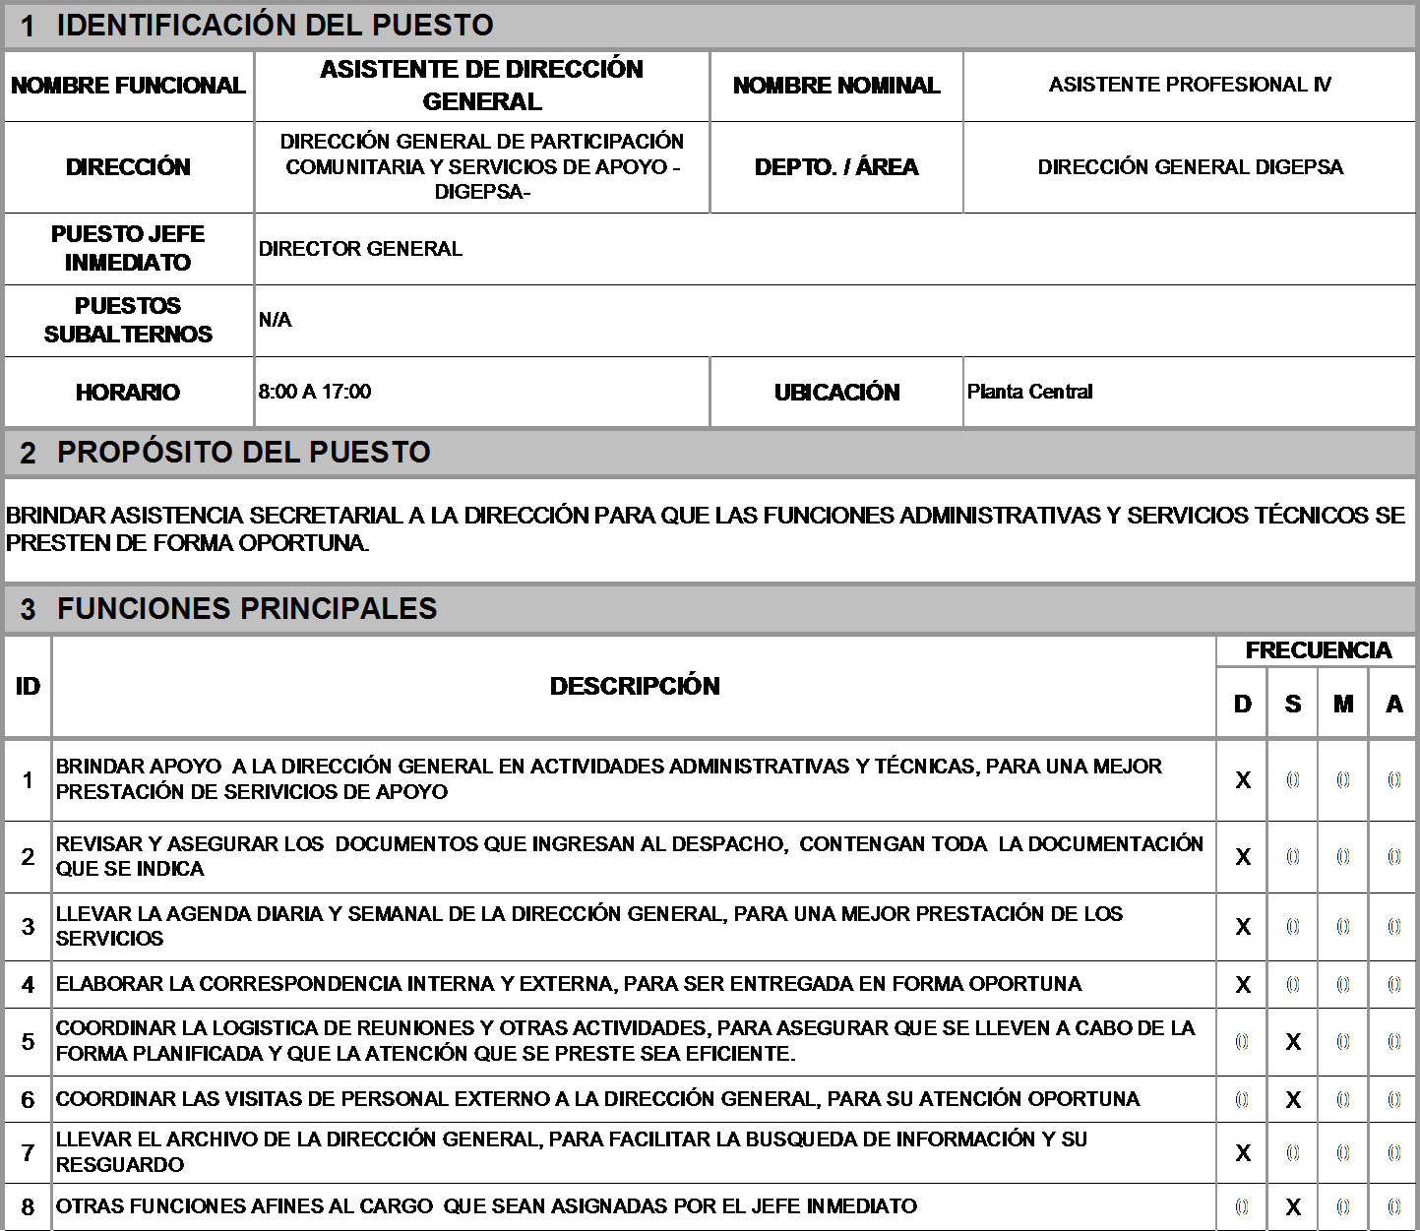

|  |  |  |
| --- | --- | --- |
|  | Código: | VDE-MAN-08 |
| Versión: | 01 |
| Página: | 21 de 86 |
| **MANUAL DE FUNCIONES, ORGANIZACIÓN Y PUESTOS – DIGEPSA –** | | |

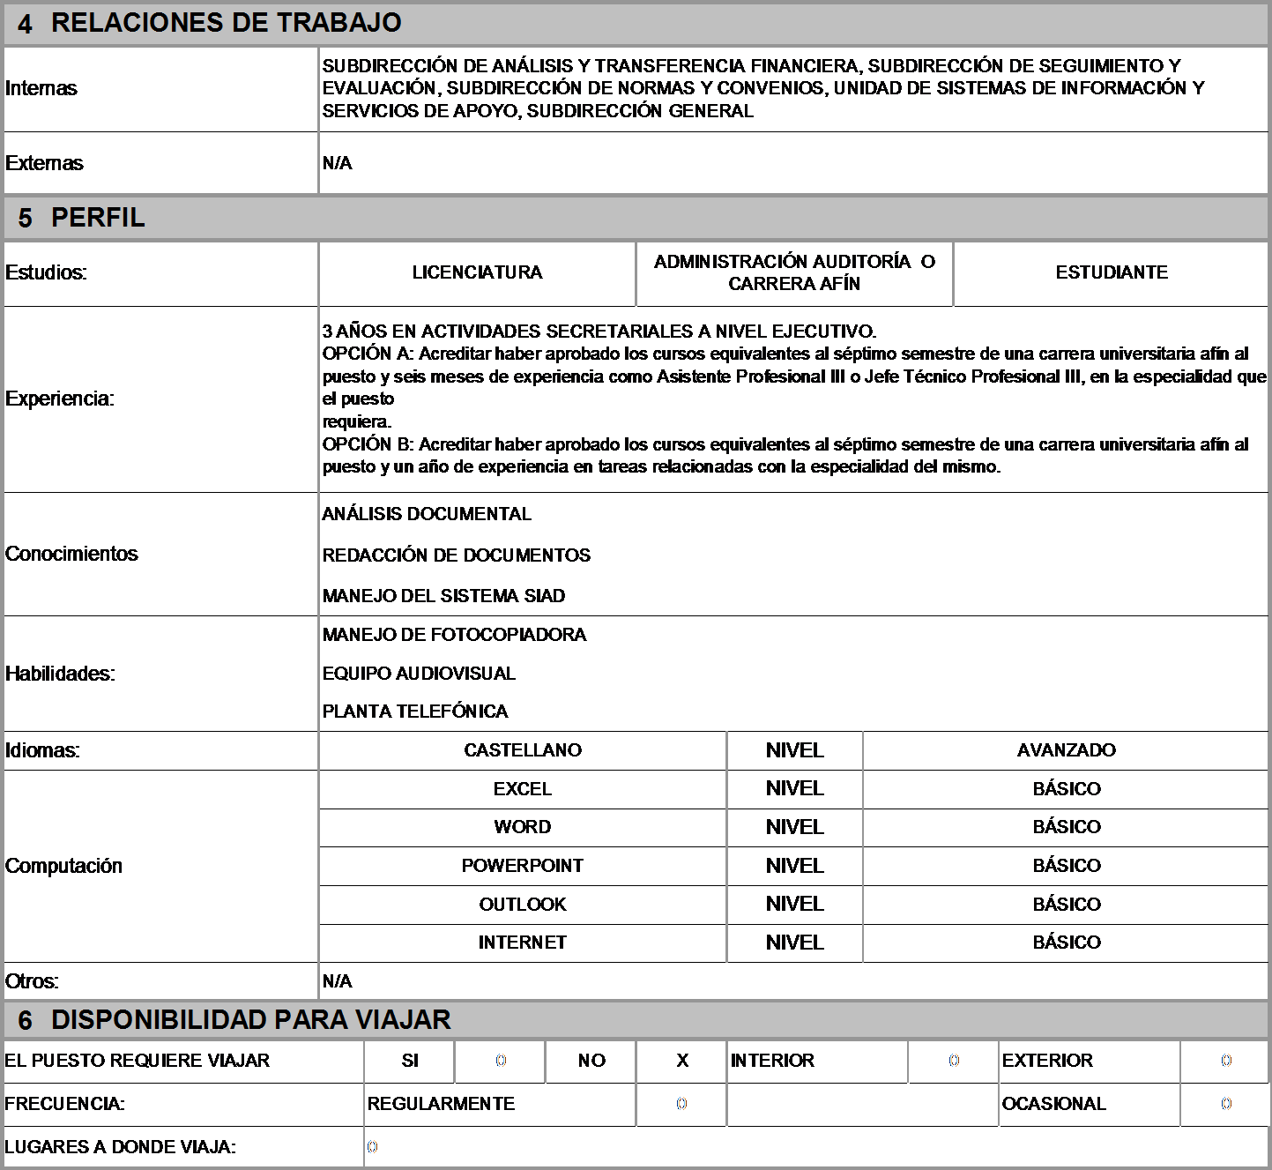

|  |  |  |
| --- | --- | --- |
|  | Código: | VDE-MAN-08 |
| Versión: | 01 |
| Página: | 22 de 86 |
| **MANUAL DE FUNCIONES, ORGANIZACIÓN Y PUESTOS – DIGEPSA –** | | |

1. **SUBDIRECCIÓN DE ANÁLISIS Y TRANSFERENCIA FINANCIERA**

|  |  |  |  |  |  |  |  |  |
| --- | --- | --- | --- | --- | --- | --- | --- | --- |
| **1 IDENTIFICACIÓN DEL PUESTO** | | | | | | | | |
| **NOMBRE FUNCIONAL** | | **SUBDIRECTOR (A) DE ANÁLISIS Y TRANSFERENCIA FINANCIERA** | **NOMBRE NOMINAL** | N/A (VER OTROS) | | | | |
| **DIRECCIÓN** | | DIRECCIÓN GENERAL DE PARTICIPACIÓN COMUNITARIA Y SERVICIOS DE APOYO - DIGEPSA- | **DEPTO / ÁREA** | SUBDIRECCIÓN DE ANÁLISIS Y TRANSFERENCIA FINANCIERA | | | | |
| **PUESTO JEFE INMEDIATO** | | SUBDIRECTOR (A) GENERAL | | | | | | |
| **PUESTOS SUBALTERNOS** | | ASISTENTE PROFESIONAL I, ASISTENTE PROFESIONAL III, TRAJABADOR OPERATIVO IV, ASESOR PROFESIONAL ESPECIALIZADO IV | | | | | | |
| **HORARIO** | | 8:00 a 17:00 | **UBICACIÓN** | Planta Central | | | | |
| **2 PROPÓSITO DEL PUESTO** | | | | | | | | |
| PLANIFICAR, ORGANIZAR, DIRIGIR Y COORDINAR LAS ACTIVIDADES FINANCIERAS DE LA DEPENDENCIA, PARA QUE LA DOTACIÓN DE RECURSOS A LAS ORGANIZACIONES DE PADRES DE FAMILIA SE HAGA EN FORMA OPORTUNA | | | | | | | | |
| **3 FUNCIONES PRINCIPALES** | | | | | | | | |
| **ID** | **DESCRIPCIÓN** | | | | **FRECUENCIA** | | | |
| **D** | **S** | **M** | **A** |
| 1 | PLANIFICAR, ORGANIZAR, DIRIGIR Y COORDINAR LA ACTIVIDADES FINANCIERAS, PARA LA PRESTACIÓN OPORTUNA DE LOS SERVICIOS DE APOYO | | | | X |  |  |  |
| 2 | COORDINAR Y DIRIGIR LA ELABORACIÓN DEL PLAN OPERATIVO ANUAL Y ANTEPROYECTO DEL PRESUPUESTO, PARA CUMPLIR CON LAS DISPOSICIONES LEGALES QUE LOS REGULAN | | | |  |  |  | X |
| 3 | COORDINAR LA ELABORACIÓN DE LA PROGRAMACIÓN FINANCIERA DE LA DEPENDENCIA, PARA CUMPLIR CON LOS COMPROMISOS CONTRAÍDOS | | | |  |  | X |  |
| 4 | COORDINAR CON EL DIRECTOR GENERAL LA ASIGNACIÓN DE LOS RECURSOS FINANCIEROS, PARA LOS PROGRAMAS DE APOYO | | | |  |  | X |  |
| 5 | ADMINISTRAR LOS FONDOS ROTATIVOS ASIGNADOS A LA DEPENDENCIA, PARA SU CORRECTA REPOSICIÓN Y RENDICIÓN FINAL | | | | X |  |  |  |
| 6 | COORDINAR Y DIRIGIR LA LIQUIDACIÓN ANUAL DEL PRESUPUESTO DE EGRESOS, PARA DAR CUMPLIMIENTO A LAS LEYES DE LA MATERIA | | | |  |  |  | X |
| 7 | VELAR PORQUE LOS BIENES DE LA DEPENDENCIA ESTÉN DEBIDAMENTE REGISTRADOS Y RESGUARDADOS, PARA TENER UNA INFORMACIÓN CONFIABLE | | | |  |  | X |  |
| 8 | SUPERVISAR Y MONITOREAR LOS REGISTROS DE LA EJECUCIÓN PRESUPUESTARIA EN EL SICOIN, PARA GARANTIZAR LA INFORMACIÓN CONFIABLE | | | | X |  |  |  |
| 9 | COORDINAR Y SUPERVISAR LOS REGISTROS EN EL SISTEMA OPF, PARA ASEGURAR QUE LOS MISMOS SE HAGAN CORRECTAMENTE | | | | X |  |  |  |
| 10 | OTRAS FUNCIONES INHERENTES AL PUESTO | | | |  | X |  |  |

|  |  |  |
| --- | --- | --- |
|  | Código: | VDE-MAN-08 |
| Versión: | 01 |
| Página: | 23 de 86 |
| **MANUAL DE FUNCIONES, ORGANIZACIÓN Y PUESTOS – DIGEPSA –** | | |

|  |  |  |  |  |  |  |  |  |  |  |
| --- | --- | --- | --- | --- | --- | --- | --- | --- | --- | --- |
| **4 RELACIONES DE TRABAJO** | | | | | | | | | | |
| Internas | DIRECCIÓN DE SEGUIMIENTO Y EVALUACIÓN, DIRECCIÓN DE NORMAS Y CONVENIOS, UNIDAD DE SISTEMAS DE INFORMACIÓN Y SERVICIOS DE APOYO, SUBDIRECCIÓN GENERAL, DIRECCIÓN GENERAL, DAFI, DIPLAN, DIDECO, DINFO | | | | | | | | | |
| Externas | DIRECCIÓN DE CONTABILIDAD DEL ESTADO, TESORERÍA NACIONAL, DIRECCIÓN DE BIENES DEL ESTADO, DIRECCIÓN TÉCNICA DE PRESUPUESTO, CONTRALORÍA GENERAL DE CUENTAS, BANRURAL, S.A. | | | | | | | | | |
| **5 PERFIL** | | | | | | | | | | |
| Estudios: | N/A (VER OTROS) | | | | | | | | | |
| Experiencia: | N/A (VER OTROS) | | | | | | | | | |
| Conocimientos | ADMINISTRACIÓN FINANCIERA  SISTEMA DE CONTABILIDAD INTEGRADA Y SISTEMA DE GESTIÓN  NORMAS, MANUALES, LEYES Y REGLAMENTOS APLICABLES AL AREA FINANCIERA DEL SECTOR PÚBLICO | | | | | | | | | |
| Habilidades: | FOTOCOPIADORA  EQUIPO AUDIOVISUAL | | | | | | | | | |
| Idiomas: | CASTELLANO | | | | | NIVEL | AVANZADO | | | |
| Computación | EXCEL | | | | | NIVEL | INTERMEDIO | | | |
| WORD | | | | | NIVEL | INTERMEDIO | | | |
| POWERPOINT | | | | | NIVEL | INTERMEDIO | | | |
| OUTLOOK | | | | | NIVEL | INTERMEDIO | | | |
| INTERNET | | | | | NIVEL | INTERMEDIO | | | |
| Otros: | DE ACUERDO A LA RESOLUCIÓN CONJUNTA DE LA OFICINA NACIONAL DE SERVICIO CIVIL - ONSEC - Y LA DIRECCIÓN TÉCNICA DE PRESUPUESTO - DTP - DEL MINISTERIO DE FINANZAS PÚBLICAS, DE FECHA 21 DE ABRIL DE 2008, SE ESTABLECE EN EL ARTÍCULO 5 QUE: "… LAS PERSONAS QUE SE NOMBRAN PARA OCUPARLOS, PREFERENTEMENTE, DEBERÁN SER PROFESIONALES UNIVERSITARIOS, COLEGIADOS ACTICOS, CON EXPERIENCIA EN LA ESPECIALIDAD QUE SE REQUIERA.", POR LO TANTO, POR TRATARSE DE UN PUESTO DIRECTIVO (INCLUYE DIRECTOR (A) Y SUBDIRECTOR (A) EJECUTIVO (A) Y / O TÉCNICO (A)) LA EDUCACIÓN Y EXPERIENCIA NO SON EVALUADOS POR LA OFICINA NACIONAL DE SERVICIO CIVIL - ONSEC - Y QUEDA A CRITERIO DEL JEFE INMEDIATO SUPERIOR SU CONTRATACIÓN. | | | | | | | | | |
| **6 DISPONIBILIDAD PARA VIAJAR** | | | | | | | | | | |
| EL PUESTO REQUIERE VIAJAR | | SI | X | NO |  | INTERIOR | | X | EXTERIOR |  |
| FRECUENCIA: | | REGULARMENTE | | |  |  | | | OCASIONAL | X |
| LUGARES A DONDE VIAJA: | | DIFERENTES DEPARTAMENTOS DE LA REPÚBLICA | | | | | | | | |

|  |  |  |
| --- | --- | --- |
|  | Código: | VDE-MAN-08 |
| Versión: | 01 |
| Página: | 24 de 86 |
| **MANUAL DE FUNCIONES, ORGANIZACIÓN Y PUESTOS – DIGEPSA –** | | |

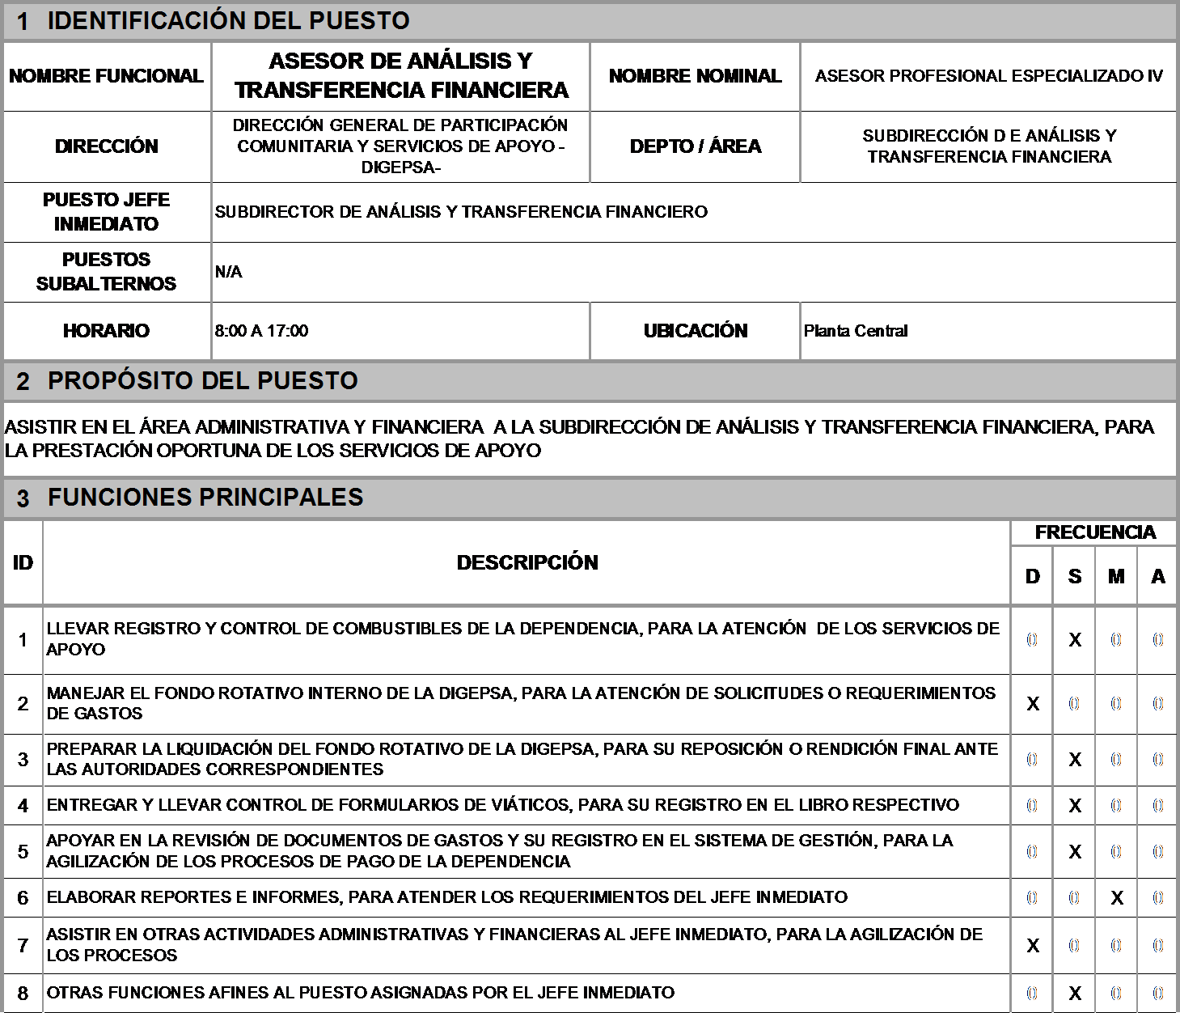

|  |  |  |
| --- | --- | --- |
|  | Código: | VDE-MAN-08 |
| Versión: | 01 |
| Página: | 25 de 86 |
| **MANUAL DE FUNCIONES, ORGANIZACIÓN Y PUESTOS – DIGEPSA –** | | |

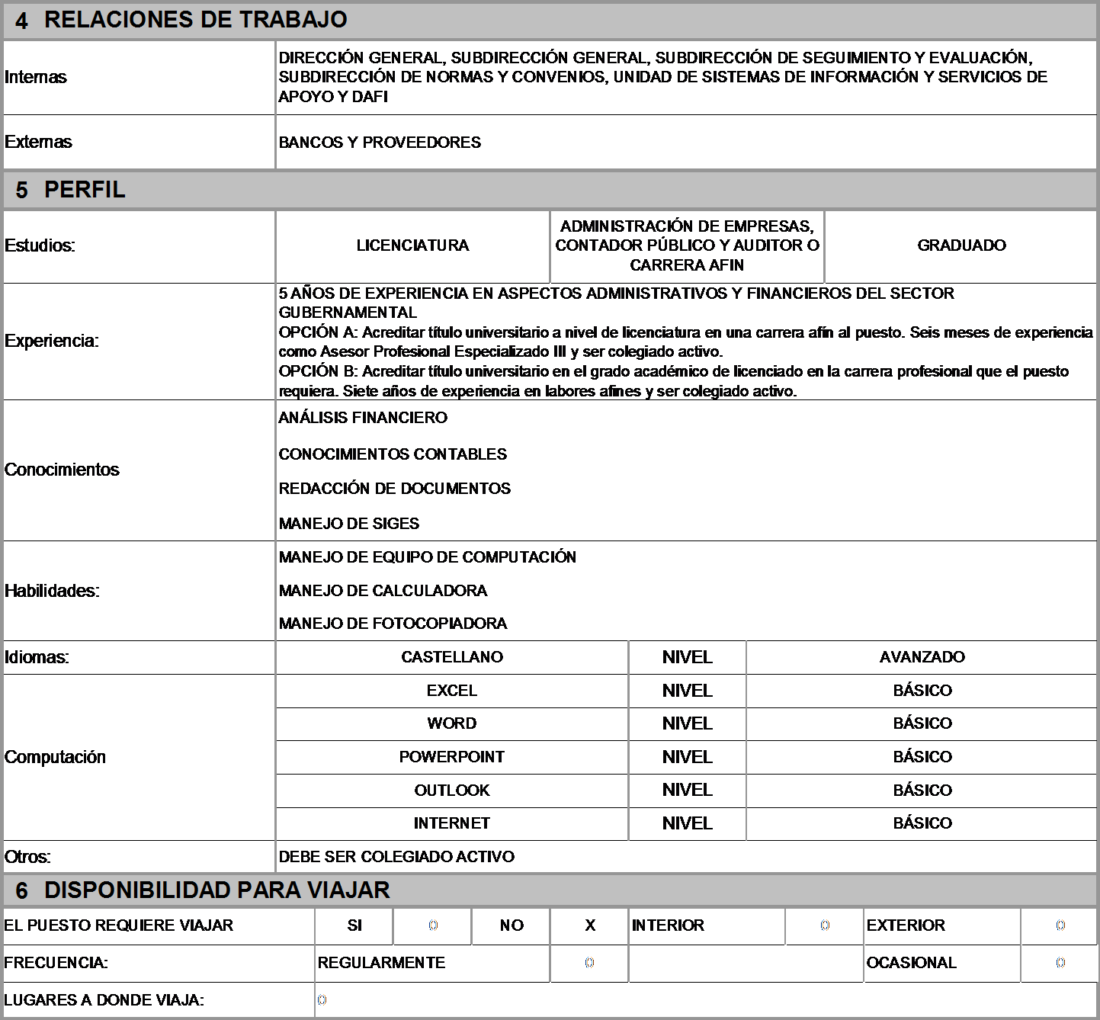

|  |  |  |
| --- | --- | --- |
|  | Código: | VDE-MAN-08 |
| Versión: | 01 |
| Página: | 26 de 86 |
| **MANUAL DE FUNCIONES, ORGANIZACIÓN Y PUESTOS – DIGEPSA –** | | |

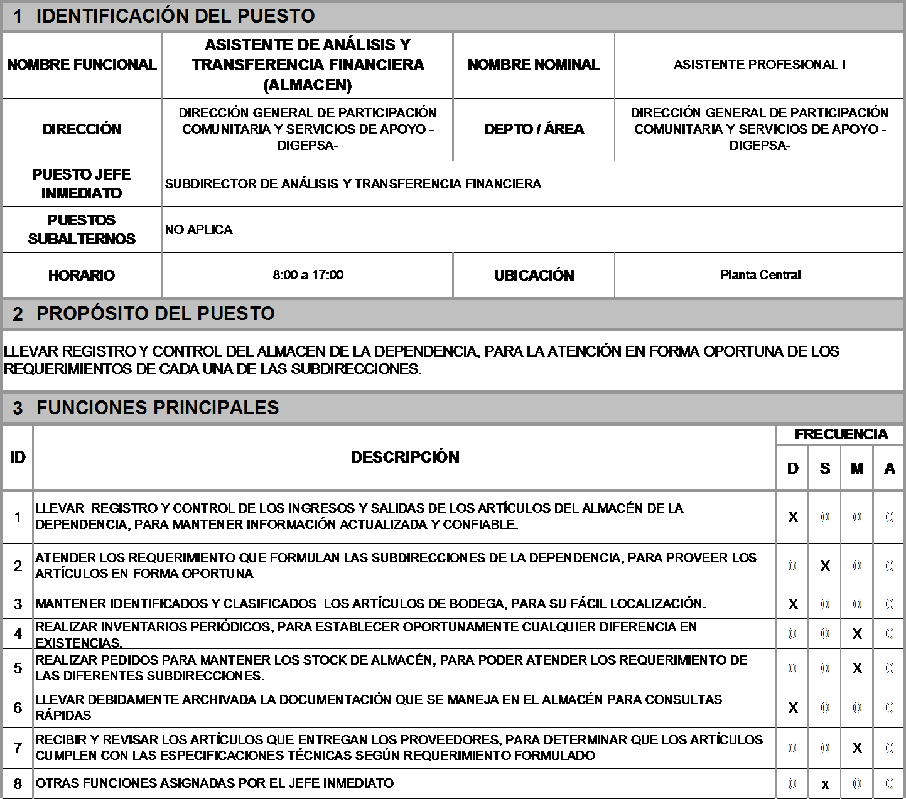

|  |  |  |
| --- | --- | --- |
|  | Código: | VDE-MAN-08 |
| Versión: | 01 |
| Página: | 27 de 86 |
| **MANUAL DE FUNCIONES, ORGANIZACIÓN Y PUESTOS – DIGEPSA –** | | |

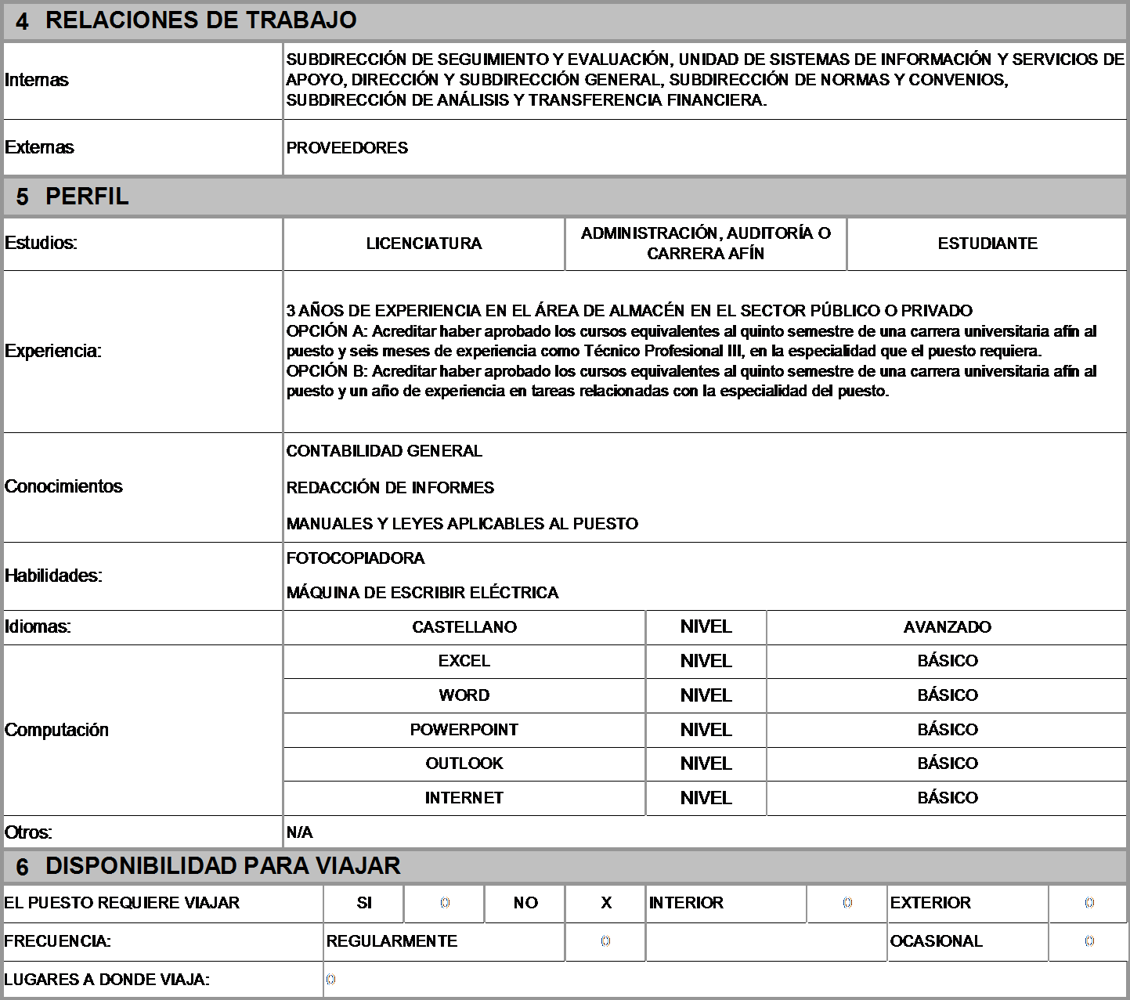

|  |  |  |
| --- | --- | --- |
|  | Código: | VDE-MAN-08 |
| Versión: | 01 |
| Página: | 28 de 86 |
| **MANUAL DE FUNCIONES, ORGANIZACIÓN Y PUESTOS – DIGEPSA –** | | |

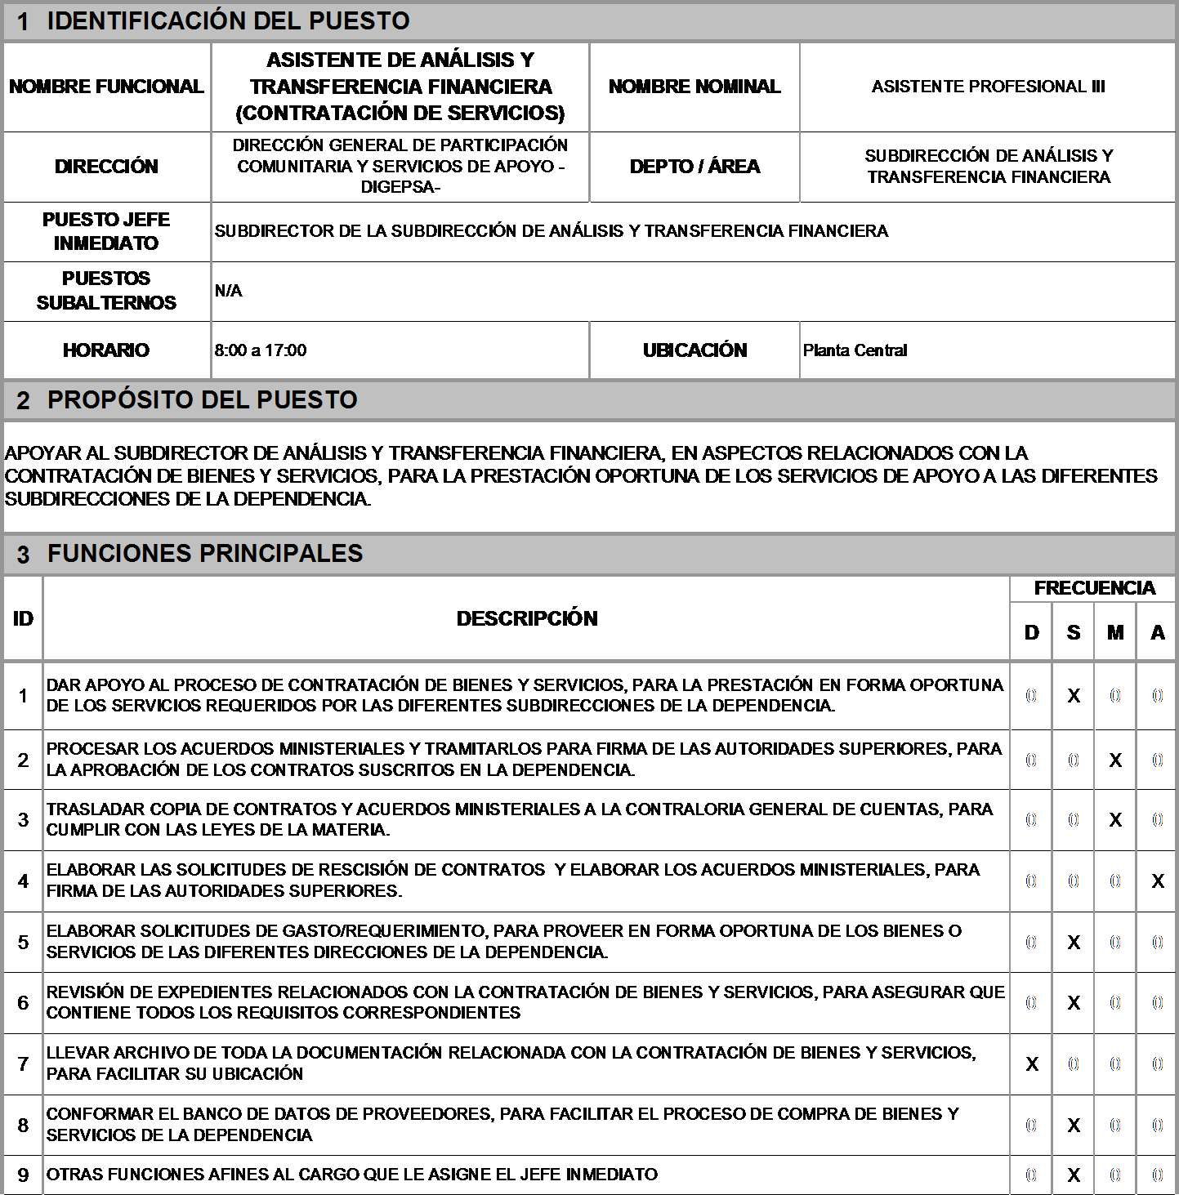

|  |  |  |
| --- | --- | --- |
|  | Código: | VDE-MAN-08 |
| Versión: | 01 |
| Página: | 29 de 86 |
| **MANUAL DE FUNCIONES, ORGANIZACIÓN Y PUESTOS – DIGEPSA –** | | |

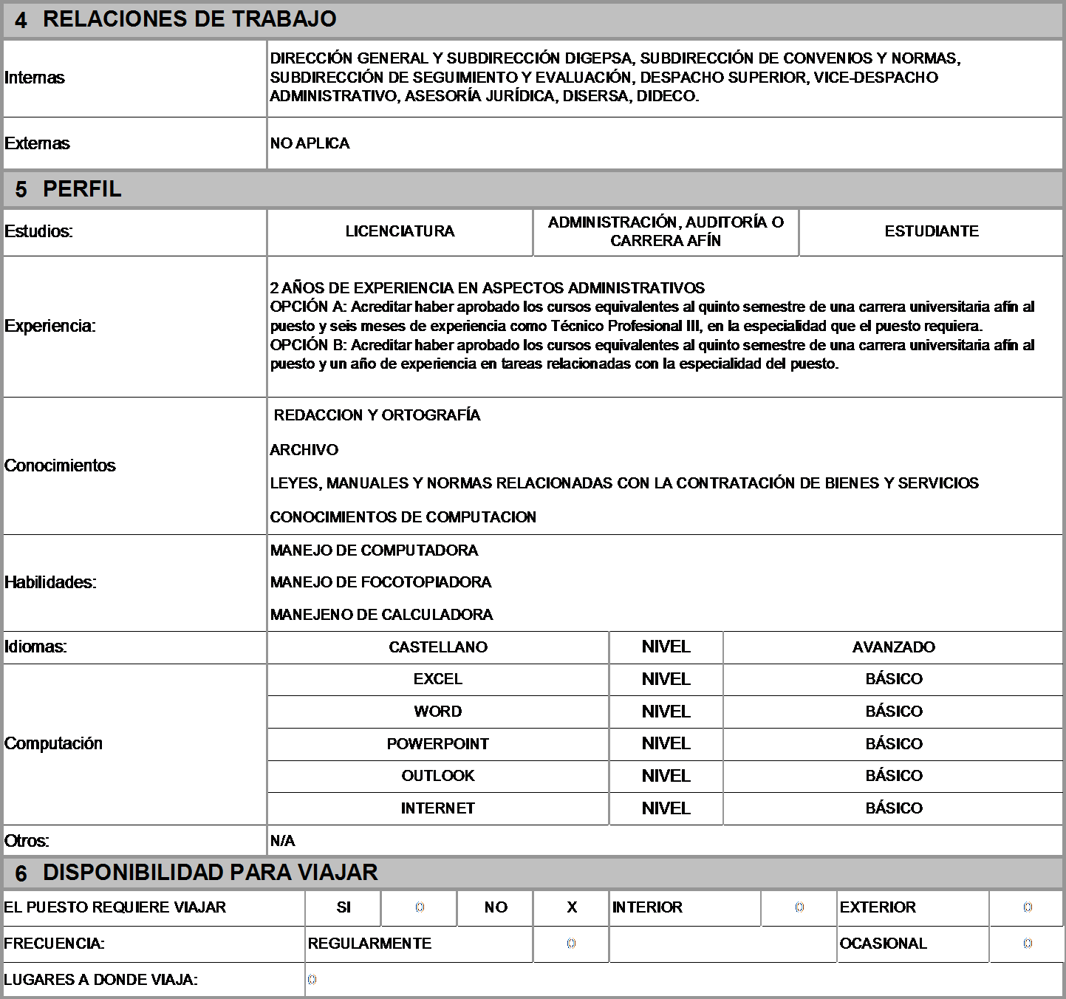

|  |  |  |
| --- | --- | --- |
|  | Código: | VDE-MAN-08 |
| Versión: | 01 |
| Página: | 30 de 86 |
| **MANUAL DE FUNCIONES, ORGANIZACIÓN Y PUESTOS – DIGEPSA –** | | |

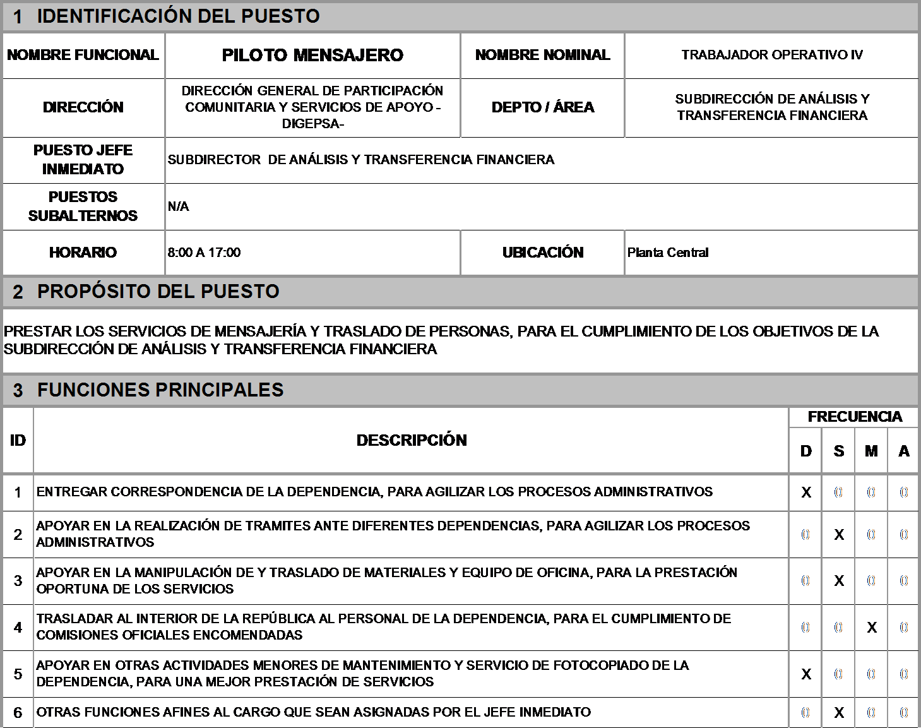

|  |  |  |
| --- | --- | --- |
|  | Código: | VDE-MAN-08 |
| Versión: | 01 |
| Página: | 31 de 86 |
| **MANUAL DE FUNCIONES, ORGANIZACIÓN Y PUESTOS – DIGEPSA –** | | |

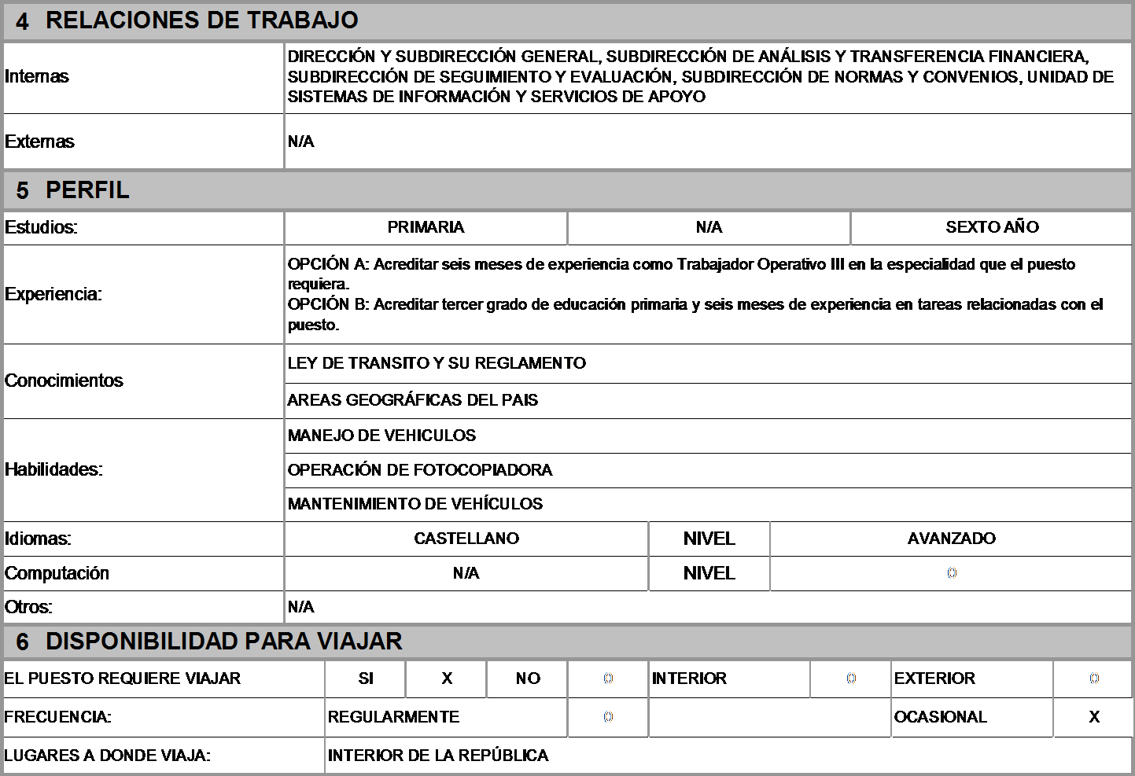

|  |  |  |
| --- | --- | --- |
|  | Código: | VDE-MAN-08 |
| Versión: | 01 |
| Página: | 32 de 86 |
| **MANUAL DE FUNCIONES, ORGANIZACIÓN Y PUESTOS – DIGEPSA –** | | |

* 1. **DEPARTAMENTO DE LIQUIDACIONES**

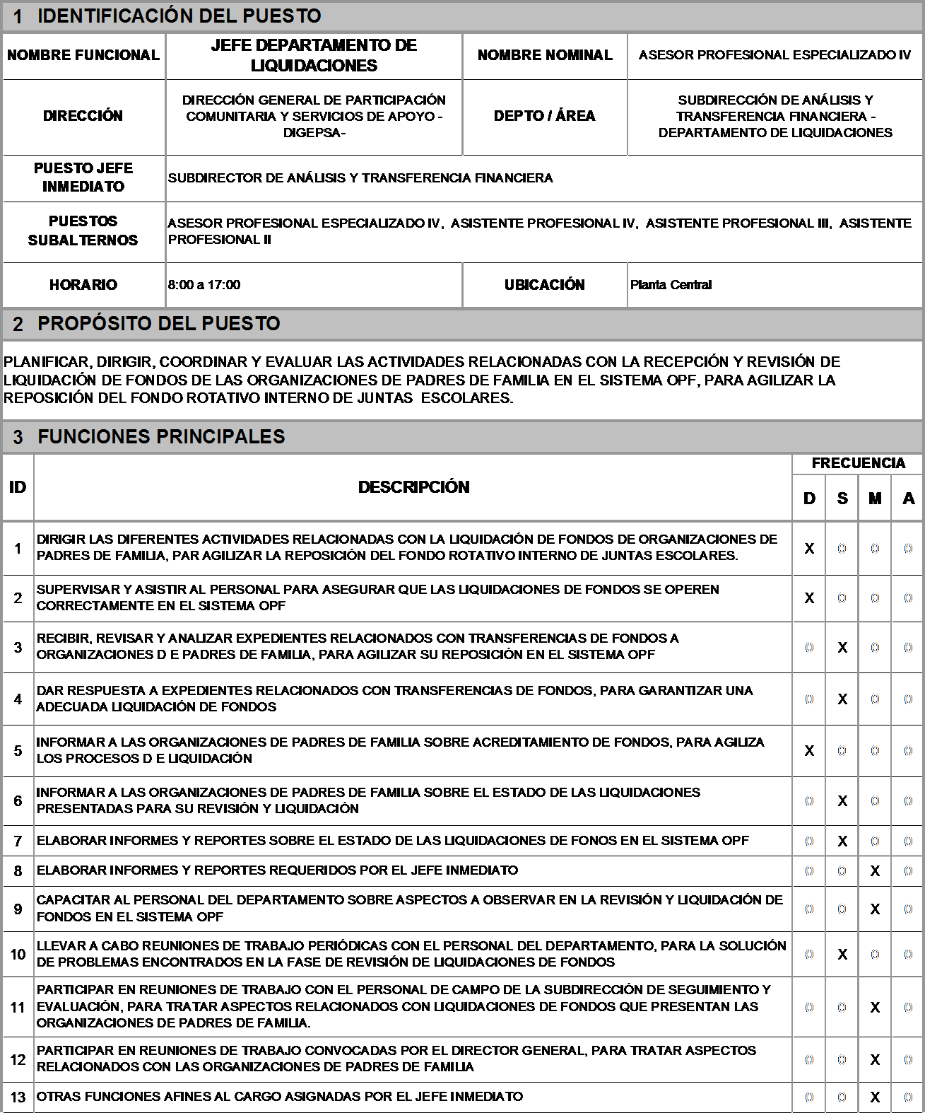

|  |  |  |
| --- | --- | --- |
|  | Código: | VDE-MAN-08 |
| Versión: | 01 |
| Página: | 33 de 86 |
| **MANUAL DE FUNCIONES, ORGANIZACIÓN Y PUESTOS – DIGEPSA –** | | |

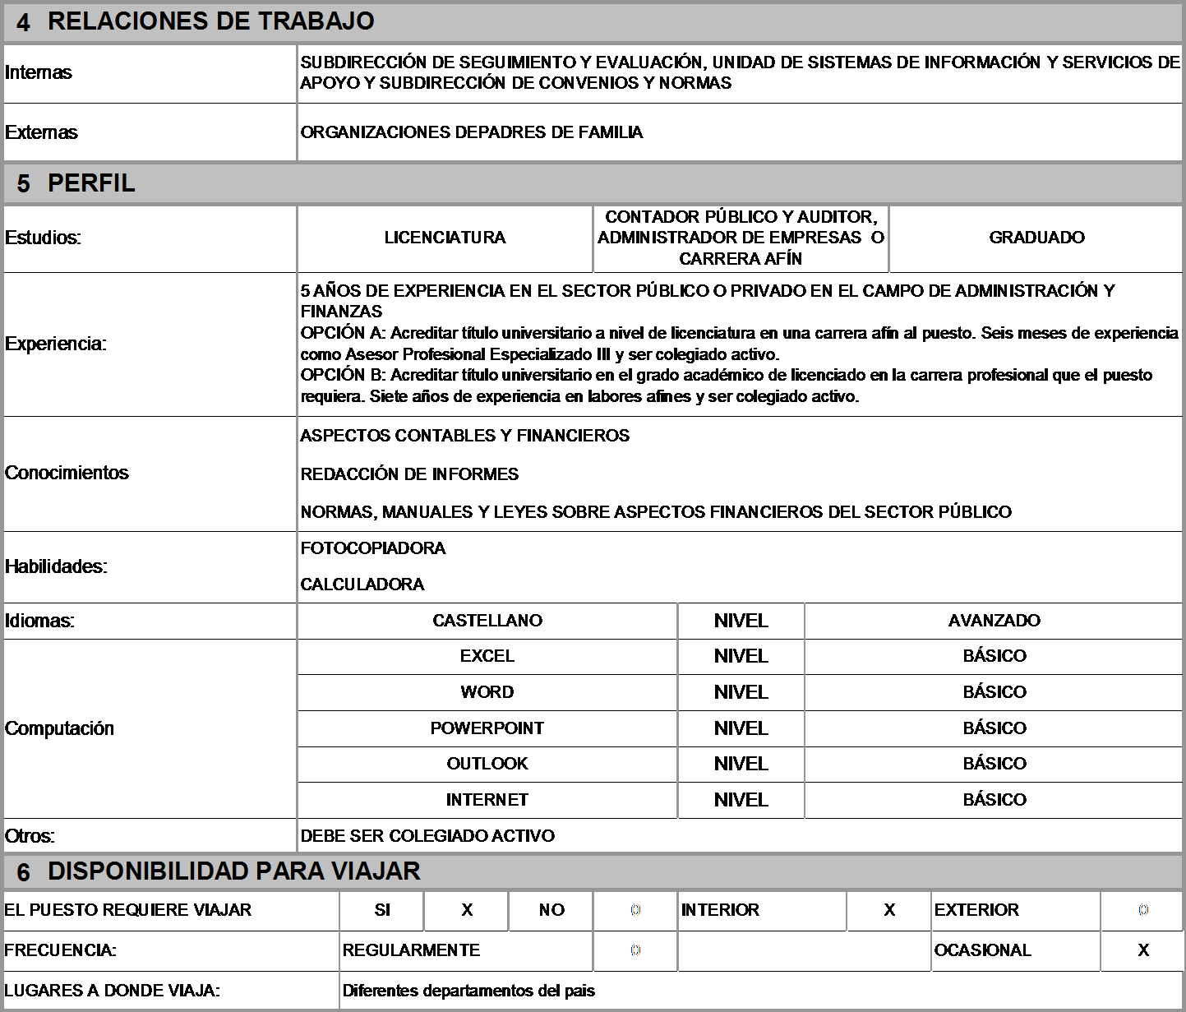

|  |  |  |
| --- | --- | --- |
|  | Código: | VDE-MAN-08 |
| Versión: | 01 |
| Página: | 34 de 86 |
| **MANUAL DE FUNCIONES, ORGANIZACIÓN Y PUESTOS – DIGEPSA –** | | |

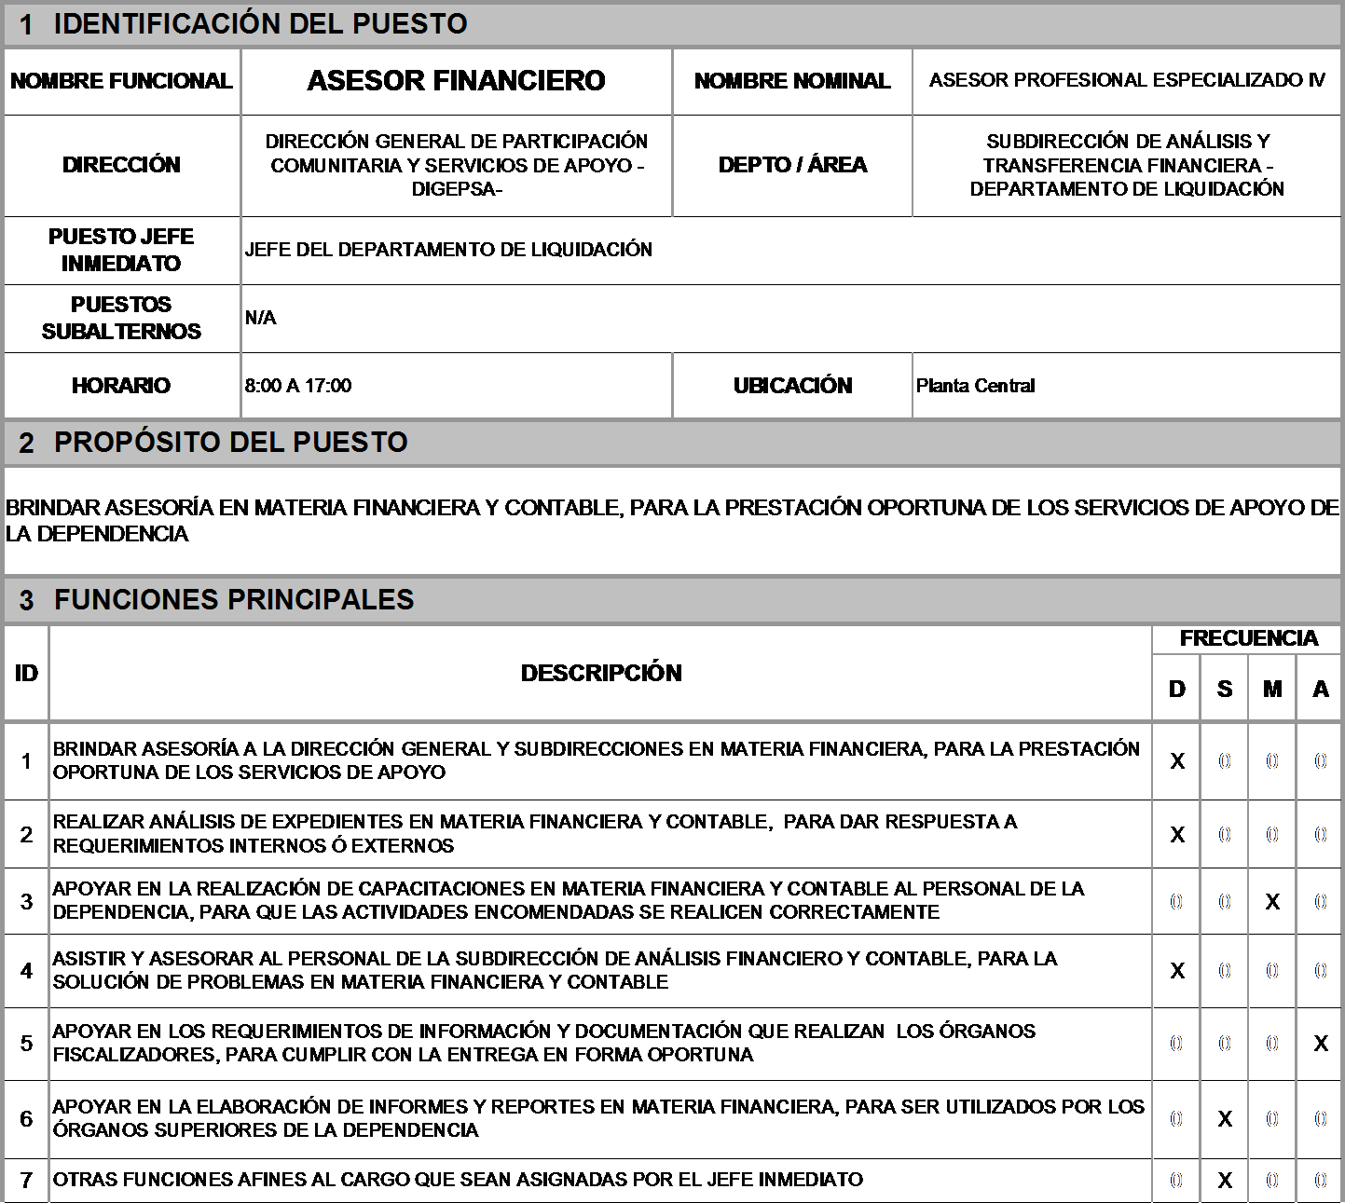

|  |  |  |
| --- | --- | --- |
|  | Código: | VDE-MAN-08 |
| Versión: | 01 |
| Página: | 35 de 86 |
| **MANUAL DE FUNCIONES, ORGANIZACIÓN Y PUESTOS – DIGEPSA –** | | |

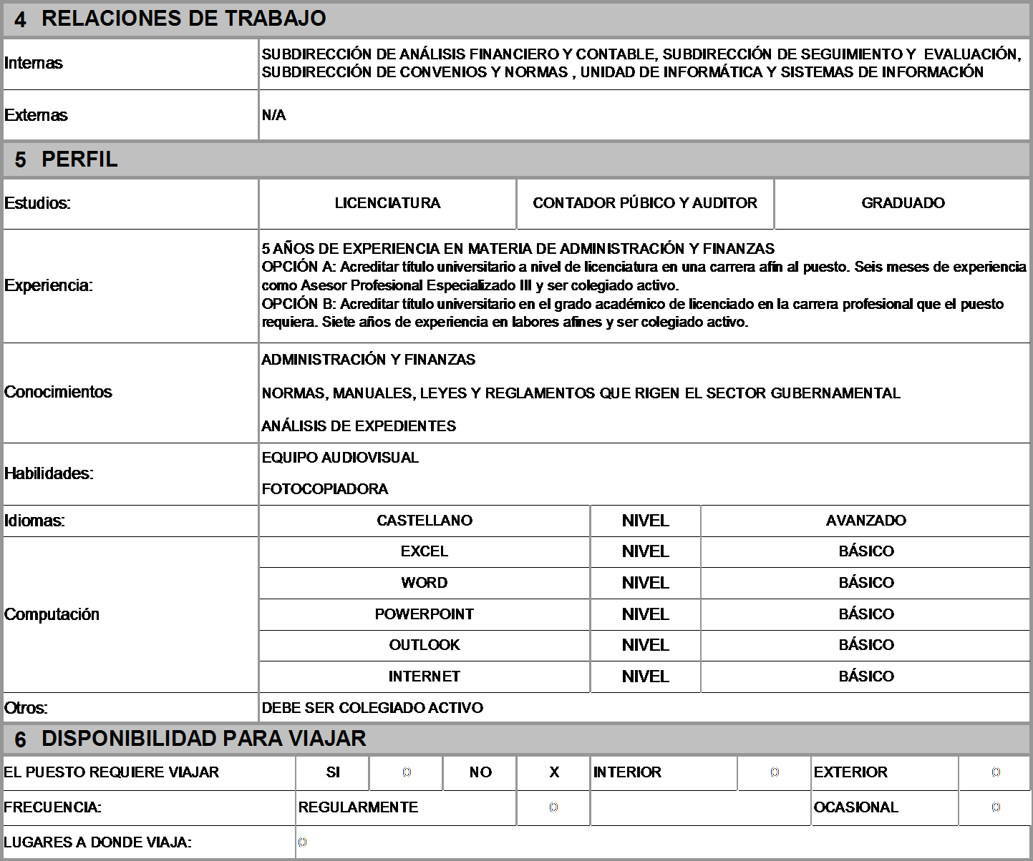

|  |  |  |
| --- | --- | --- |
|  | Código: | VDE-MAN-08 |
| Versión: | 01 |
| Página: | 36 de 86 |
| **MANUAL DE FUNCIONES, ORGANIZACIÓN Y PUESTOS – DIGEPSA –** | | |

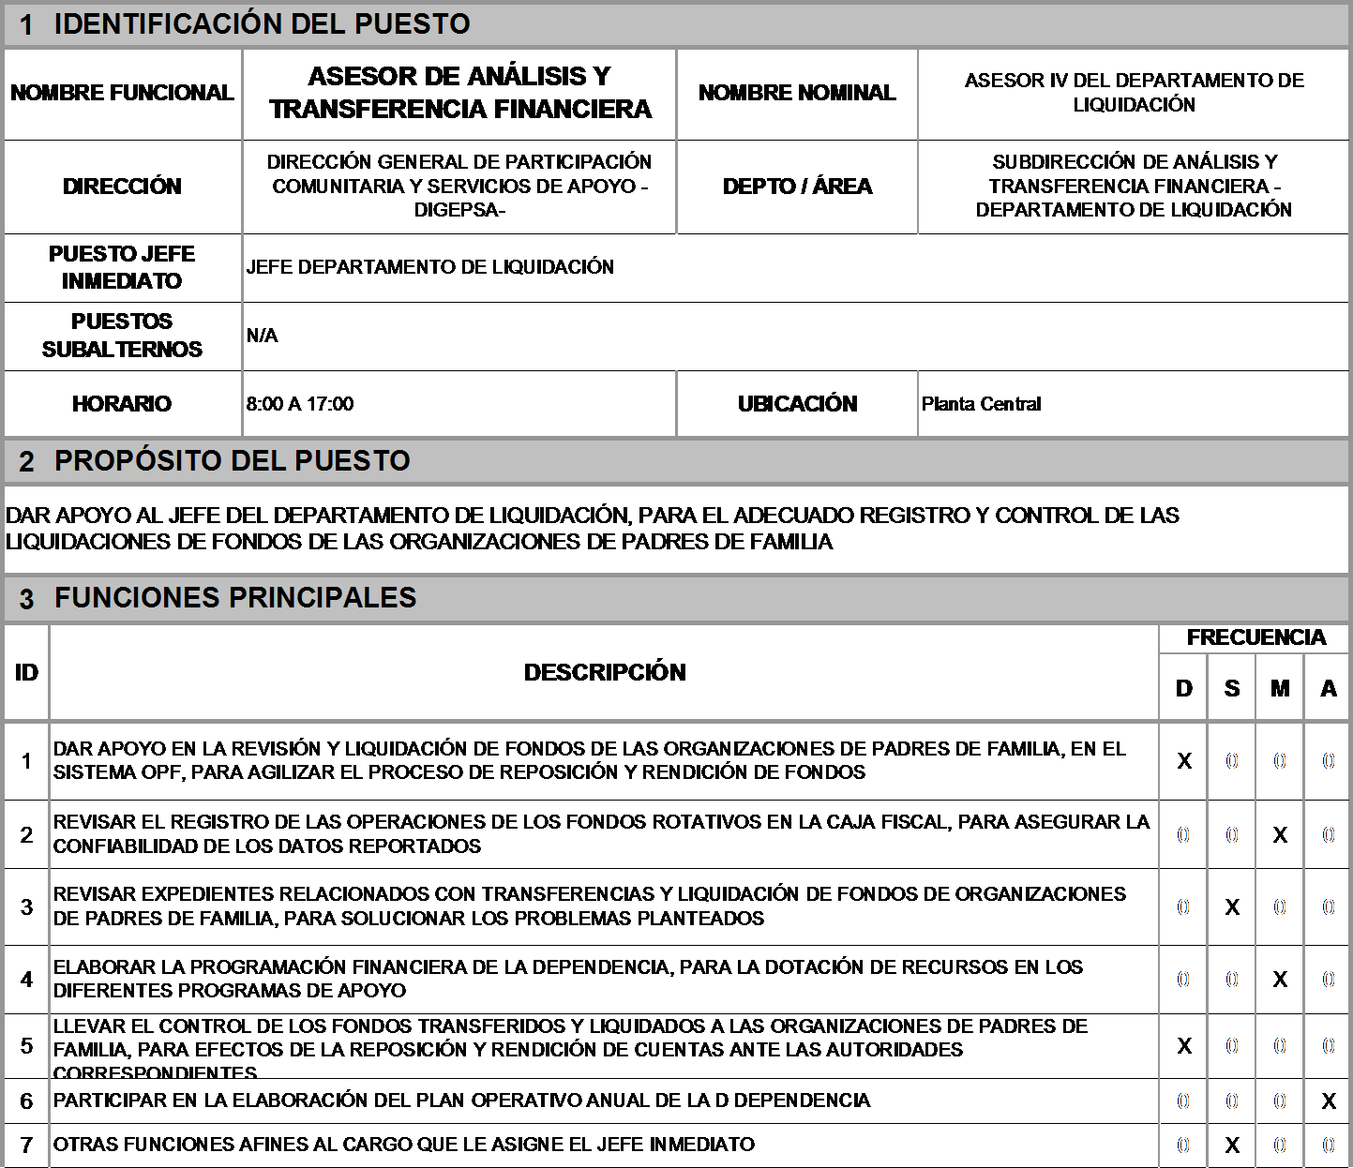

|  |  |  |
| --- | --- | --- |
|  | Código: | VDE-MAN-08 |
| Versión: | 01 |
| Página: | 37 de 86 |
| **MANUAL DE FUNCIONES, ORGANIZACIÓN Y PUESTOS – DIGEPSA –** | | |

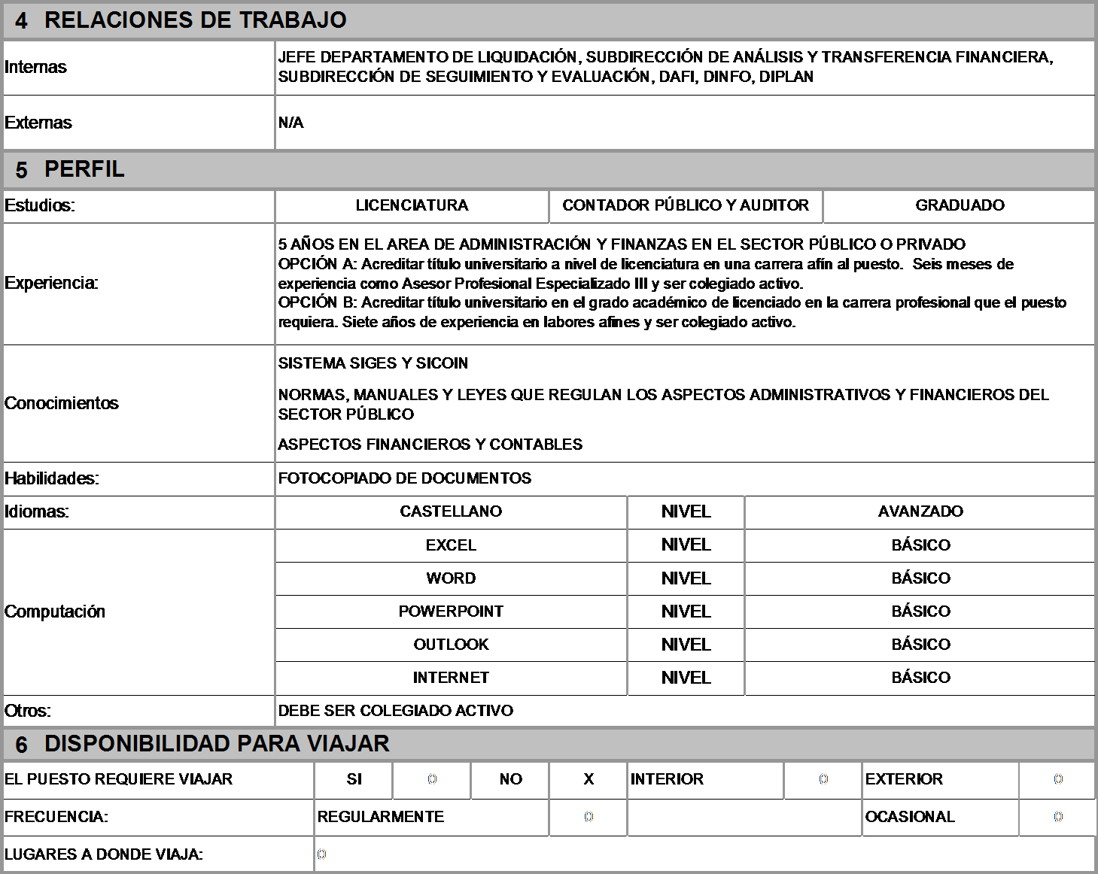

|  |  |  |
| --- | --- | --- |
|  | Código: | VDE-MAN-08 |
| Versión: | 01 |
| Página: | 38 de 86 |
| **MANUAL DE FUNCIONES, ORGANIZACIÓN Y PUESTOS – DIGEPSA –** | | |

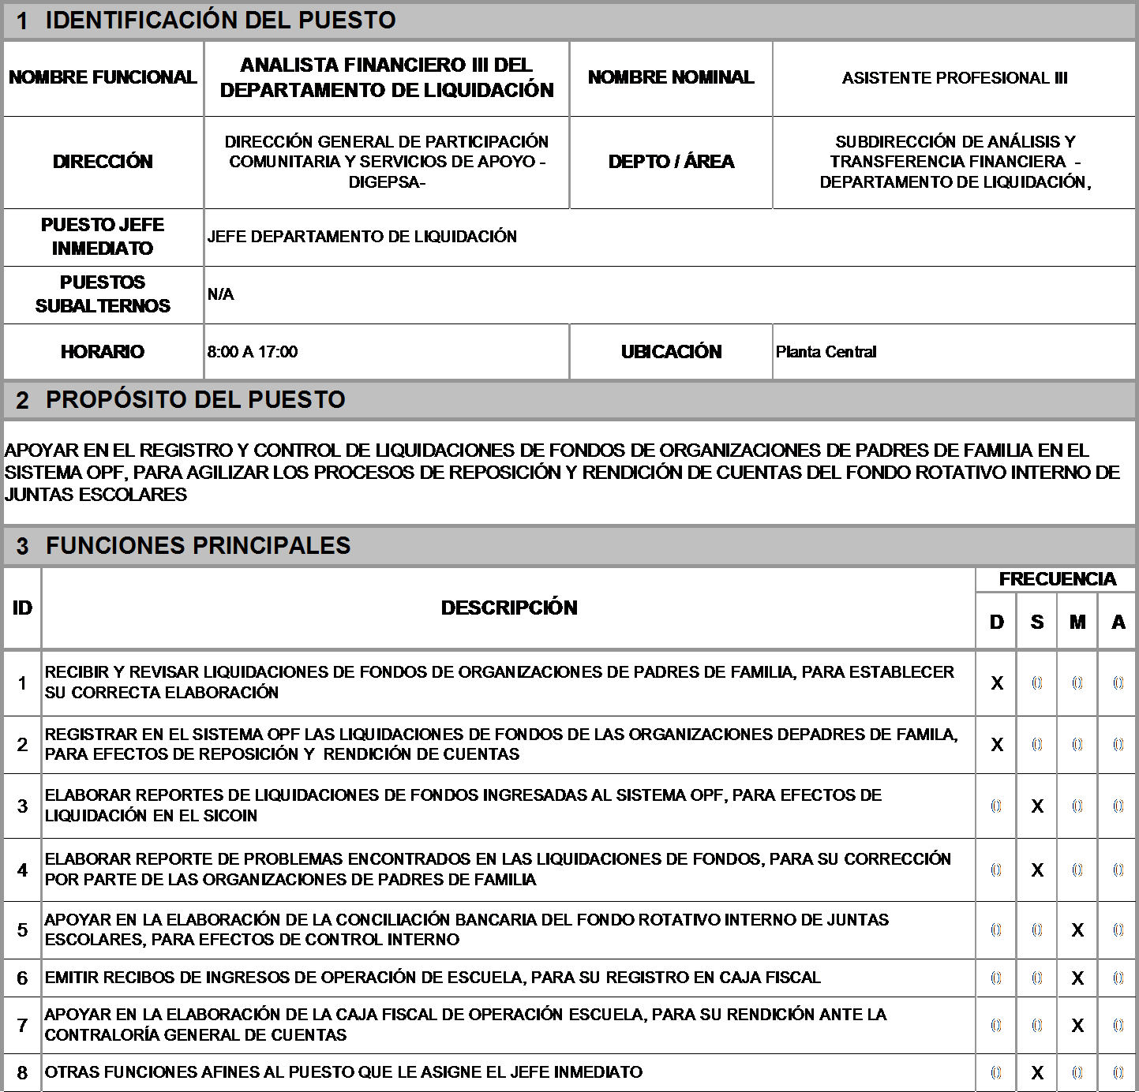

|  |  |  |
| --- | --- | --- |
|  | Código: | VDE-MAN-08 |
| Versión: | 01 |
| Página: | 39 de 86 |
| **MANUAL DE FUNCIONES, ORGANIZACIÓN Y PUESTOS – DIGEPSA –** | | |

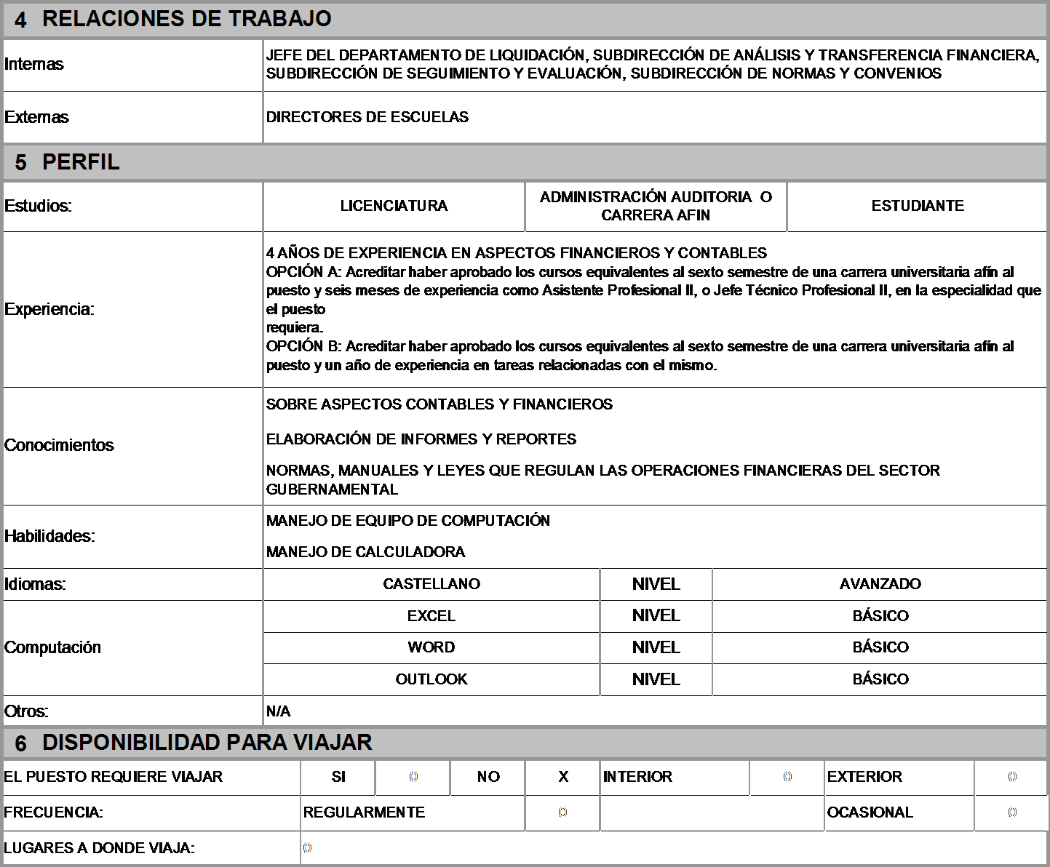

|  |  |  |
| --- | --- | --- |
|  | Código: | VDE-MAN-08 |
| Versión: | 01 |
| Página: | 40 de 86 |
| **MANUAL DE FUNCIONES, ORGANIZACIÓN Y PUESTOS – DIGEPSA –** | | |

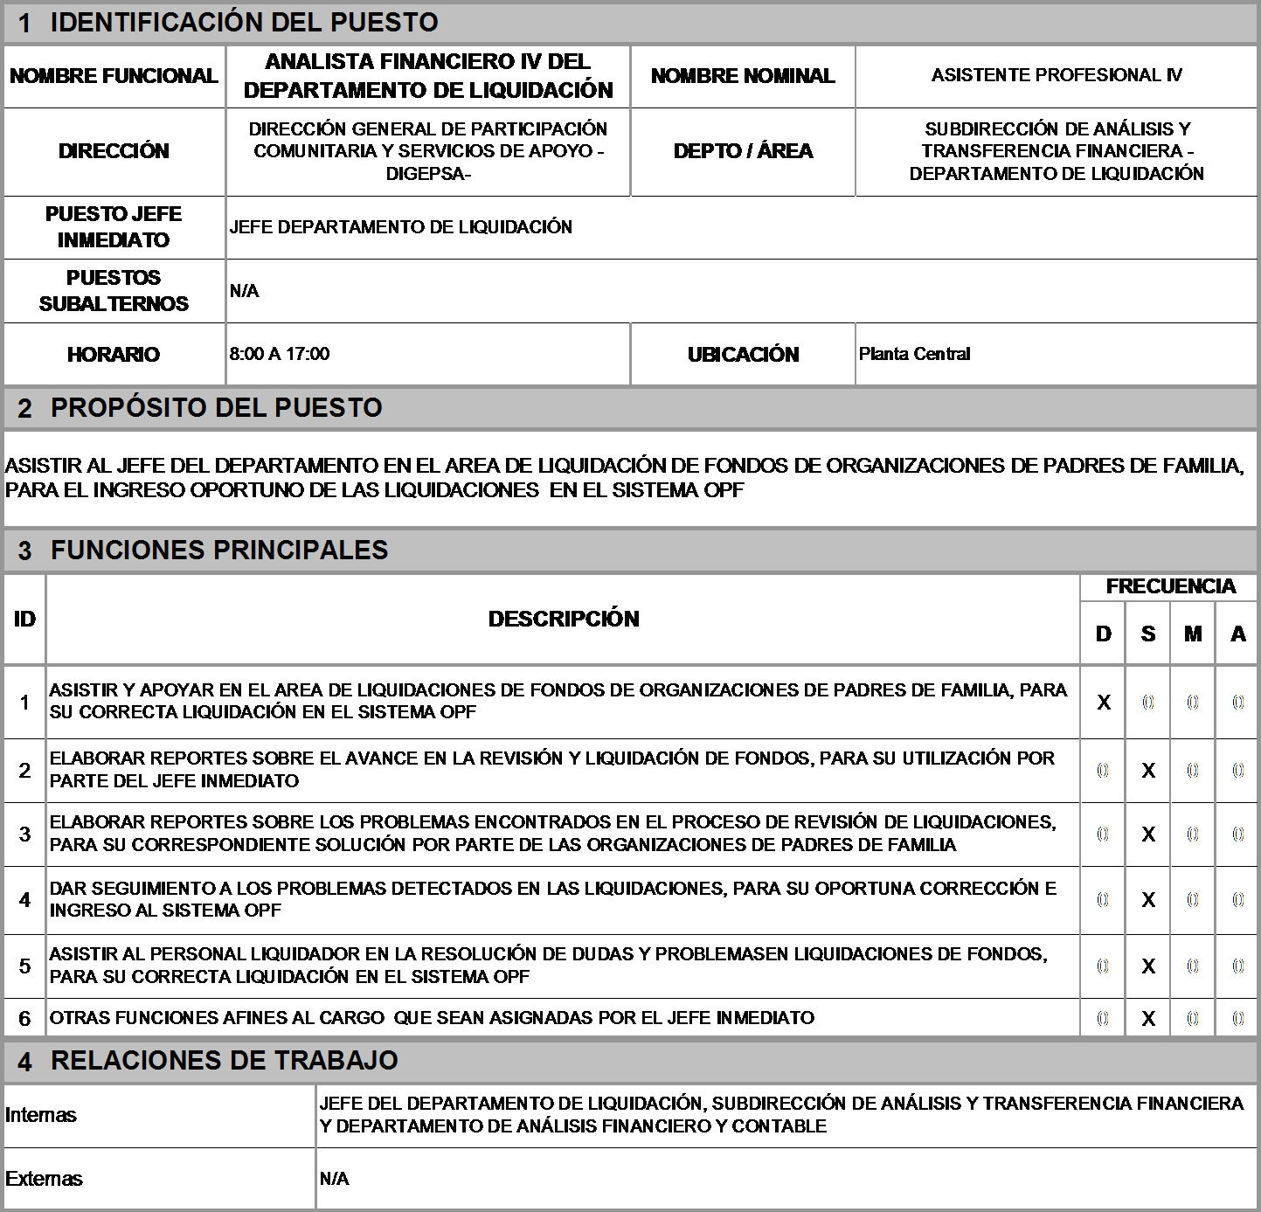

|  |  |  |
| --- | --- | --- |
|  | Código: | VDE-MAN-08 |
| Versión: | 01 |
| Página: | 41 de 86 |
| **MANUAL DE FUNCIONES, ORGANIZACIÓN Y PUESTOS – DIGEPSA –** | | |

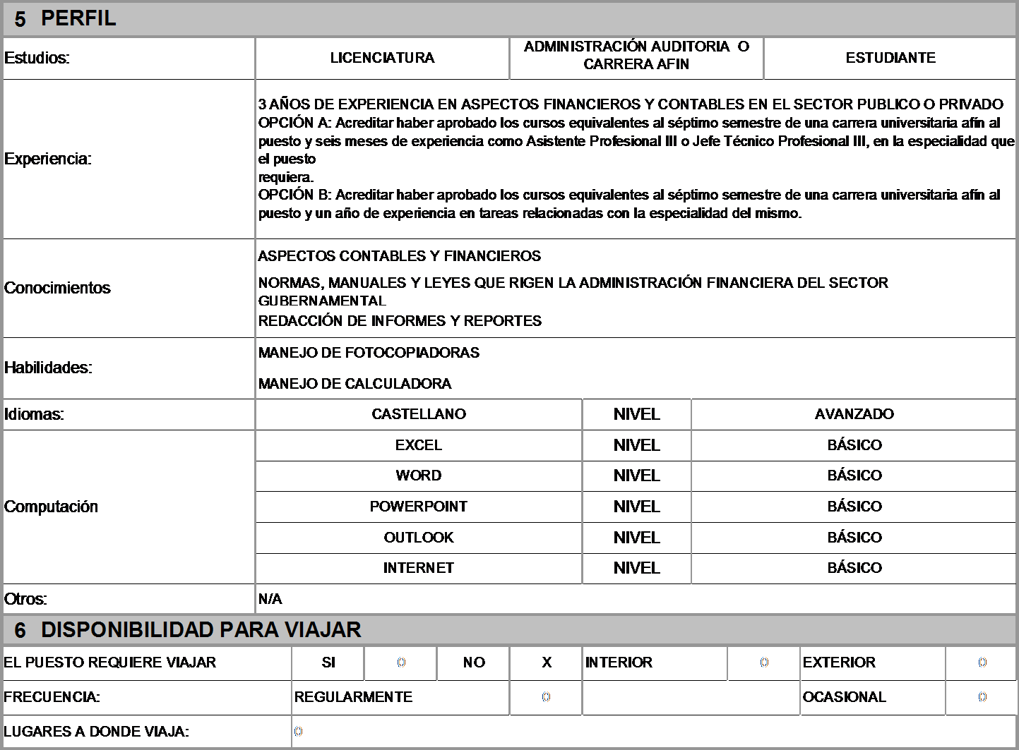

|  |  |  |
| --- | --- | --- |
|  | Código: | VDE-MAN-08 |
| Versión: | 01 |
| Página: | 42 de 86 |
| **MANUAL DE FUNCIONES, ORGANIZACIÓN Y PUESTOS – DIGEPSA –** | | |

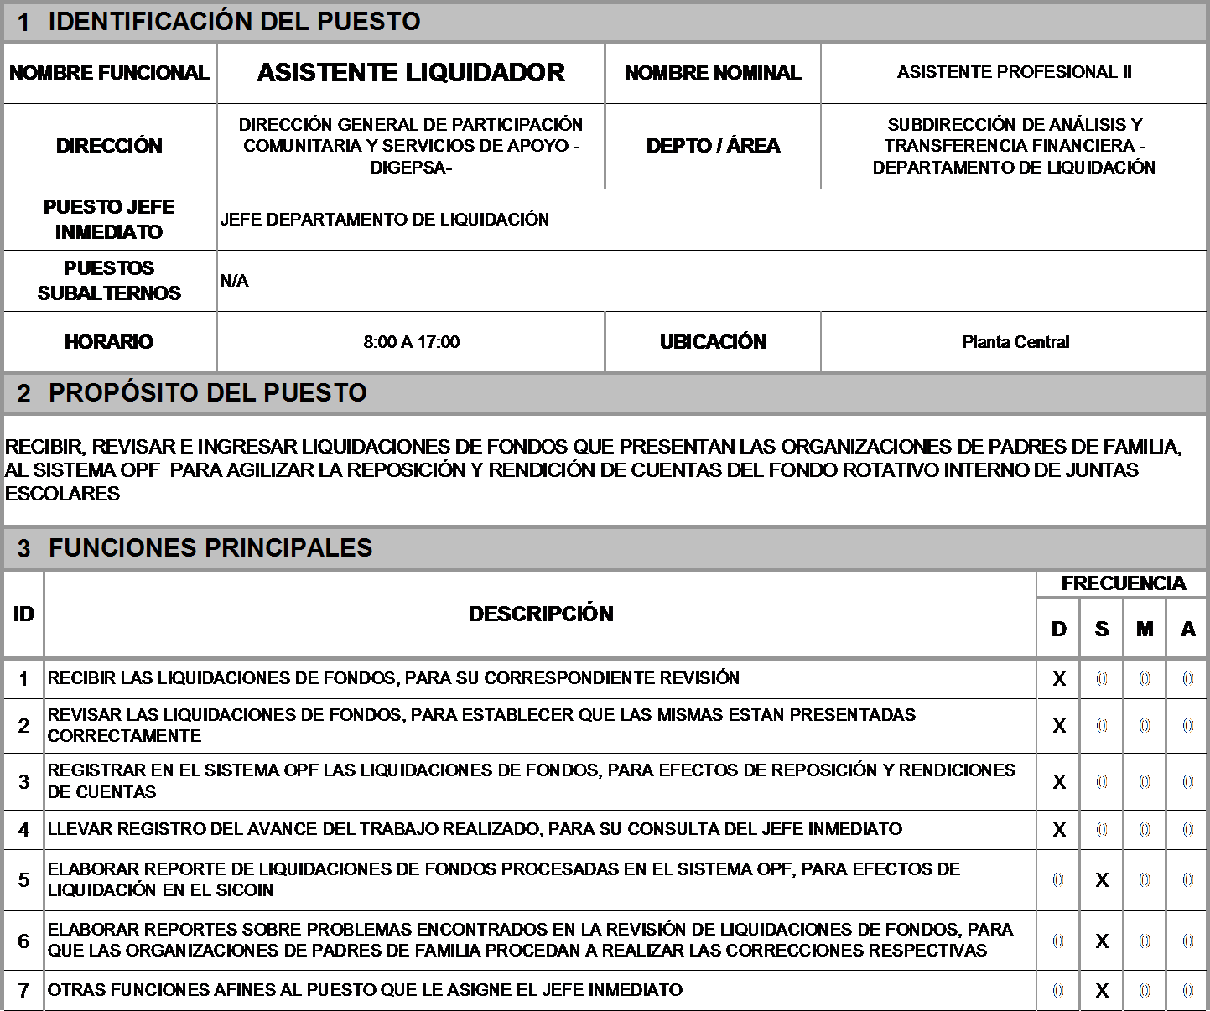

|  |  |  |
| --- | --- | --- |
|  | Código: | VDE-MAN-08 |
| Versión: | 01 |
| Página: | 43 de 86 |
| **MANUAL DE FUNCIONES, ORGANIZACIÓN Y PUESTOS – DIGEPSA –** | | |

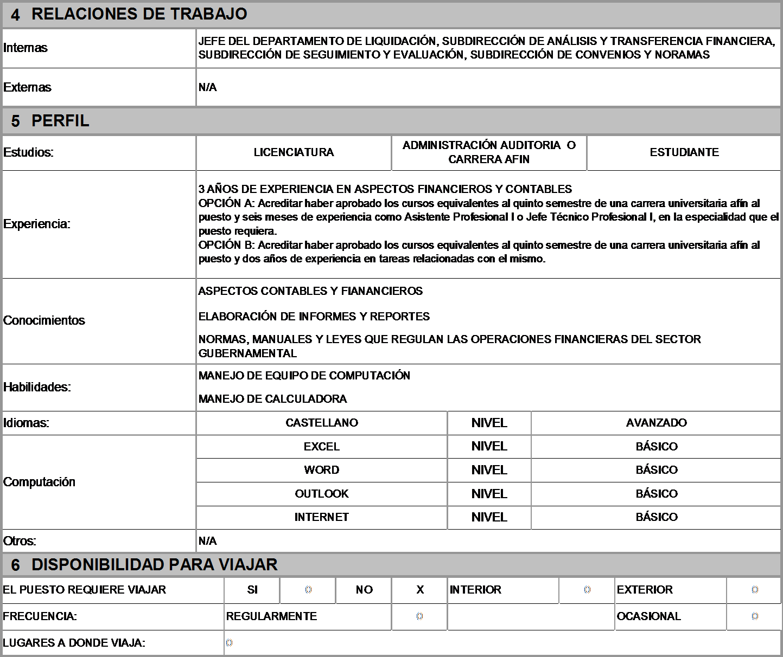

|  |  |  |
| --- | --- | --- |
|  | Código: | VDE-MAN-08 |
| Versión: | 01 |
| Página: | 44 de 86 |
| **MANUAL DE FUNCIONES, ORGANIZACIÓN Y PUESTOS – DIGEPSA –** | | |

* 1. **DEPARTAMENTO DE ANÁLISIS FINANCIERO Y CONTABLE**

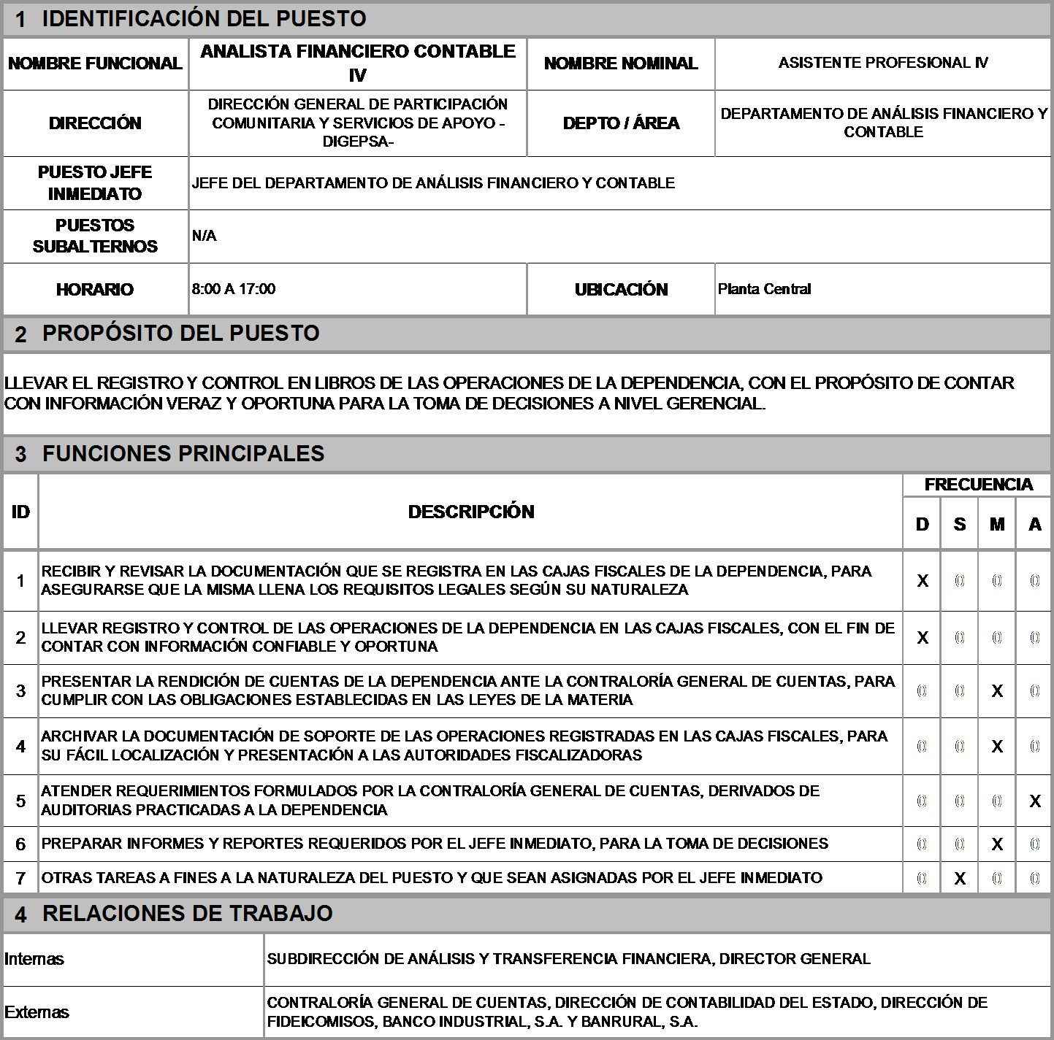

|  |  |  |
| --- | --- | --- |
|  | Código: | VDE-MAN-08 |
| Versión: | 01 |
| Página: | 45 de 86 |
| **MANUAL DE FUNCIONES, ORGANIZACIÓN Y PUESTOS – DIGEPSA –** | | |

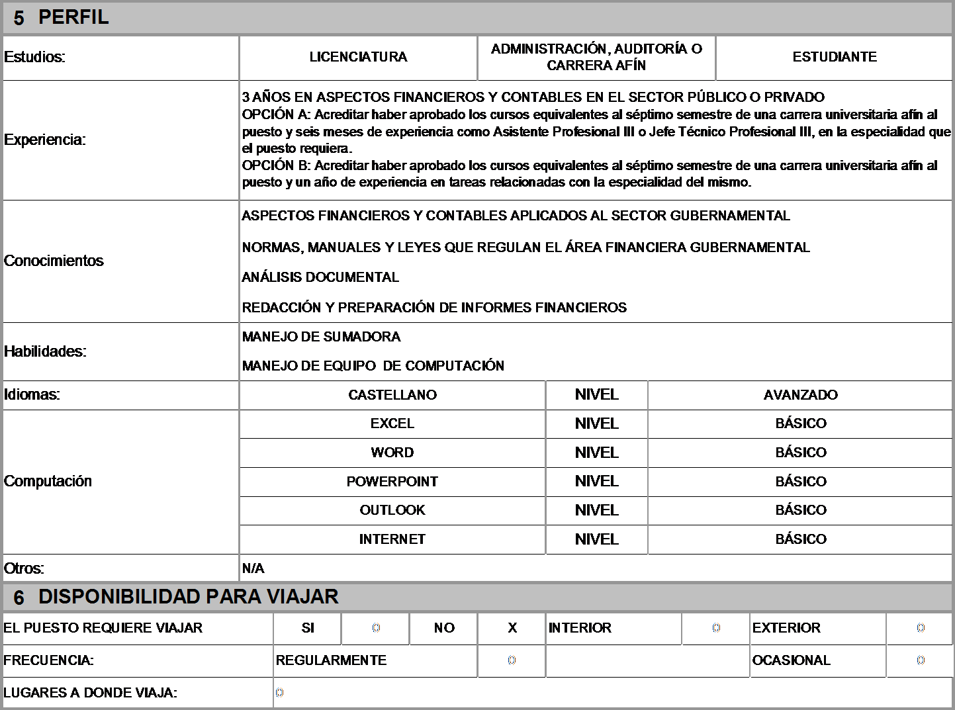

|  |  |  |
| --- | --- | --- |
|  | Código: | VDE-MAN-08 |
| Versión: | 01 |
| Página: | 46 de 86 |
| **MANUAL DE FUNCIONES, ORGANIZACIÓN Y PUESTOS – DIGEPSA –** | | |

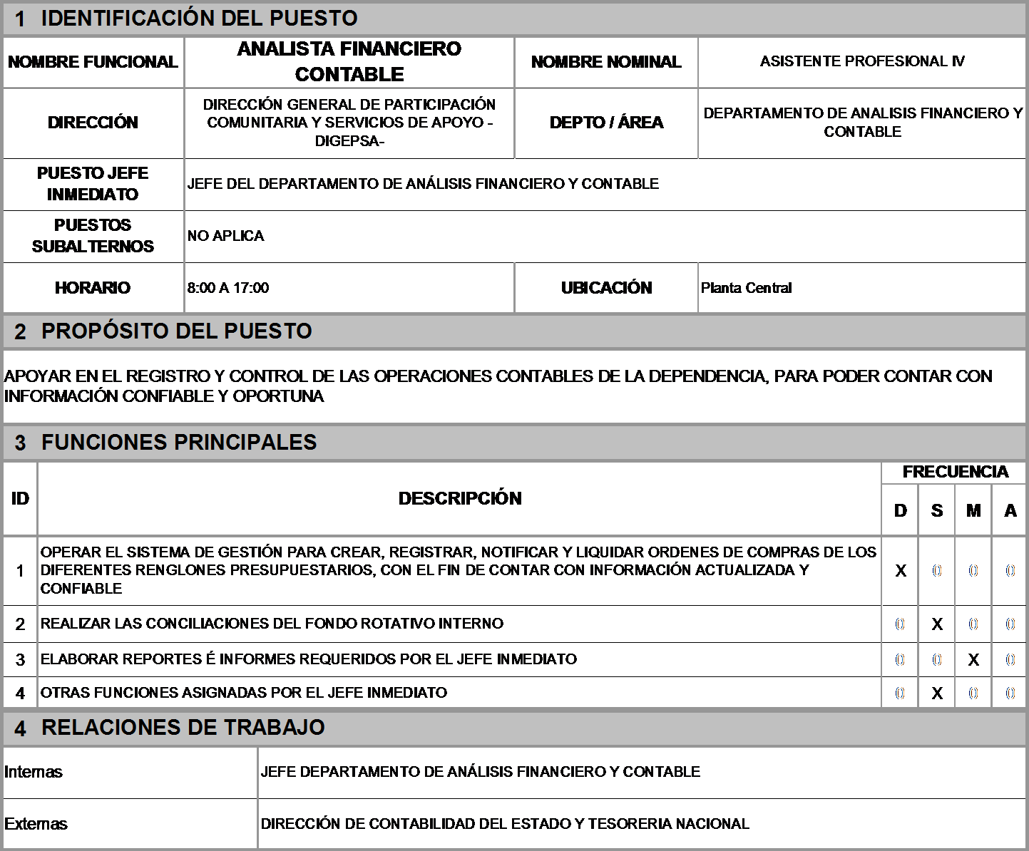

|  |  |  |
| --- | --- | --- |
|  | Código: | VDE-MAN-08 |
| Versión: | 01 |
| Página: | 47 de 86 |
| **MANUAL DE FUNCIONES, ORGANIZACIÓN Y PUESTOS – DIGEPSA –** | | |

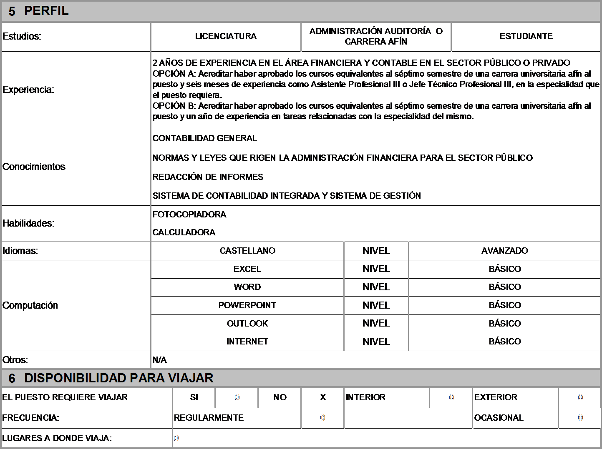

|  |  |  |
| --- | --- | --- |
|  | Código: | VDE-MAN-08 |
| Versión: | 01 |
| Página: | 48 de 86 |
| **MANUAL DE FUNCIONES, ORGANIZACIÓN Y PUESTOS – DIGEPSA –** | | |

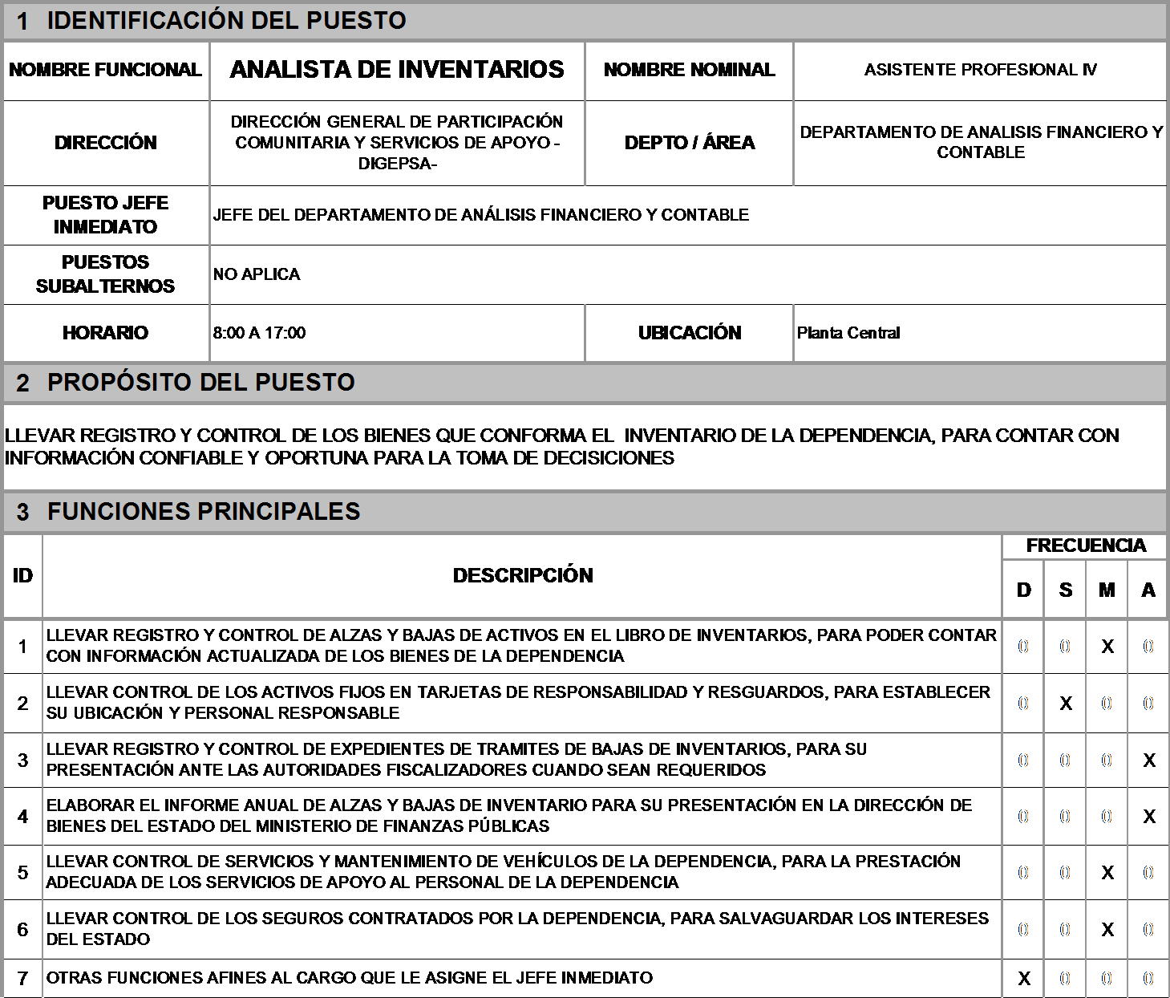

|  |  |  |
| --- | --- | --- |
|  | Código: | VDE-MAN-08 |
| Versión: | 01 |
| Página: | 49 de 86 |
| **MANUAL DE FUNCIONES, ORGANIZACIÓN Y PUESTOS – DIGEPSA –** | | |

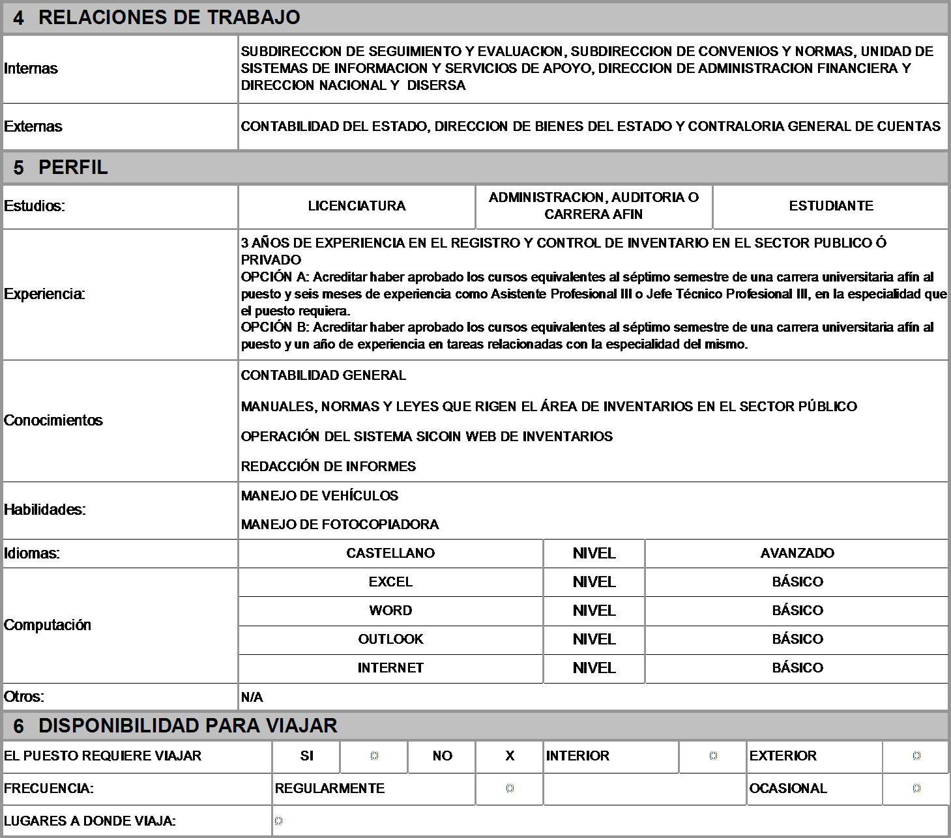

|  |  |  |
| --- | --- | --- |
|  | Código: | VDE-MAN-08 |
| Versión: | 01 |
| Página: | 50 de 86 |
| **MANUAL DE FUNCIONES, ORGANIZACIÓN Y PUESTOS – DIGEPSA –** | | |

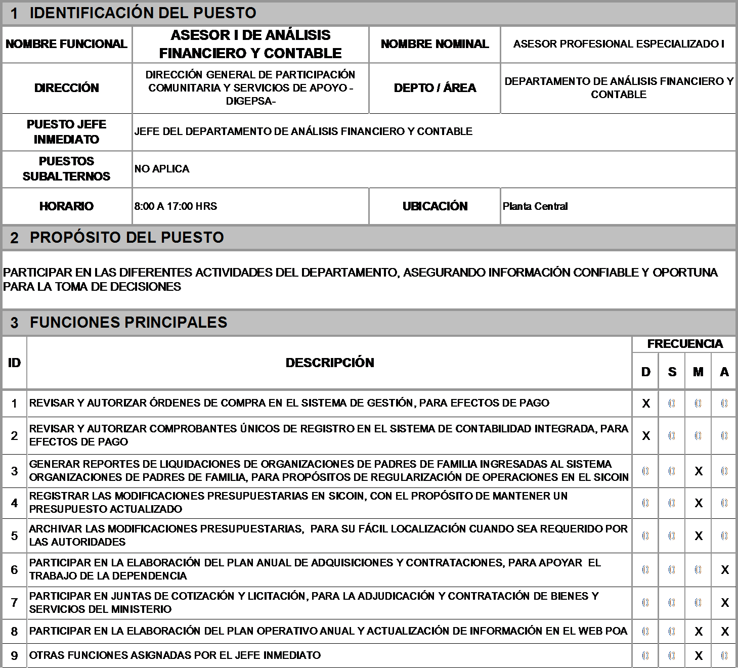

|  |  |  |
| --- | --- | --- |
|  | Código: | VDE-MAN-08 |
| Versión: | 01 |
| Página: | 51 de 86 |
| **MANUAL DE FUNCIONES, ORGANIZACIÓN Y PUESTOS – DIGEPSA –** | | |

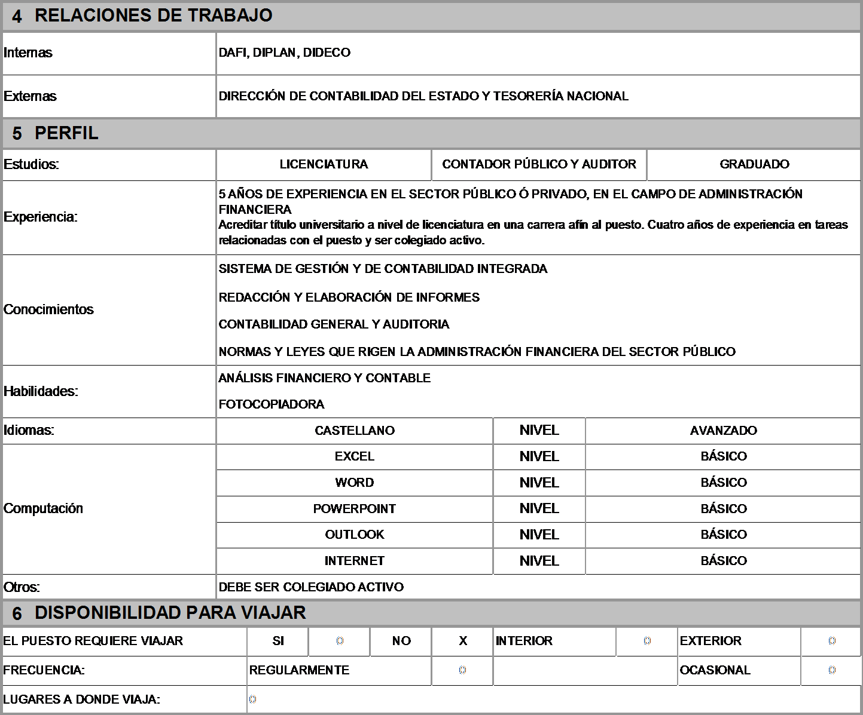

|  |  |  |
| --- | --- | --- |
|  | Código: | VDE-MAN-08 |
| Versión: | 01 |
| Página: | 52 de 86 |
| **MANUAL DE FUNCIONES, ORGANIZACIÓN Y PUESTOS – DIGEPSA –** | | |

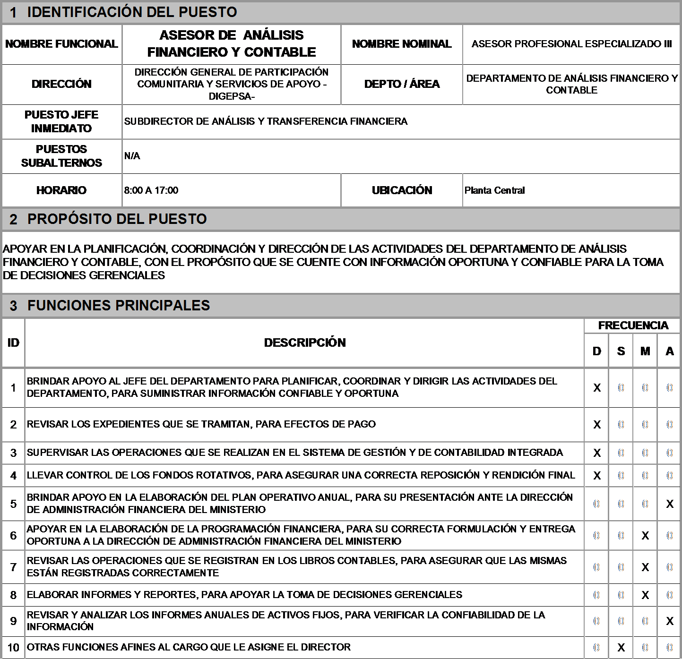

|  |  |  |
| --- | --- | --- |
|  | Código: | VDE-MAN-08 |
| Versión: | 01 |
| Página: | 53 de 86 |
| **MANUAL DE FUNCIONES, ORGANIZACIÓN Y PUESTOS – DIGEPSA –** | | |

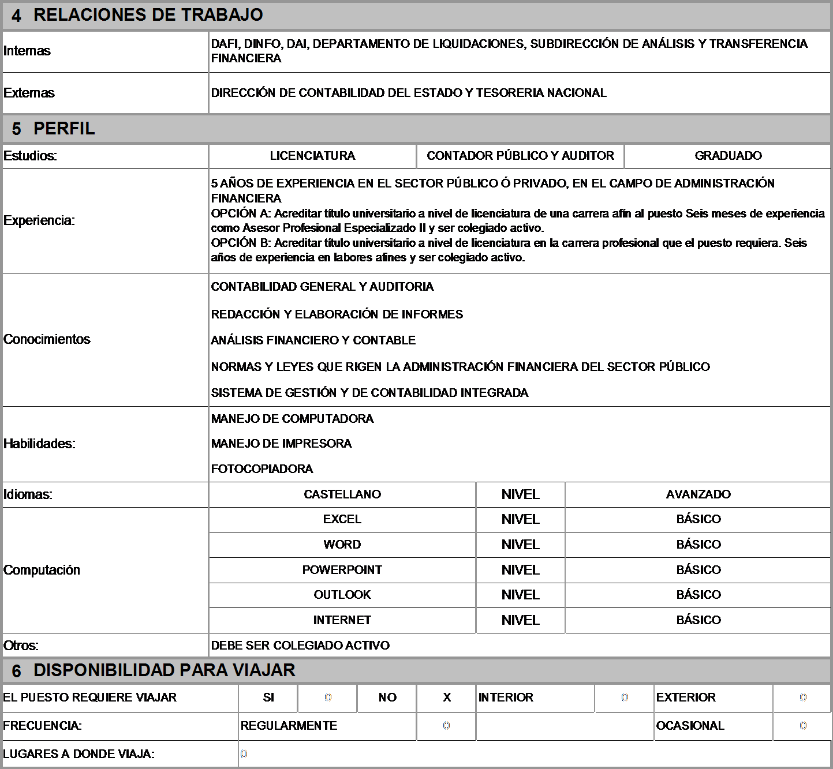

|  |  |  |
| --- | --- | --- |
|  | Código: | VDE-MAN-08 |
| Versión: | 01 |
| Página: | 54 de 86 |
| **MANUAL DE FUNCIONES, ORGANIZACIÓN Y PUESTOS – DIGEPSA –** | | |

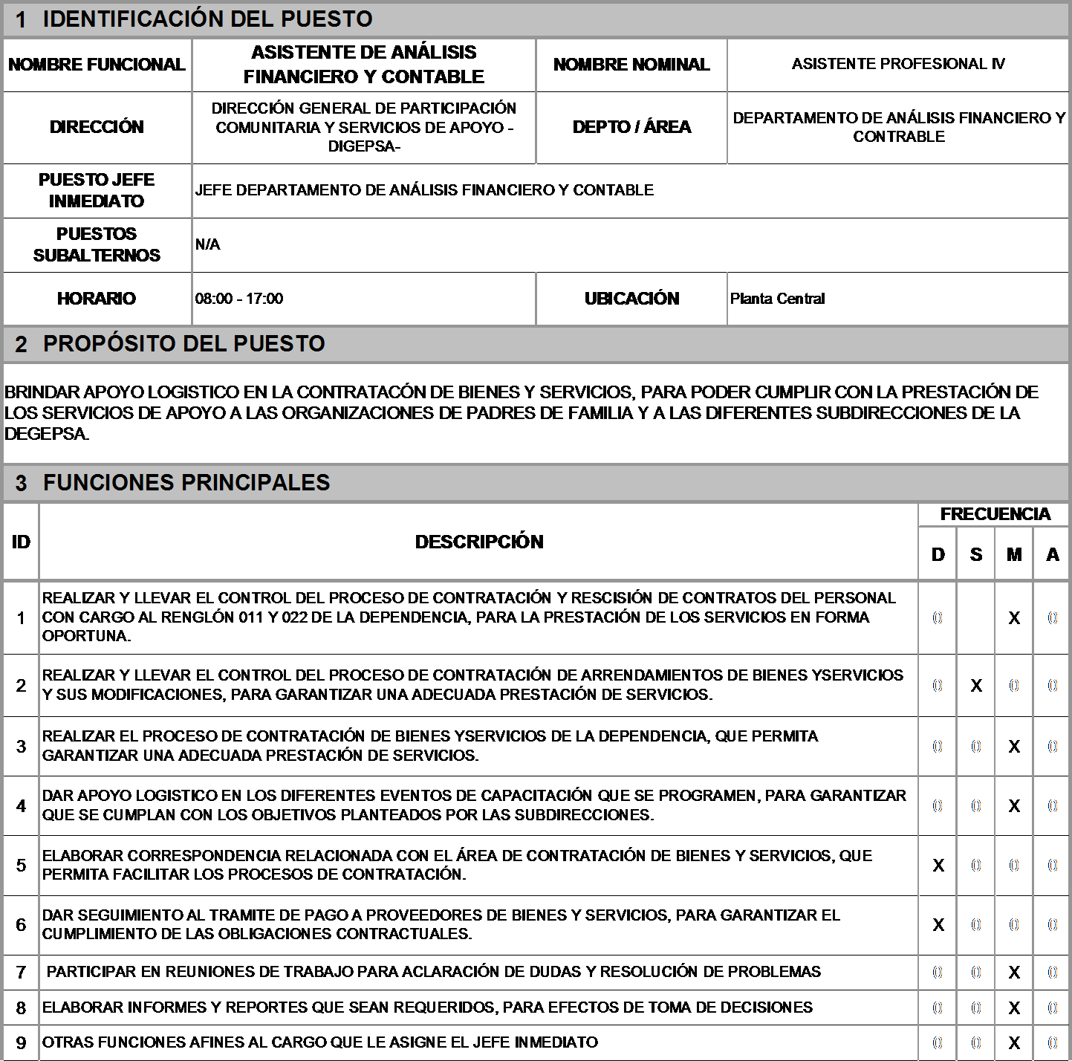

|  |  |  |
| --- | --- | --- |
|  | Código: | VDE-MAN-08 |
| Versión: | 01 |
| Página: | 55 de 86 |
| **MANUAL DE FUNCIONES, ORGANIZACIÓN Y PUESTOS – DIGEPSA –** | | |

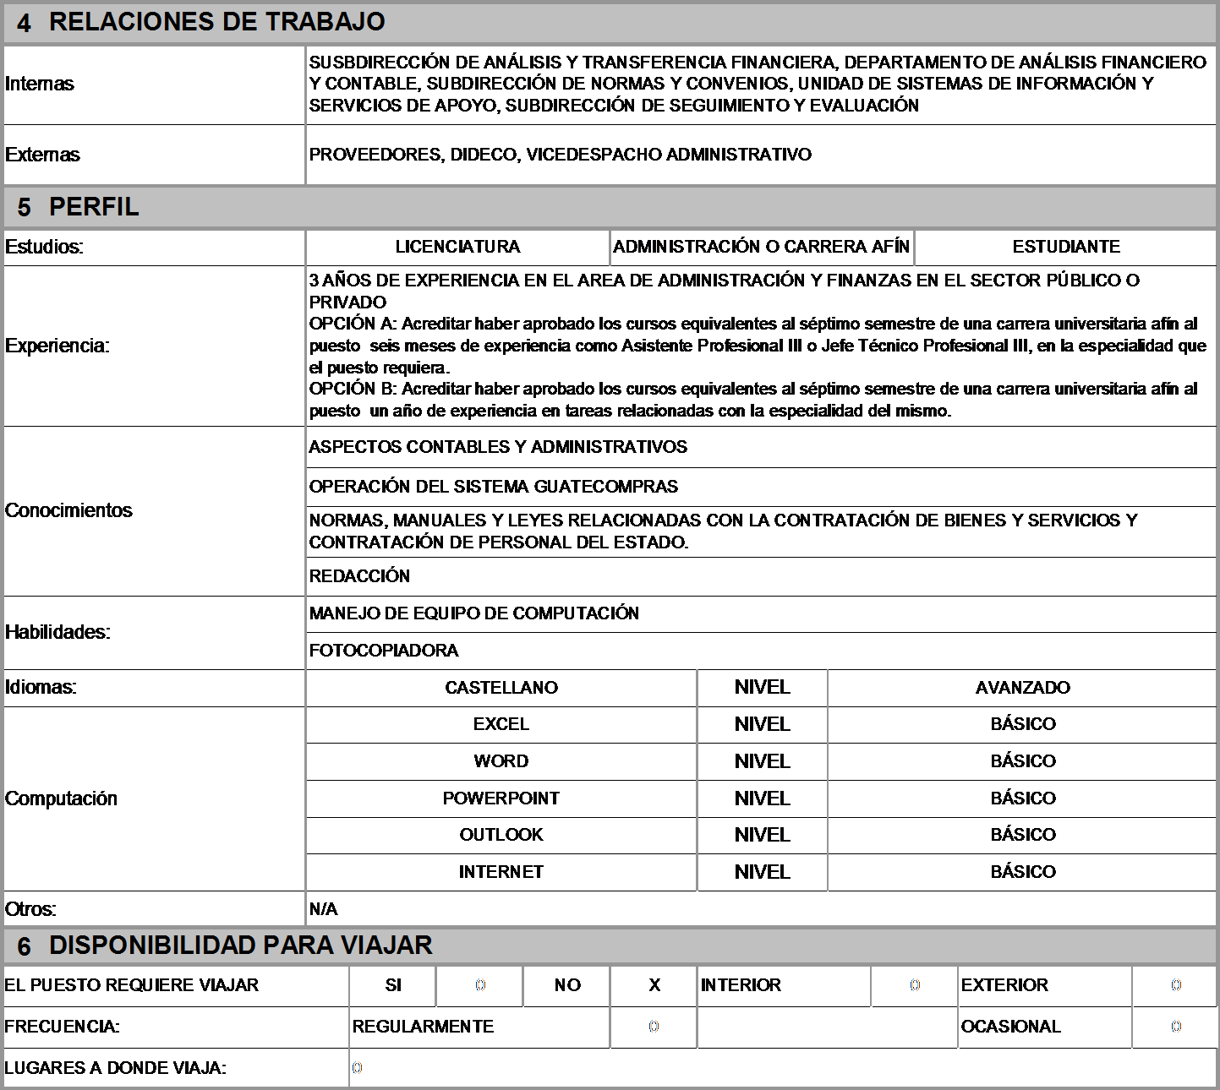

|  |  |  |
| --- | --- | --- |
|  | Código: | VDE-MAN-08 |
| Versión: | 01 |
| Página: | 56 de 86 |
| **MANUAL DE FUNCIONES, ORGANIZACIÓN Y PUESTOS – DIGEPSA –** | | |

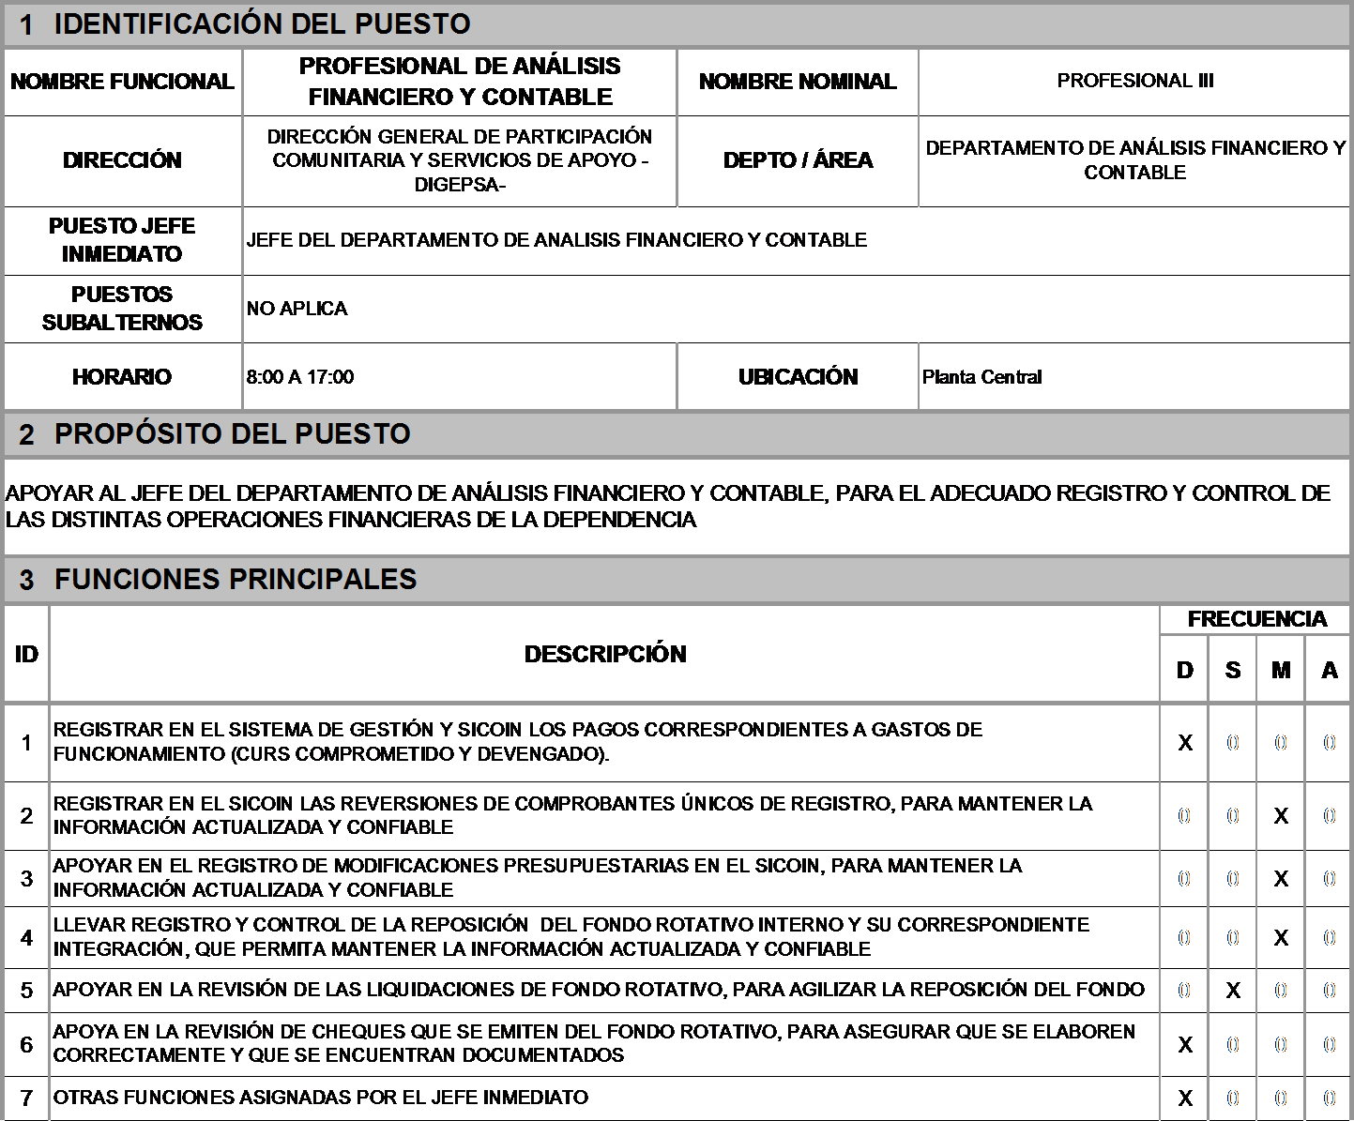

|  |  |  |
| --- | --- | --- |
|  | Código: | VDE-MAN-08 |
| Versión: | 01 |
| Página: | 57 de 86 |
| **MANUAL DE FUNCIONES, ORGANIZACIÓN Y PUESTOS – DIGEPSA –** | | |

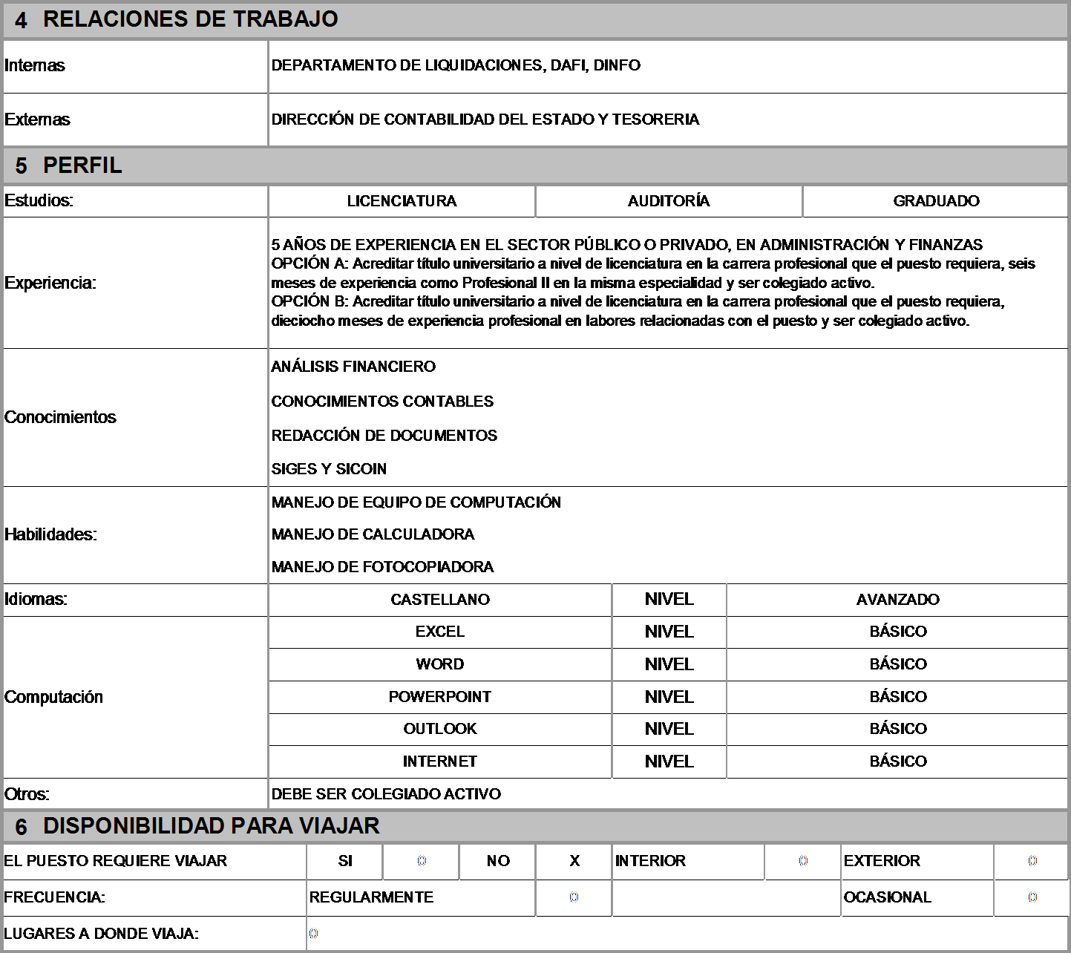

|  |  |  |
| --- | --- | --- |
|  | Código: | VDE-MAN-08 |
| Versión: | 01 |
| Página: | 58 de 86 |
| **MANUAL DE FUNCIONES, ORGANIZACIÓN Y PUESTOS – DIGEPSA –** | | |

1. **SUBDIRECCIÓN DE CONVENIOS Y NORMAS**

|  |  |  |  |  |  |  |  |  |
| --- | --- | --- | --- | --- | --- | --- | --- | --- |
| **1 IDENTIFICACIÓN DEL PUESTO** | | | | | | | | |
| **NOMBRE FUNCIONAL** | | **SUBDIRECTORA DE CONVENIOS Y NORMAS** | **NOMBRE NOMINAL** | SUBDIRECTOR EJECUTIVO IV | | | | |
| **DIRECCIÓN** | | DIRECCIÓN GENERAL DE PARTICIPACIÓN COMUINTARIA Y SERVICIOS DE APOYO - DIGEPSA- | **DEPTO / ÁREA** | SUBDIRECCIÓN DE CONVENIOS Y NORMAS | | | | |
| **PUESTO JEFE INMEDIATO** | | SUBDIRECTOR DE LA DIGEPSA | | | | | | |
| **PUESTOS SUBALTERNOS** | | PROFESIONAL I, ASISTENTE PROFESIONAL IV, OFICINISTA II | | | | | | |
| **HORARIO** | | OTRO (especificar) | **UBICACIÓN** | Planta Central | | | | |
| **2 PROPÓSITO DEL PUESTO** | | | | | | | | |
| DIRIGIR, PLANIFICAR, ORGANIZAR Y COORDINAR TODA LA ACTIVIDAD DE ORDEN JURÍDICO Y LEGAL DE LA DIGEPSA, CON EL FIN DE CUMPLIR CON LAS NORMAS ESTABLECIDAS POR EL MINISTERIO DE EDUCACIÓN. | | | | | | | | |
| **3 FUNCIONES PRINCIPALES** | | | | | | | | |
| **ID** | **DESCRIPCIÓN** | | | | **FRECUENCIA** | | | |
| **D** | **S** | **M** | **A** |
| 1 | ASESORAR A LA DIRECCIÓN GENERAL Y DEMÁS SUBDIRECCIONES QUE CONFORMAN LA DIGEPSA EN TODOS LOS ASPECTOS LEGALES RELACIONADOS CON LA PRESTACIÓN DE SERVICIOS DE APOYO A LAS ORGANIZACIONES DE PADRES DE FAMILIA. | | | | X |  |  |  |
| 2 | ELABORAR LOS CONVENIOS A CELEBRAR ENTRE EL MINISTERIO DE EDUCACIÓN Y LAS JUNTAS ESCOLARES, COMITÉS EDUCATIVOS -COEDUCAS-, CONSEJOS DE PADRES DE FAMILIA Y DEMÁS ORGANIZACIONES DE PADRES DE FAMILIA PARA LA ADMINISTRACIÓN DE LOS SERVICIOS DE APOYO EN LOS ESTABLECIMIENTOS EDUCATIVOS. | | | | X |  |  |  |
| 3 | INTEGRAR LAS COMISIONES DE CALIFICACIÓN O JUNTAS DE LICITACIÓN O COTIZACIÓN QUE INSTRUYA LA DIRECCIÓN GENERAL O EL DESPACHO MINISTERIAL. | | | | X |  |  |  |
| 4 | REVISAR PERMANENTEMENTE LOS CONVENIOS Y/O CONTRATOS RELACIONADOS CON LAS FUNCIONES DE LA DIGEPSA, A EFECTO DE INCORPORARLES ASPECTOS DE INTERÉS PARA EL MINISTERIO DE EDUCACIÓN. | | | | X |  |  |  |
| 5 | PREPARAR LOS PROYECTOS DE INFORMES CIRCUNSTANCIADOS QUE SOLICITA EL PROCURADOR DE LOS DERECHOS HUMANOS A LA DIRECCIÓN DIGEPSA. | | | | X |  |  |  |
| 6 | ADMINISTRAR EL RÉGIMEN DE FALTAS Y SANCIONES CONTENIDOS EN LOS CONVENIOS CELEBRADOS ENTRE EL MINISTERIO DE EDUCACIÓN A TRAVÉS DE LA DIGEPSA. | | | | X |  |  |  |
| 7 | VELAR POR LA VIGENCIA Y ACTUALIZACIÓN DE LAS JUNTAS DIRECTIVAS Y REPRESENTANTES LEGALES DE LAS ORGANIZACIONES DE PADRES DE FAMILIA DE LOS ESTABLECIMIENTOS EDUCATIVOS QUE TENGAN RELACIÓN CON LA DIGEPSA, CUSTODIANDO LA DOCUMENTACIÓN CORRESPONDIENTE. | | | | X |  |  |  |
| 8 | PARTICIPAR EN REUNIONES DE COORDINACIÓN, DE UNIFICACIÓN DE CRITERIOS Y DE ATENCIÓN Y/O SOLUCIÓN DE CASOS PARTICULARES, CELEBRADOS CON LOS BANCOS DEL SISTEMA, REGISTROS CIVILES, SUPERINTENDENCIA DE ADMINISTRACIÓN TRIBUTARIA Y OTRAS ENTIDADES QUE PARTICIPAN EN EL PROCESO DE LEGALIZACIÓN Y FUNCIONAMIENTO DE LAS ORGANIZACIONES DE PADRES DE FAMILIA, EN ASPECTOS RELACIÓN CON LA DIGEPSA. | | | | X |  |  |  |
| 9 | EVACUAR LAS CONSULTAS VERBALES Y/O ESCRITAS QUE EN MATERIA LEGAL FORMULEN OTRAS SUBDIRECCIONES DE LA DIGEPSA Y PROVEER LA ASESORÍA PERTINENTE. | | | | X |  |  |  |
| 10 | LLEVAR A CABO LAS FUNCIONES NOTARIALES QUE REQUIERE LA DIRECCIÓN GENERAL. | | | | X |  |  |  |
| 11 | COORDINAR ACCIONES Y UNIFICAR CRITERIOS CON LA DIRECCIÓN DE ASESORÍA JURÍDICA DEL MINISTERIO DE EDUCACIÓN Y LAS DIRECCIONES DEPARTAMENTALES DE EDUCACIÓN. | | | | X |  |  |  |
| 12 | REALIZAR OTRAS ACTIVIDADES DE ASESORÍA Y APOYO LEGAL QUE LE SEAN REQUERIDAS. | | | | X |  |  |  |

|  |  |  |
| --- | --- | --- |
|  | Código: | VDE-MAN-08 |
| Versión: | 01 |
| Página: | 59 de 86 |
| **MANUAL DE FUNCIONES, ORGANIZACIÓN Y PUESTOS – DIGEPSA –** | | |

|  |  |  |  |  |  |  |  |  |  |  |  |
| --- | --- | --- | --- | --- | --- | --- | --- | --- | --- | --- | --- |
| **4 RELACIONES DE TRABAJO** | | | | | | | | | | | |
| Internas | DIRECCIÓN GENERAL, SUBDIRECCIÓN DE ANÁLISIS Y TRANSFERENCIA FINANCIERA, SUBDIRECCIÓN DE SEGUIMIENTO Y EVALUACIÓN, UNIDAD DE SISTEMAS DE INFORMACIÓN DE APOYO. | | | | | | | | | | |
| Externas | DIRECCIONES DEPARTAMENTALES, DIRECCIÓN DE ASESORÍA JURÍDICA DEL MINISTERIO DE EDUCACIÓN. | | | | | | | | | | |
| **5 PERFIL** | | | | | | | | | | | |
| Estudios: | LICENCIATURA | | | | ABOGADO Y NOTARIO | | | | GRADUADO | | |
| Experiencia: | CINCO AÑOS EN ASPECTOS LEGALES ADMINISTRATIVOS Ó 3 AÑOS EN PUESTOS PROFESIONALES A NIVEL GERENCIAL O MANDOS MEDIOS CON PERSONAL A SU CARGO. | | | | | | | | | | |
| Conocimientos | CONOCER LEYES DEL PAIS  ADMINISTRACIÓN DE RECURSO HUMANO LIDERAZGO | | | | | | | | | | |
| Habilidades: | MANEJO DE EQUIPO DE CÓMPUTO | | | | | | | | | | |
| Idiomas: | CASTELLANO | | | | | NIVEL | AVANZADO | | | | |
| Computación | EXCEL | | | | | NIVEL | BÁSICO | | | | |
| WORD | | | | | NIVEL | BÁSICO | | | | |
| POWERPOINT | | | | | NIVEL | BÁSICO | | | | |
| OUTLOOK | | | | | NIVEL | BÁSICO | | | | |
| INTERNET | | | | | NIVEL | BÁSICO | | | | |
| Otros: | DEBE SER COLEGIADO ACTIVO | | | | | | | | | | |
| **6 DISPONIBILIDAD PARA VIAJAR** | | | | | | | | | | | |
| EL PUESTO REQUIERE VIAJAR | | SI | X | NO |  | INTERIOR | |  | | EXTERIOR |  |
| FRECUENCIA: | | REGULARMENTE | | |  |  | | | | OCASIONAL | X |
| LUGARES A DONDE VIAJA: | | ALTA VERAPAZ, VAJA VERAPAZ, QUICHE, IZABAL, PETÉN, CHIQUIMULA, JUTIAPPA, SANTA ROSA, SUCHI | | | | | | | | | |

|  |  |  |
| --- | --- | --- |
|  | Código: | VDE-MAN-08 |
| Versión: | 01 |
| Página: | 60 de 86 |
| **MANUAL DE FUNCIONES, ORGANIZACIÓN Y PUESTOS – DIGEPSA –** | | |

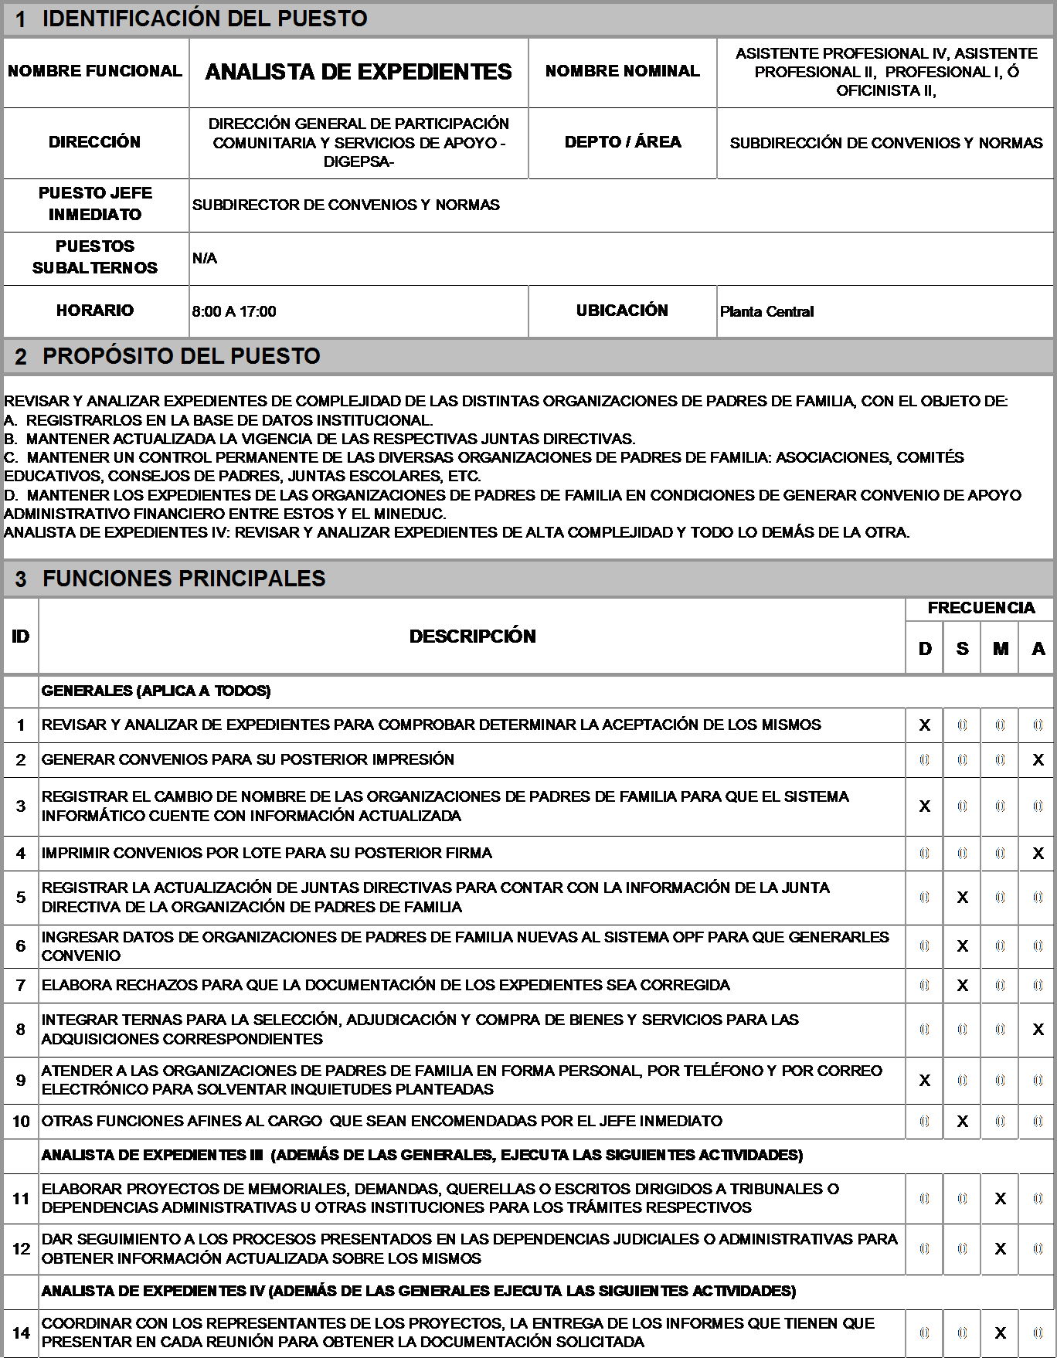

|  |  |  |
| --- | --- | --- |
|  | Código: | VDE-MAN-08 |
| Versión: | 01 |
| Página: | 61 de 86 |
| **MANUAL DE FUNCIONES, ORGANIZACIÓN Y PUESTOS – DIGEPSA –** | | |

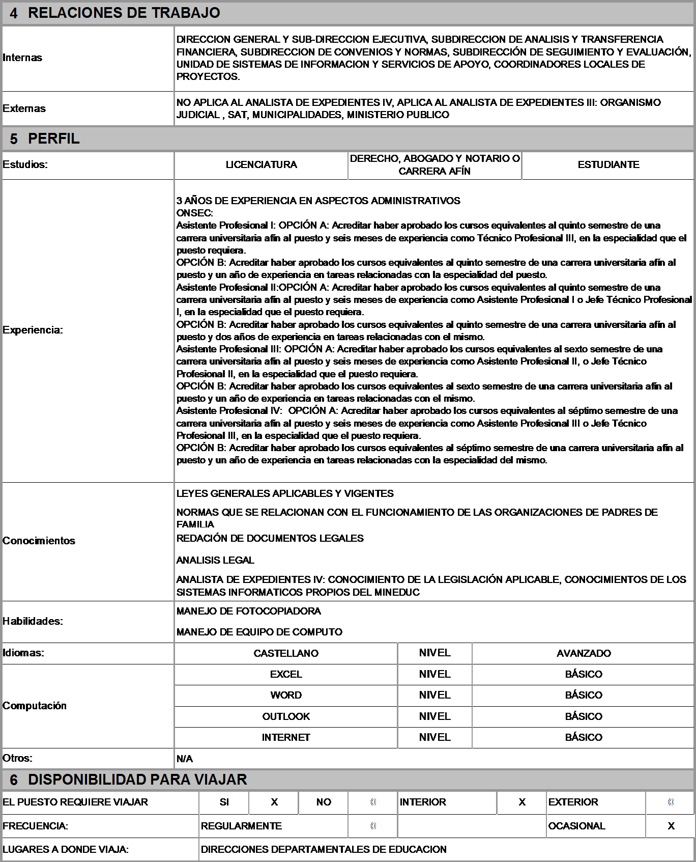

|  |  |  |
| --- | --- | --- |
|  | Código: | VDE-MAN-08 |
| Versión: | 01 |
| Página: | 62 de 86 |
| **MANUAL DE FUNCIONES, ORGANIZACIÓN Y PUESTOS – DIGEPSA –** | | |

1. **SUBDIRECCIÓN DE SEGUIMIENTO Y EVALUACIÓN**

|  |  |  |  |  |  |  |  |  |
| --- | --- | --- | --- | --- | --- | --- | --- | --- |
| **1 IDENTIFICACIÓN DEL PUESTO** | | | | | | | | |
| **NOMBRE FUNCIONAL** | | **SUBDIRECTOR (A) DE LA DIRECCIÓN DE SEGUIMIENTO Y EVALUACIÓN** | **NOMBRE NOMINAL** | N/A (VER OTROS) | | | | |
| **DIRECCIÓN** | | DIRECCIÓN GENERAL DE PARTICIPACIÓN COMUNITARIA Y SERVICIOS DE APOYO - DIGEPSA- | **DEPTO / ÁREA** | SUBDIRECCION DE SEGUIMIENTO Y EVALUACIÓN | | | | |
| **PUESTO JEFE INMEDIATO** | | SUBDIRECTOR (A) GENERAL DE LA DIGEPSA | | | | | | |
| **PUESTOS SUBALTERNOS** | | ASISTENTE PROFESIONAL IV, ASESOR PROFESIONAL ESPECIALIZADO III, ASESOR PROFESIONAL ESPECIALIZADO II, ASESOR PROFESIONAL ESPECIALIZADO IV | | | | | | |
| **HORARIO** | | 8:00 A 17:00 HRS | **UBICACIÓN** | Planta Central | | | | |
| **2 PROPÓSITO DEL PUESTO** | | | | | | | | |
| PLANIFICAR, DIRIGIR Y COORDINAR LAS ACTIVIDADES CORRESPONDIENTES A LA DIRECCIÓN DE SEGUIMIENTO Y EVALUACIÓN, PARA QUE SE BRINDE ATENCIÓN Y ACOMPAÑAMIENTO A LAS ORGANIZACIONES DE PADRES DE FAMILIA QUE ADMINISTRAN LOS PROGRAMAS DE APOYO QUE EL MINEDUC BRINDA. | | | | | | | | |
| **3 FUNCIONES PRINCIPALES** | | | | | | | | |
| **ID** | **DESCRIPCIÓN** | | | | **FRECUENCIA** | | | |
| **D** | **S** | **M** | **A** |
| 1 | DIRIGIR LA PLANEACIÓN DE LAS ACTIVIDADES DE LA SUBDIRECCIÓN CON BASE EN LOS RESULTADOS ESPERADOS EN COBERTURA PARA BRINDAR LOS SERVICIOS DE APOYO. | | | | X |  |  |  |
| 2 | DIRIGIR EL SEGUIMIENTO PERMANENTE AL DESEMPEÑO DE LOS ENCARGADOS DE LA ATENCIÓN EN EL CAMPO DE LAS ORGANIZACIONES DE PADRES DE FAMILIA PARA QUE SEAN ATENDIDAS OPORTUNAMENTE | | | | X |  |  |  |
| 3 | DIRIGIR LOS PROCESOS DE LA ATENCIÓN EN EL CAMPO DE LAS ORGANIZACIONES DE PADRES DE FAMILIA, PARA LOGRAR LA ENTREGA OPORTUNA DE LOS PRODUCTOS DE MANERA QUE SE POSIBILITE LA EJECUCIÓN PRESUPUESTAL. | | | | X |  |  |  |
| 4 | APROBAR LA METODOLOGÍA PARA LA REVISIÓN Y REDISEÑO DE LOS PROYECTOS, CON BASE EN LA INFORMACIÓN DE GEOREFERENCIACIÓN. | | | | X |  |  |  |
| 5 | DIRIGIR EL CUMPLIMIENTO DE LOS CRONOGRAMAS DE ACTIVIDADES PARA OBTENER INFORMACIÓN RELACIONADA CON EL ACOMPAÑAMIENTO DE ORGANIZACIONES DE PADRES DE FAMILIA. | | | | X |  |  |  |
| 6 | PARTICIPAR EN CAPACITACIONES A COORDINADORES DE PROYECTOS PARA ORIENTAR AL PERSONAL ENCARGADO DEL ACOMPAÑAMIENTO EN EL CAMPO DE ORGANIZACIONES DE PADRES DE FAMILIA SOBRE LINEAMIENTOS DEL DESARROLLO DE SUS ACTIVIDADES | | | |  |  | X |  |
| 7 | REVISAR Y APROBAR LAS SOLICITUDES DE REACTIVACIÓN O DESACTIVACIÓN DE COMUNIDADES CON EL PROPÓSITO DE QUE SE REGISTREN LAS MISMAS EN LAS DIFERENTES SUBDIRECCIONES DE DIGEPSA | | | |  | X |  |  |
| 8 | DIRIGIR EL MONITOREO SOBRE INDICADORES DE ACOMPAÑAMIENTO A ORGANIZACIONES DE PADRES DE FAMILIA CON EL FIN DE BRINDAR INFORMACIÓN A LAS SUBDIRECCIONES DE DIGEPSA | | | |  |  | X |  |
| 9 | ATENDER SOLICITUDES RELACIONADAS A REQUERIMIENTOS DE LA LEY DE ACCESO A LA INFORMACIÓN PARA QUE LA INFORMACIÓN SOLICITADA SEA TRASLADADA A LAS PERSONAS CORRESPONDIENTES | | | | X |  |  |  |
| 10 | SUPERVISAR LA ELABORACIÓN DE TÉRMINOS DE REFERENCIA UTILIZADOS PARA LA ATENCIÓN DE ORGANIZACIONES DE PADRES DE FAMILIA | | | | X |  |  |  |
| 11 | OTRAS FUNCIONES AFINES AL CARGO QUE SEAN ASIGNADAS POR EL JEFE INMEDIATO | | | |  | X |  |  |

|  |  |  |
| --- | --- | --- |
|  | Código: | VDE-MAN-08 |
| Versión: | 01 |
| Página: | 63 de 86 |
| **MANUAL DE FUNCIONES, ORGANIZACIÓN Y PUESTOS – DIGEPSA –** | | |

|  |  |  |  |  |  |  |  |  |  |  |
| --- | --- | --- | --- | --- | --- | --- | --- | --- | --- | --- |
| **4 RELACIONES DE TRABAJO** | | | | | | | | | | |
| Internas | DIRECCION GENERAL Y SUB-DIRECCION EJECUTIVA, SUBDIRECCION DE ANALISIS Y TRANSFERENCIA FINANCIERA, SUBDIRECCION DE CONVENIOS Y NORMAS, SUBDIRECCIÓN DE SEGUIMIENTO Y EVALUACIÓN, UNIDAD DE SISTEMAS DE INFORMACION Y SERVICIOS DE APOYO, COORDINADORES LOCALES DE PROYECTOS. | | | | | | | | | |
| Externas | ORGANIZACIONES DE PADRES DE FAMILIA, DIRECCIONES DEPARTAMENTALES DE EDUCACIÓN, ENTIDADES GUBERNAMENTALES, NO GUBERNAMENTALES Y PRIVADAS. | | | | | | | | | |
| **5 PERFIL** | | | | | | | | | | |
| Estudios: | N/A (VER OTROS) | | | | | | | | | |
| Experiencia: | N/A (VER OTROS) | | | | | | | | | |
| Conocimientos | CAPACIDAD DE ANÁLISIS  ADMINISTRAR, COORDINAR, DIRIGIR, MONITOREAR Y SUPERVISAR PLANIFICAR Y ORGANIZAR. | | | | | | | | | |
| Habilidades: | MANEJO EQUIPO DE COMPUTACIÓN, EQUIPO AUDIOVISUAL. | | | | | | | | | |
| Idiomas: | CASTELLANO | | | | | NIVEL | AVANZADO | | | |
| Computación | EXCEL | | | | | NIVEL | BÁSICO | | | |
| WORD | | | | | NIVEL | BÁSICO | | | |
| POWERPOINT | | | | | NIVEL | BÁSICO | | | |
| OUTLOOK | | | | | NIVEL | BÁSICO | | | |
| INTERNET | | | | | NIVEL | BÁSICO | | | |
| Otros: | DE ACUERDO A LA RESOLUCIÓN CONJUNTA DE LA OFICINA NACIONAL DE SERVICIO CIVIL - ONSEC - Y LA DIRECCIÓN TÉCNICA DE PRESUPUESTO - DTP - DEL MINISTERIO DE FINANZAS PÚBLICAS, DE FECHA 21 DE ABRIL DE 2008, SE ESTABLECE EN EL ARTÍCULO 5 QUE: "… LAS PERSONAS QUE SE NOMBRAN PARA OCUPARLOS, PREFERENTEMENTE, DEBERÁN SER PROFESIONALES UNIVERSITARIOS, COLEGIADOS ACTICOS, CON EXPERIENCIA EN LA ESPECIALIDAD QUE SE REQUIERA.", POR LO TANTO, POR TRATARSE DE UN PUESTO DIRECTIVO (INCLUYE DIRECTOR (A) Y SUBDIRECTOR (A) EJECUTIVO (A) Y / O TÉCNICO (A)) LA EDUCACIÓN Y EXPERIENCIA NO SON EVALUADOS POR LA OFICINA NACIONAL DE SERVICIO CIVIL - ONSEC - Y QUEDA A CRITERIO DEL JEFE INMEDIATO SUPERIOR SU CONTRATACIÓN. | | | | | | | | | |
| **6 DISPONIBILIDAD PARA VIAJAR** | | | | | | | | | | |
| EL PUESTO REQUIERE VIAJAR | | SI | X | NO |  | INTERIOR | | X | EXTERIOR |  |
| FRECUENCIA: | | REGULARMENTE | | |  |  | | | OCASIONAL | X |
| LUGARES A DONDE VIAJA: | | GUATEMALA, ALTA VERAPAZ, VAJA VERAPAZ, QUICHE, IZABAL, PETÉN, CHIQUIMULA, JUTIAPA, SANTA ROSA, SUCHITEPÉQUEZ, HUEHUETENANGO, SAN MARCOS, CHIMALTENANGO, SOLOLA. | | | | | | | | |

|  |  |  |
| --- | --- | --- |
|  | Código: | VDE-MAN-08 |
| Versión: | 01 |
| Página: | 64 de 86 |
| **MANUAL DE FUNCIONES, ORGANIZACIÓN Y PUESTOS – DIGEPSA –** | | |

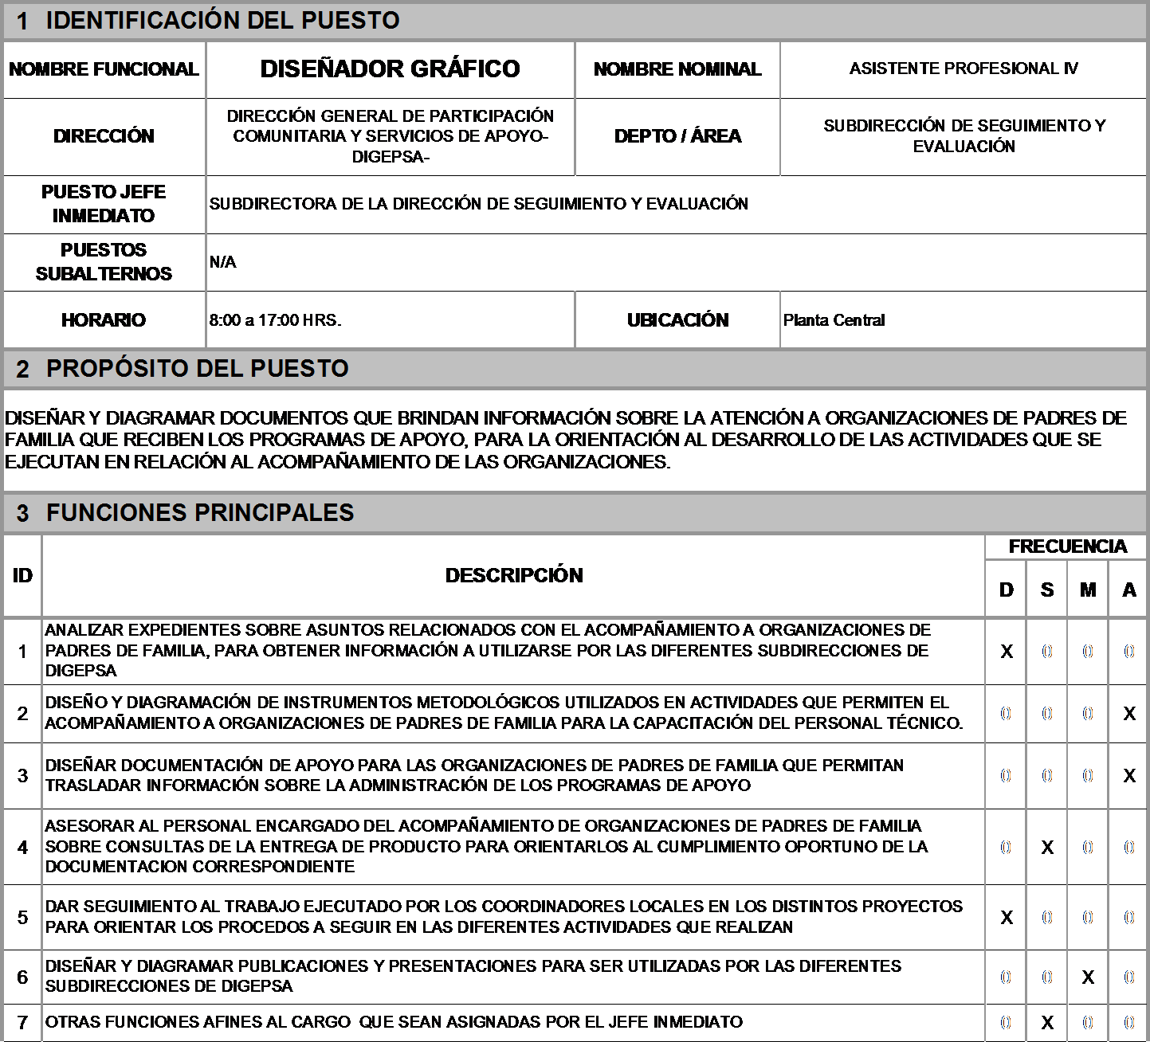

|  |  |  |
| --- | --- | --- |
|  | Código: | VDE-MAN-08 |
| Versión: | 01 |
| Página: | 65 de 86 |
| **MANUAL DE FUNCIONES, ORGANIZACIÓN Y PUESTOS – DIGEPSA –** | | |

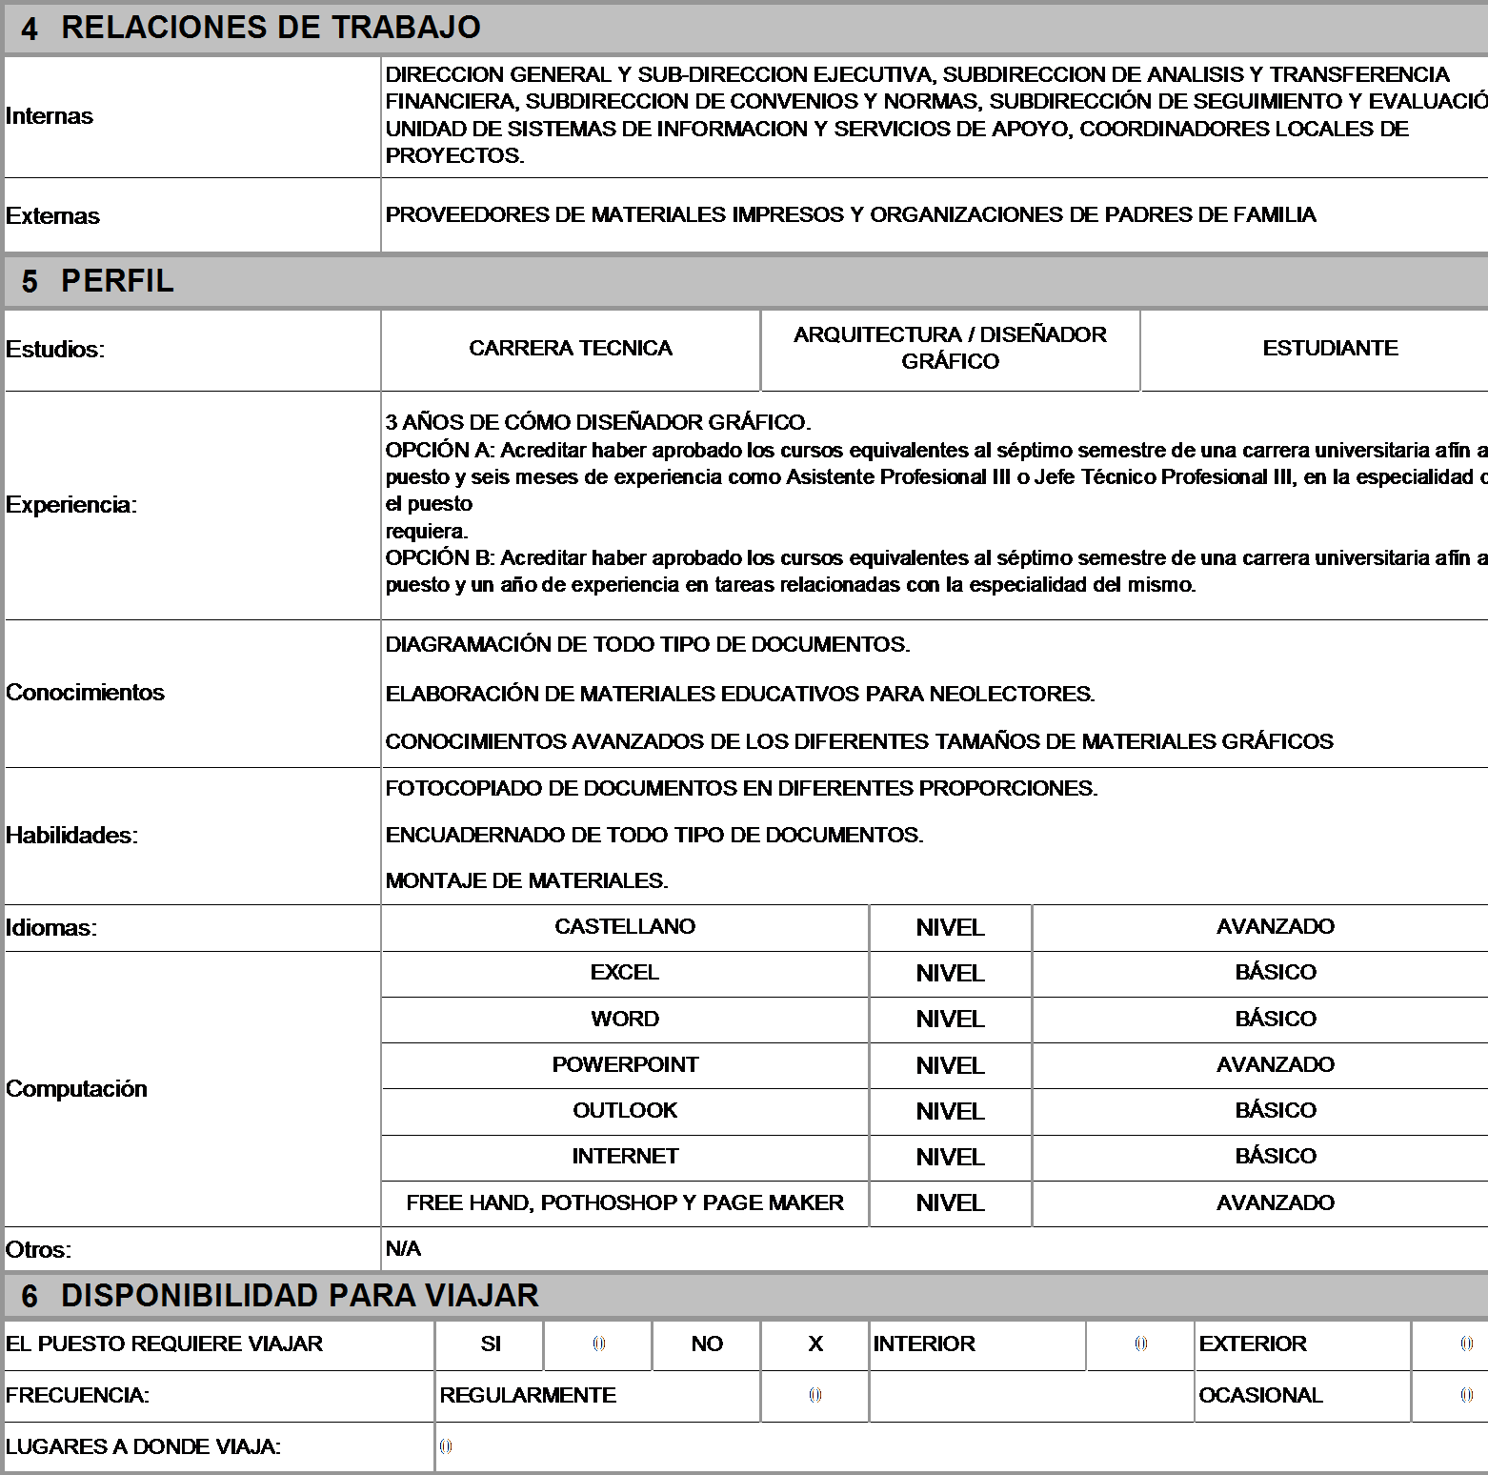

|  |  |  |
| --- | --- | --- |
|  | Código: | VDE-MAN-08 |
| Versión: | 01 |
| Página: | 66 de 86 |
| **MANUAL DE FUNCIONES, ORGANIZACIÓN Y PUESTOS – DIGEPSA –** | | |

* 1. 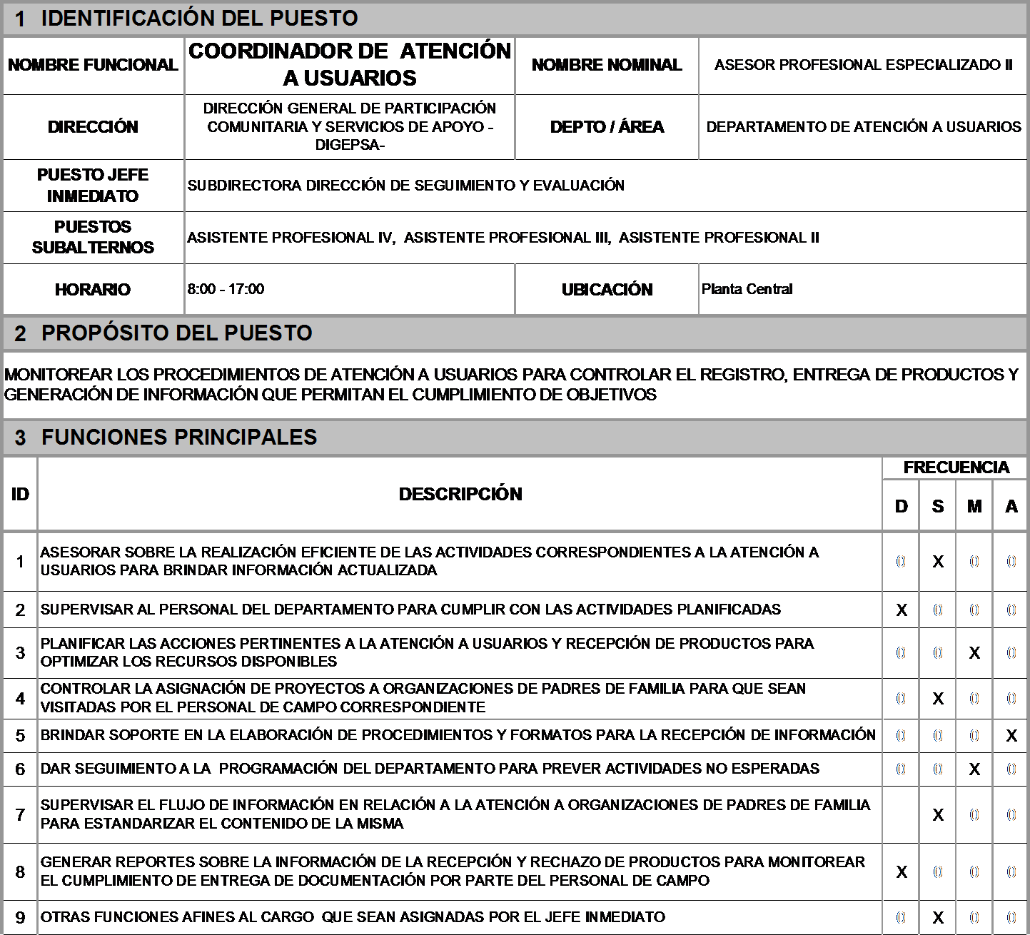**DEPARTAMENTO DE ATENCIÓN A USUARIOS**

|  |  |  |
| --- | --- | --- |
|  | Código: | VDE-MAN-08 |
| Versión: | 01 |
| Página: | 67 de 86 |
| **MANUAL DE FUNCIONES, ORGANIZACIÓN Y PUESTOS – DIGEPSA –** | | |

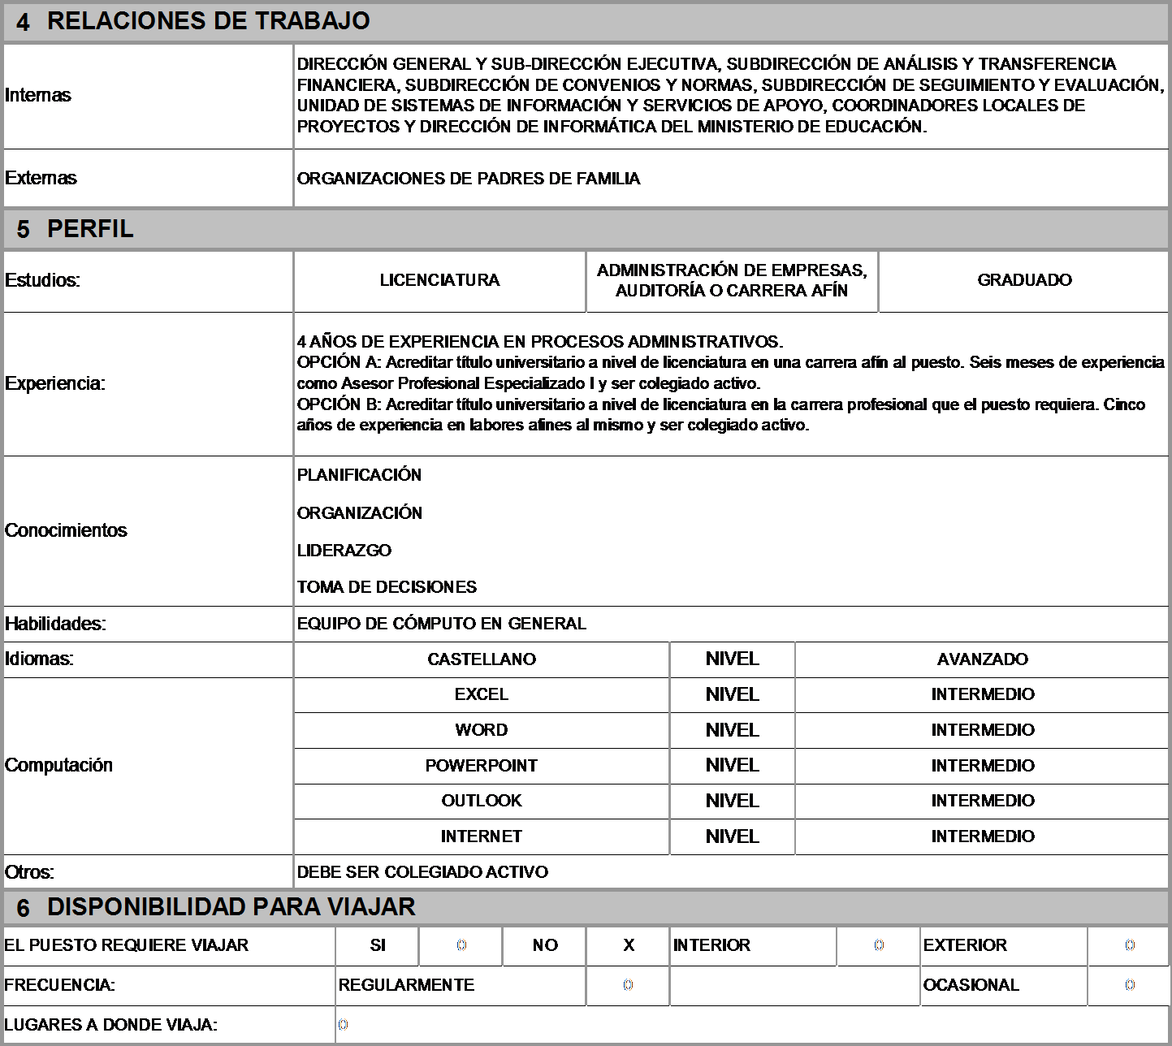

|  |  |  |
| --- | --- | --- |
|  | Código: | VDE-MAN-08 |
| Versión: | 01 |
| Página: | 68 de 86 |
| **MANUAL DE FUNCIONES, ORGANIZACIÓN Y PUESTOS – DIGEPSA –** | | |

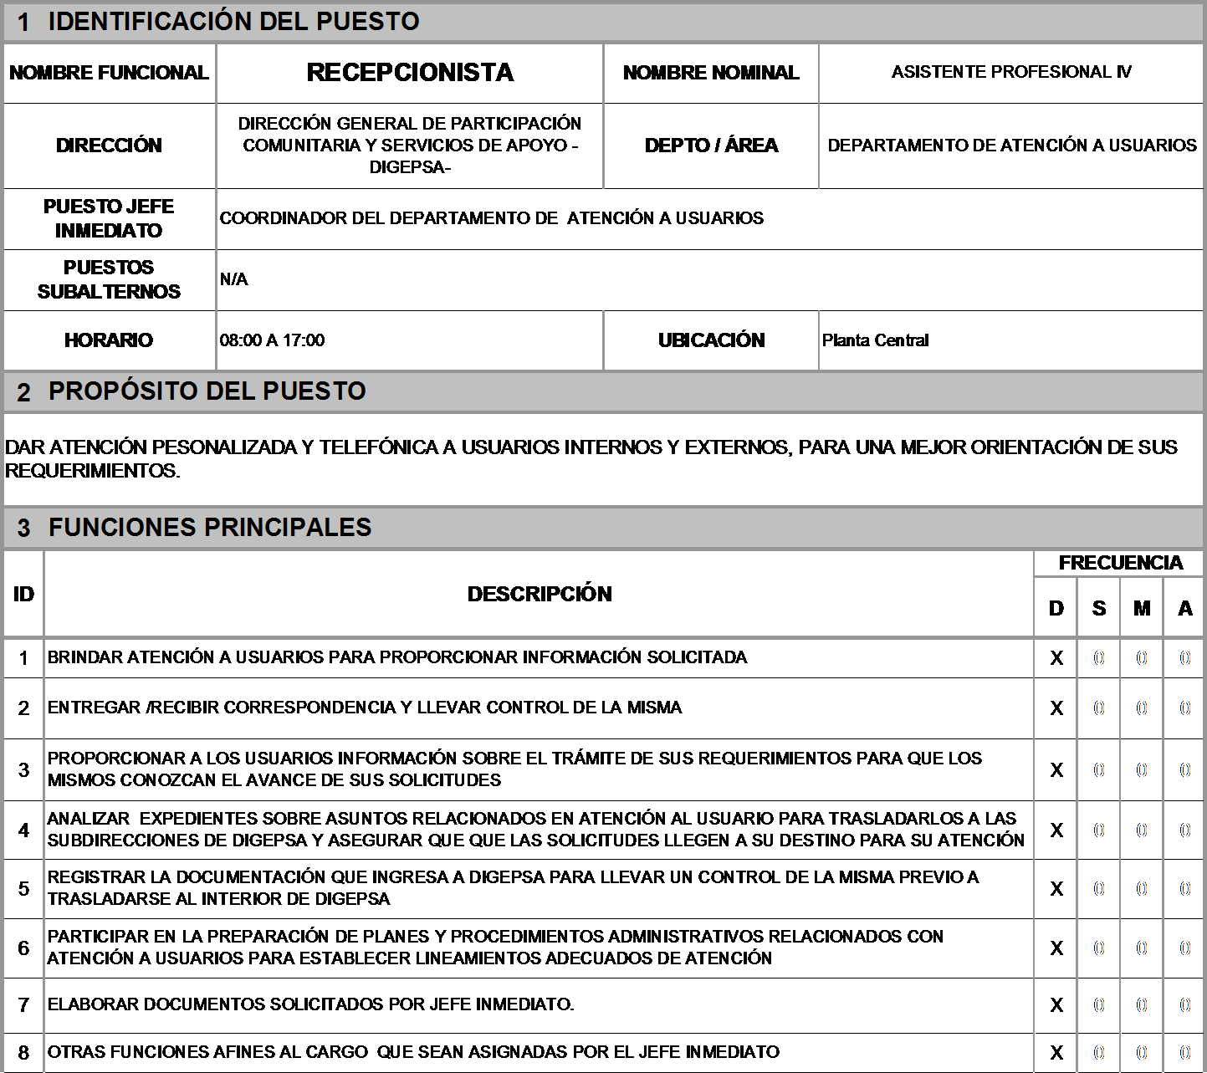

|  |  |  |
| --- | --- | --- |
|  | Código: | VDE-MAN-08 |
| Versión: | 01 |
| Página: | 69 de 86 |
| **MANUAL DE FUNCIONES, ORGANIZACIÓN Y PUESTOS – DIGEPSA –** | | |

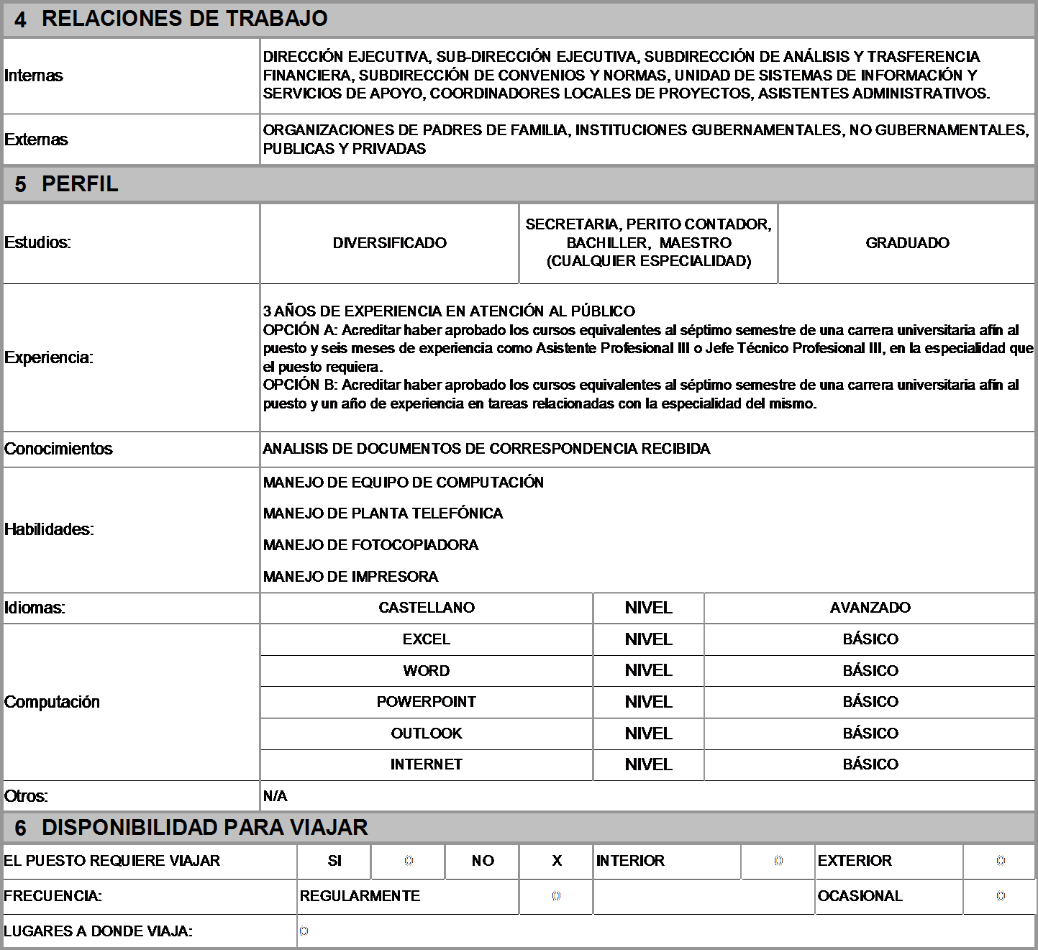

|  |  |  |
| --- | --- | --- |
|  | Código: | VDE-MAN-08 |
| Versión: | 01 |
| Página: | 70 de 86 |
| **MANUAL DE FUNCIONES, ORGANIZACIÓN Y PUESTOS – DIGEPSA –** | | |

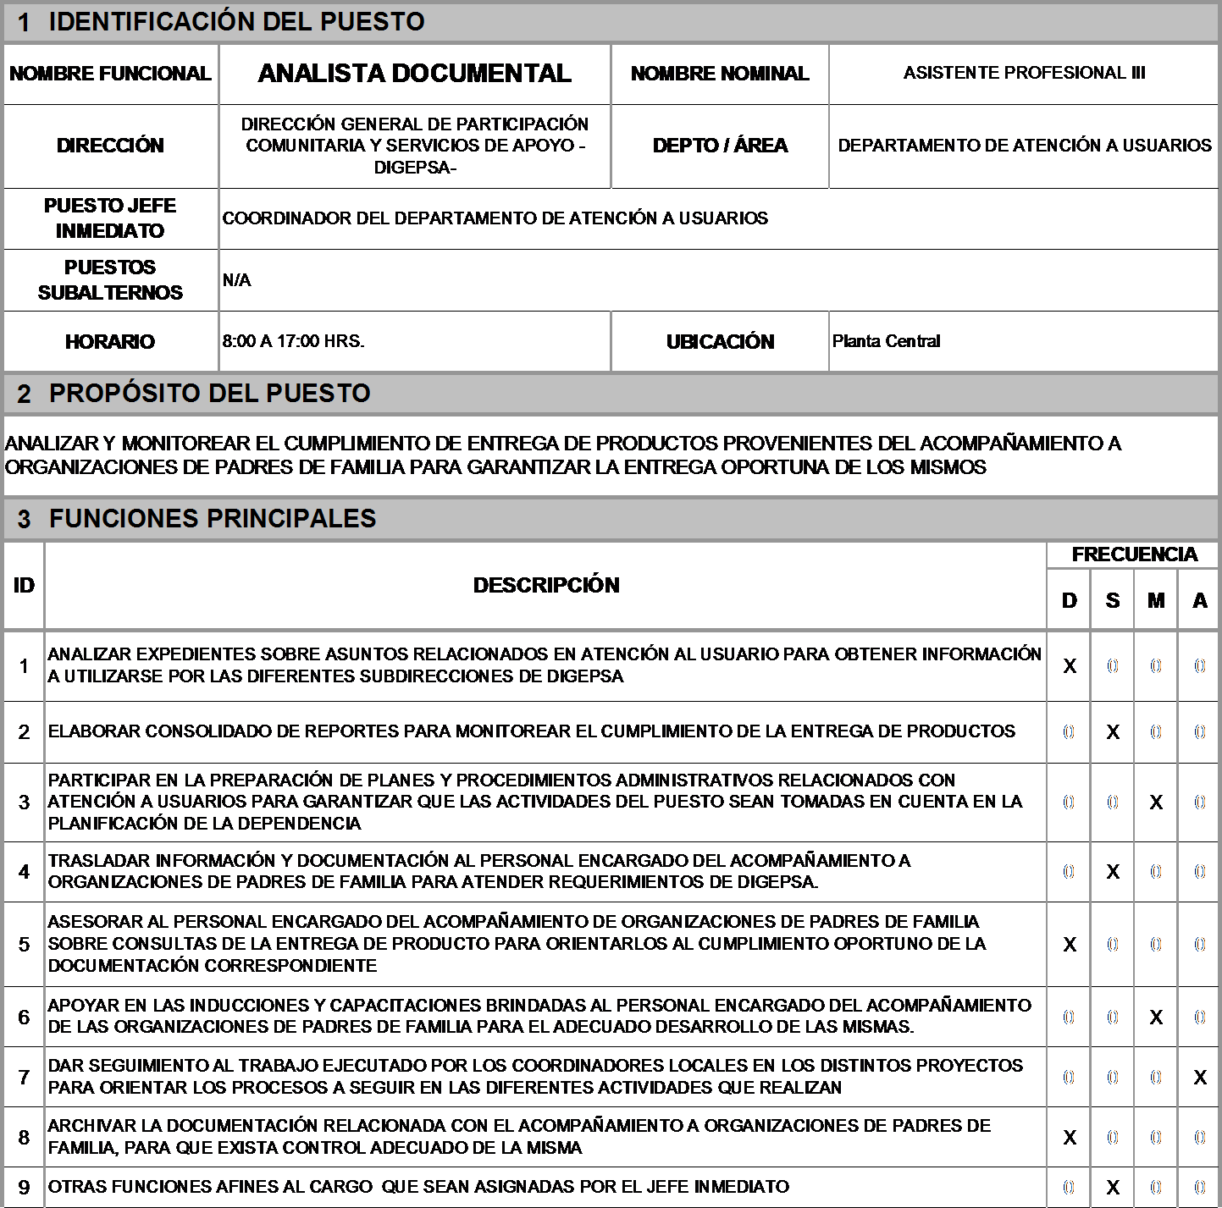

|  |  |  |
| --- | --- | --- |
|  | Código: | VDE-MAN-08 |
| Versión: | 01 |
| Página: | 71 de 86 |
| **MANUAL DE FUNCIONES, ORGANIZACIÓN Y PUESTOS – DIGEPSA –** | | |

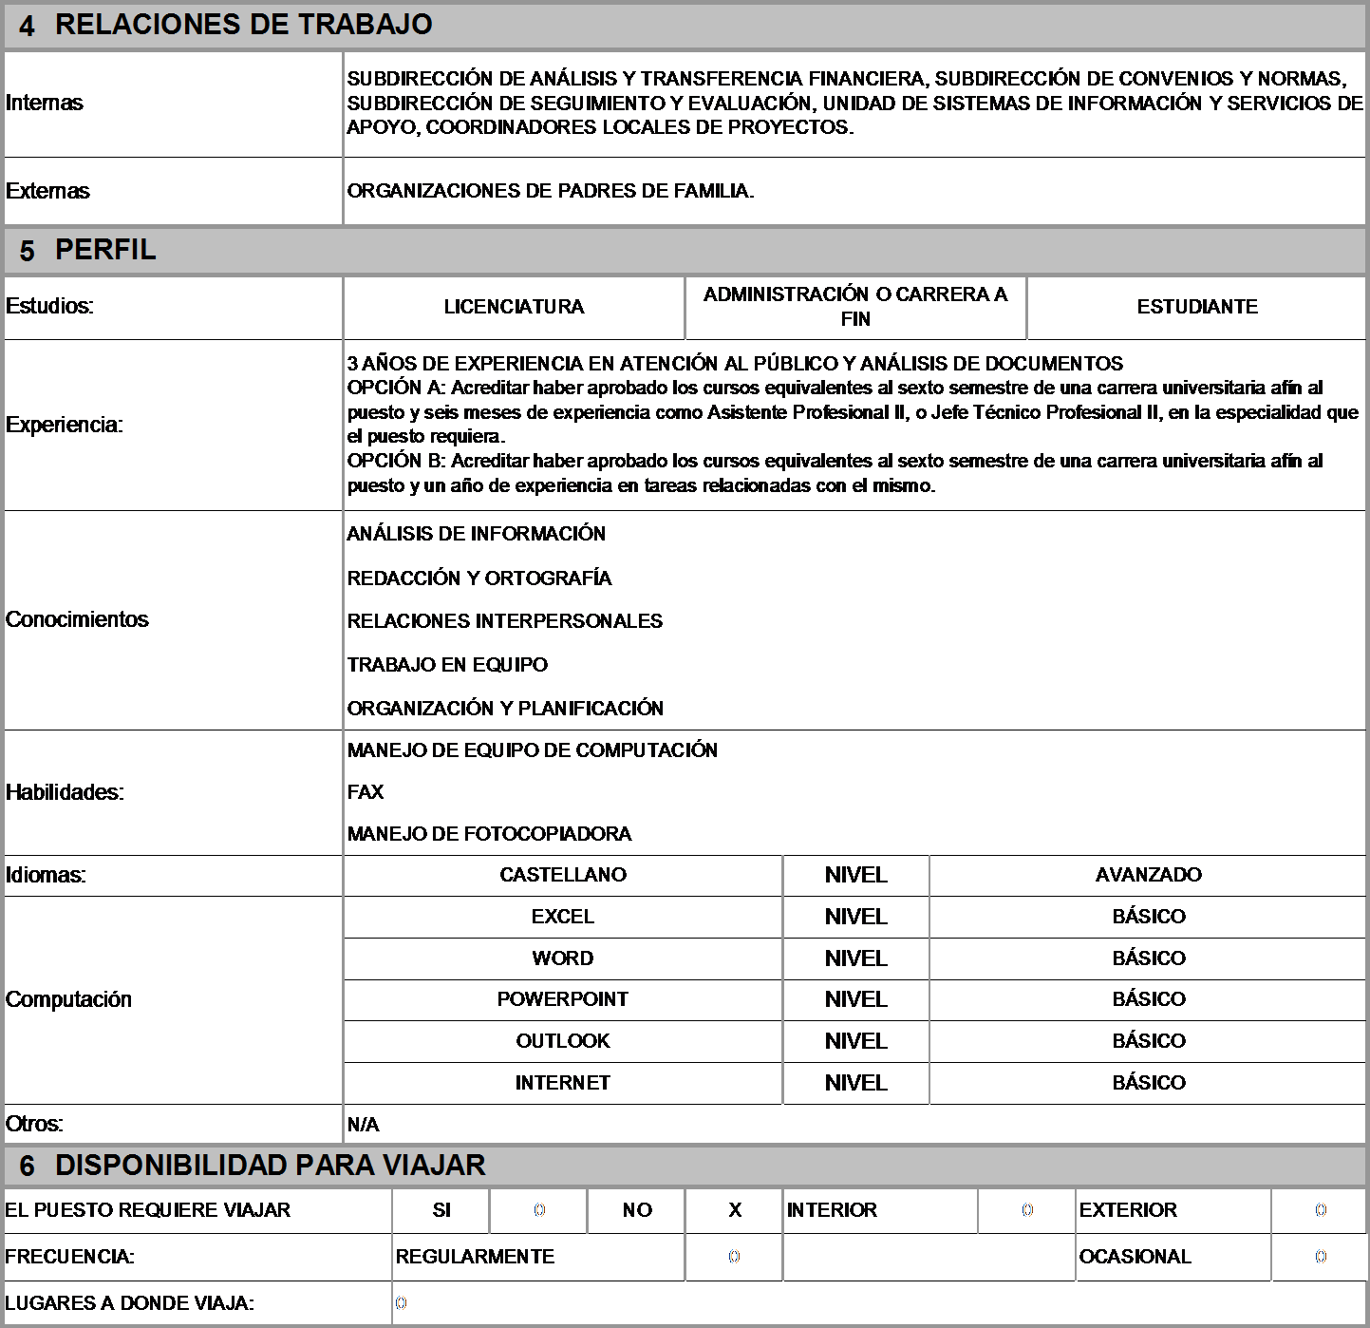

|  |  |  |
| --- | --- | --- |
|  | Código: | VDE-MAN-08 |
| Versión: | 01 |
| Página: | 72 de 86 |
| **MANUAL DE FUNCIONES, ORGANIZACIÓN Y PUESTOS – DIGEPSA –** | | |

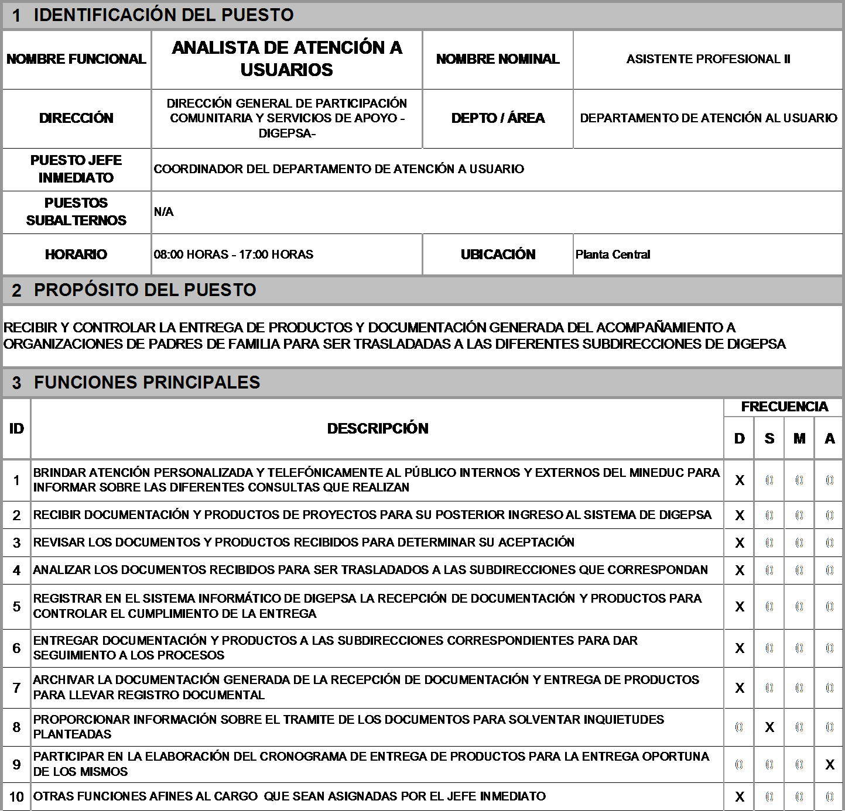

|  |  |  |
| --- | --- | --- |
|  | Código: | VDE-MAN-08 |
| Versión: | 01 |
| Página: | 73 de 86 |
| **MANUAL DE FUNCIONES, ORGANIZACIÓN Y PUESTOS – DIGEPSA –** | | |

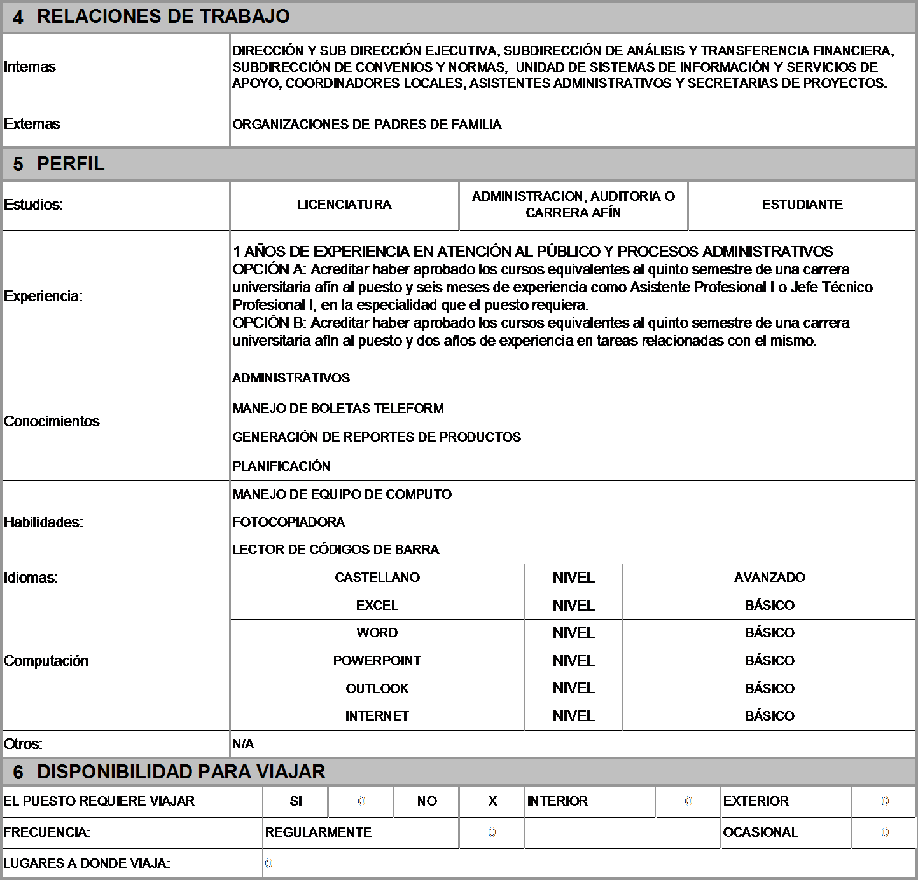

|  |  |  |
| --- | --- | --- |
|  | Código: | VDE-MAN-08 |
| Versión: | 01 |
| Página: | 74 de 86 |
| **MANUAL DE FUNCIONES, ORGANIZACIÓN Y PUESTOS – DIGEPSA –** | | |

* 1. 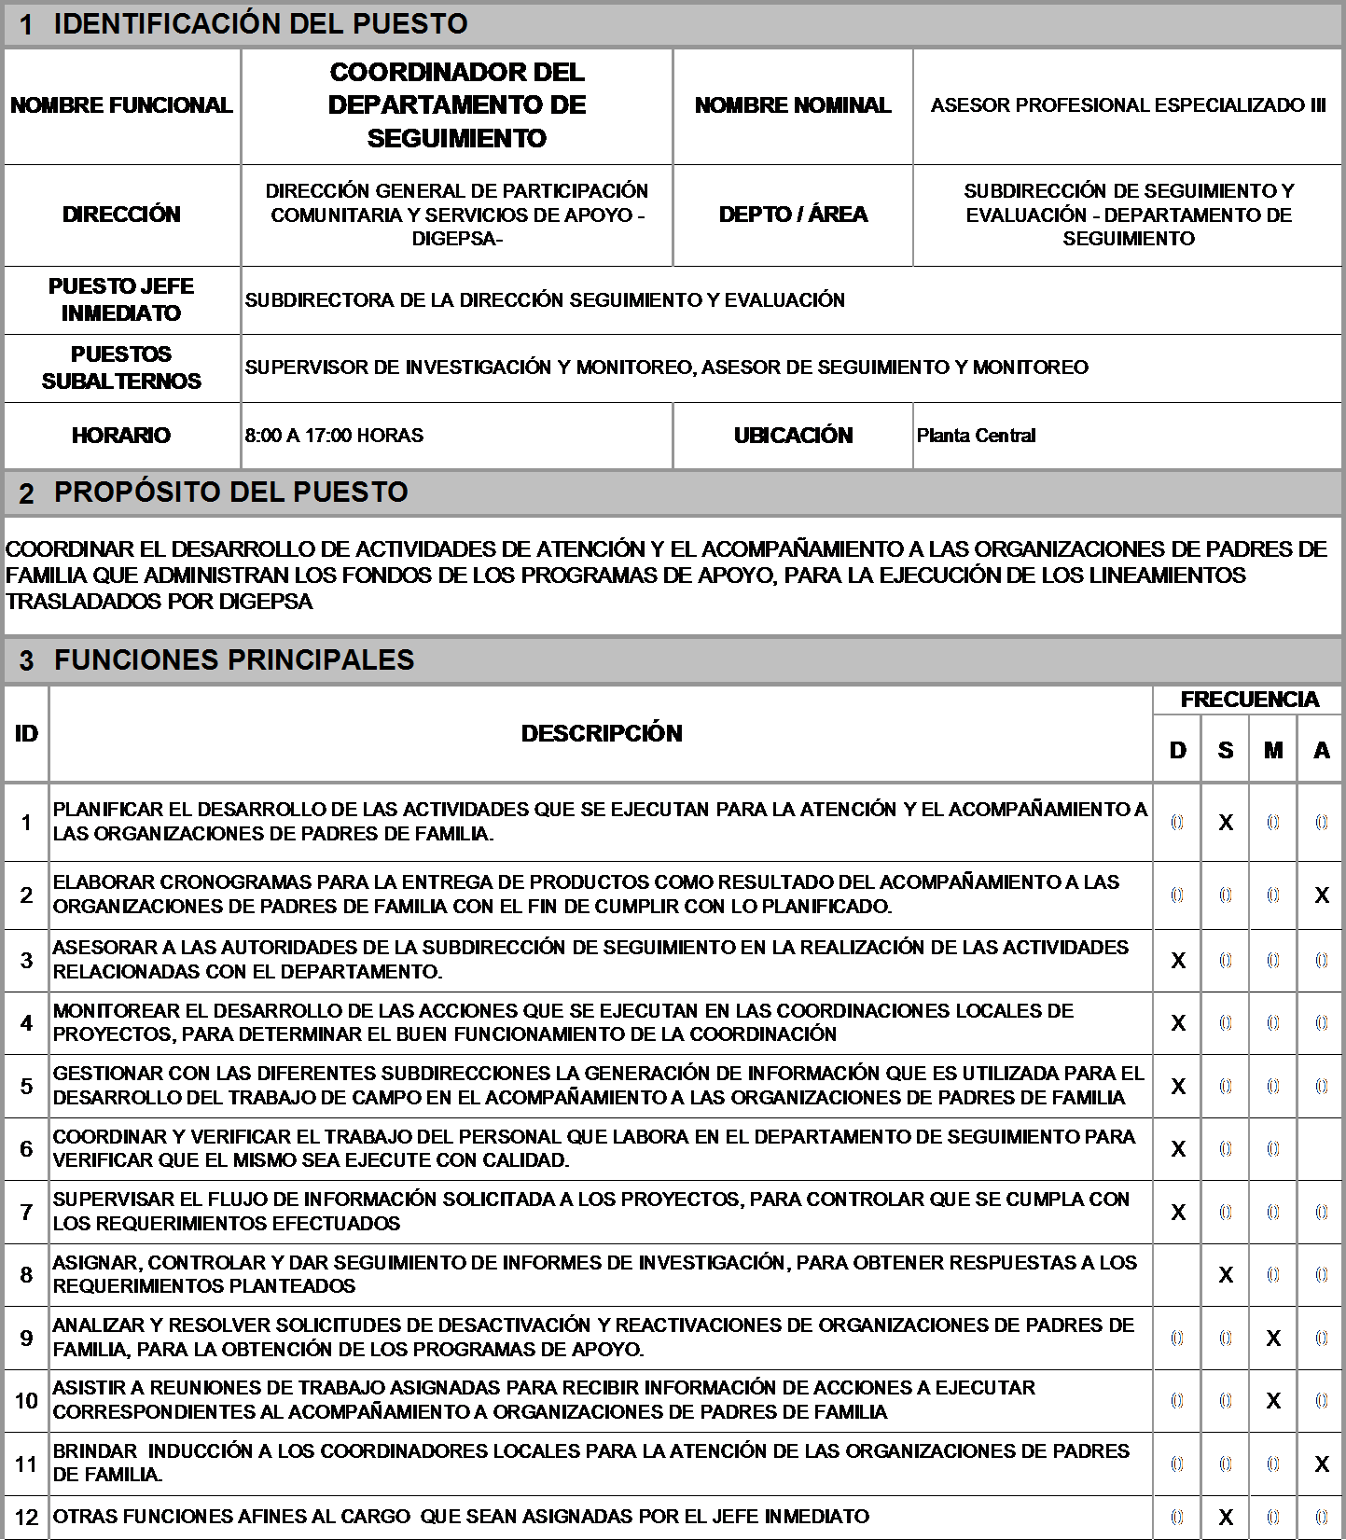**DEPARTAMENTO DE SEGUIMIENTO**

|  |  |  |
| --- | --- | --- |
|  | Código: | VDE-MAN-08 |
| Versión: | 01 |
| Página: | 75 de 86 |
| **MANUAL DE FUNCIONES, ORGANIZACIÓN Y PUESTOS – DIGEPSA –** | | |

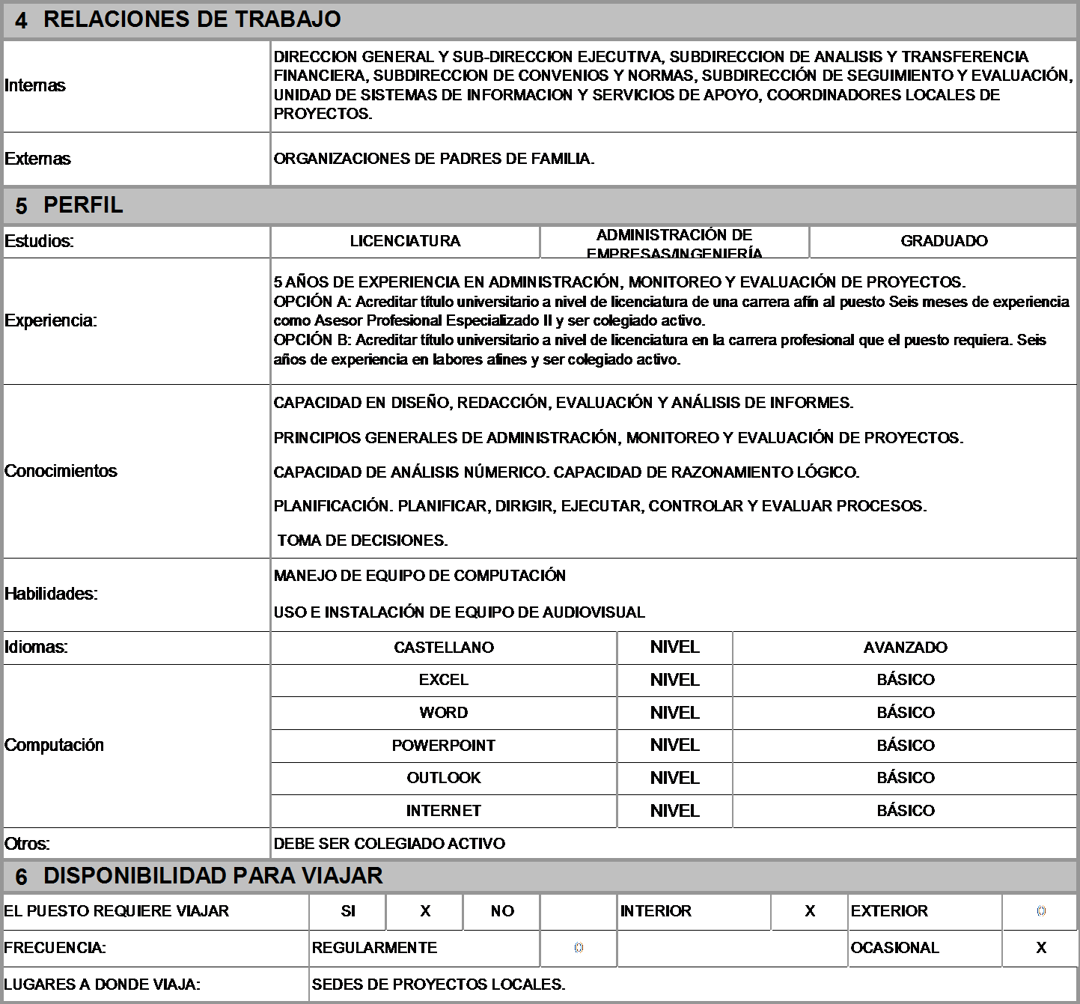

|  |  |  |
| --- | --- | --- |
|  | Código: | VDE-MAN-08 |
| Versión: | 01 |
| Página: | 76 de 86 |
| **MANUAL DE FUNCIONES, ORGANIZACIÓN Y PUESTOS – DIGEPSA –** | | |

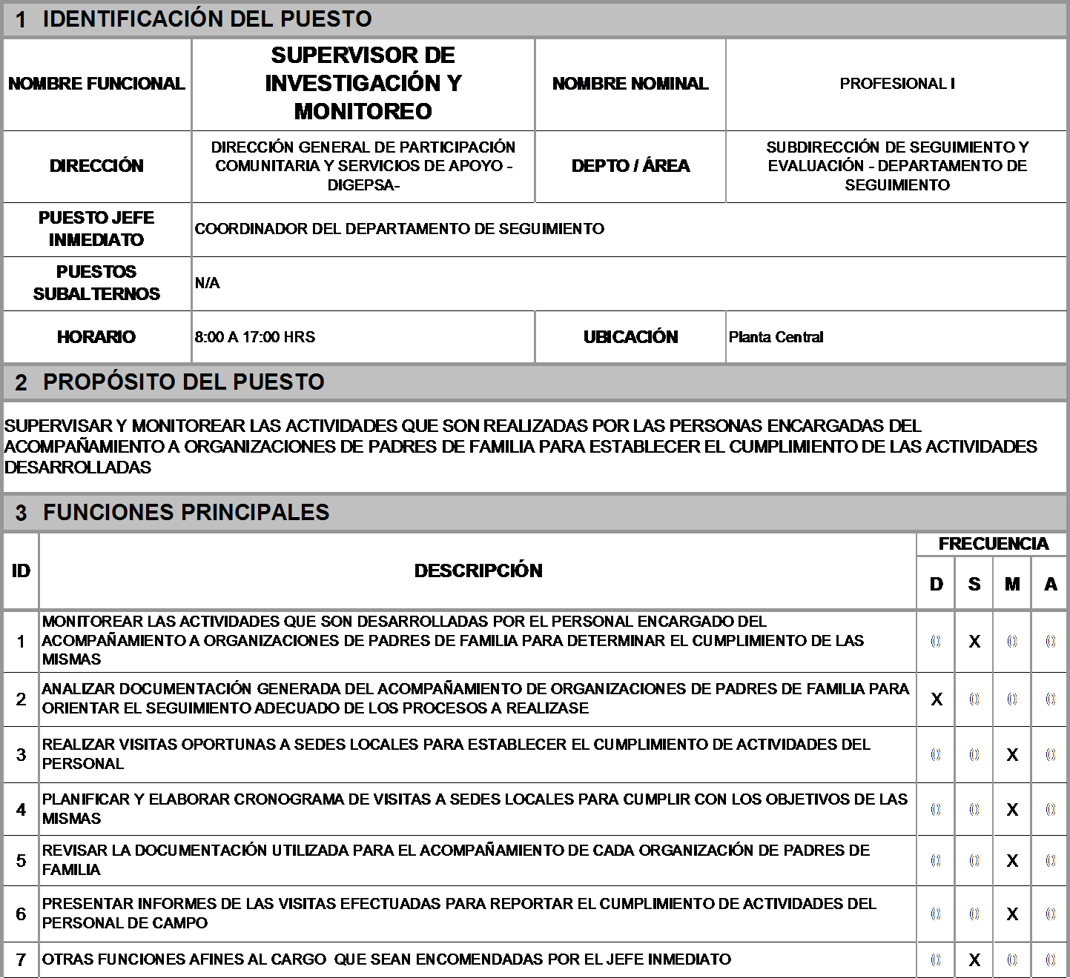

|  |  |  |
| --- | --- | --- |
|  | Código: | VDE-MAN-08 |
| Versión: | 01 |
| Página: | 77 de 86 |
| **MANUAL DE FUNCIONES, ORGANIZACIÓN Y PUESTOS – DIGEPSA –** | | |

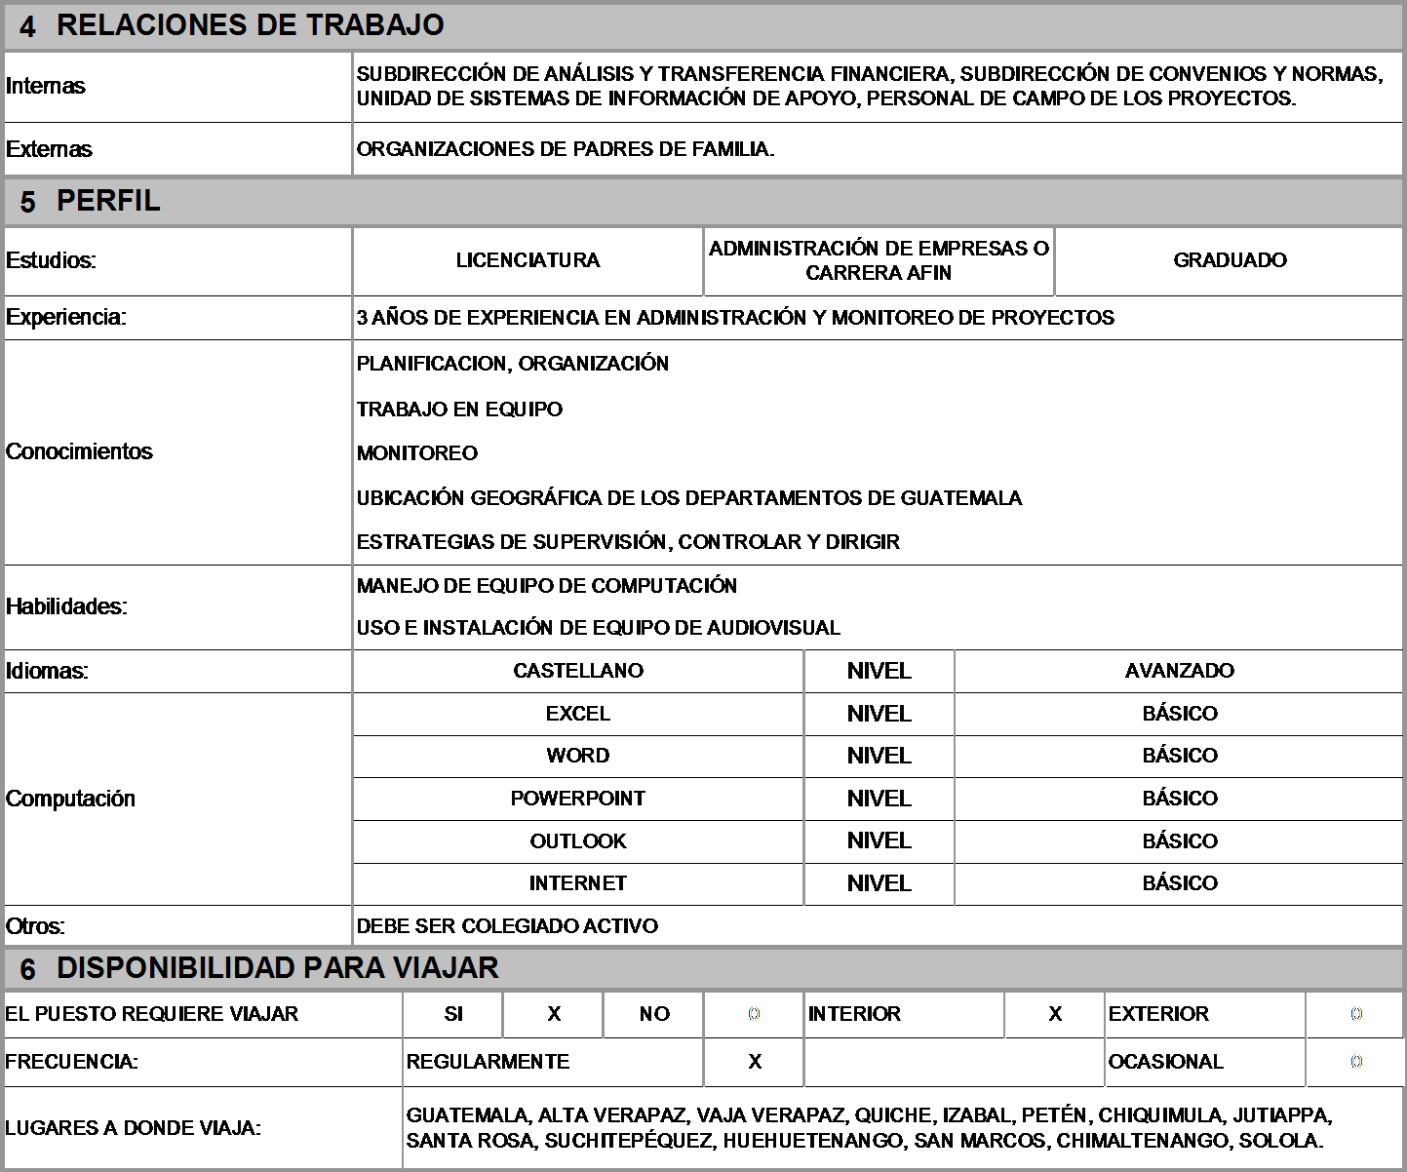

|  |  |  |
| --- | --- | --- |
|  | Código: | VDE-MAN-08 |
| Versión: | 01 |
| Página: | 78 de 86 |
| **MANUAL DE FUNCIONES, ORGANIZACIÓN Y PUESTOS – DIGEPSA –** | | |

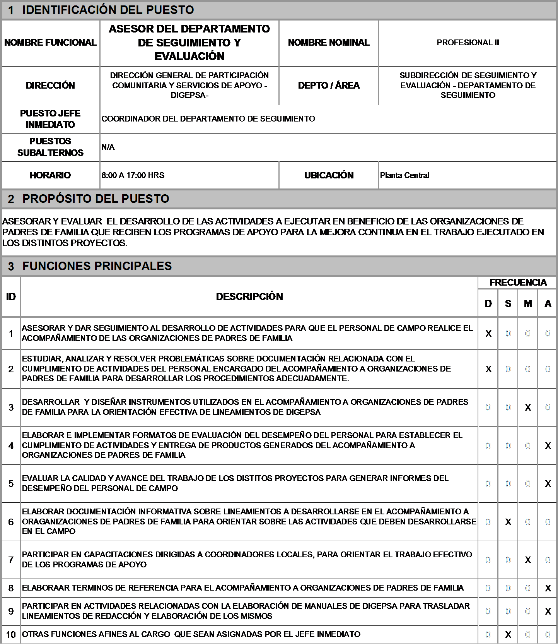

|  |  |  |
| --- | --- | --- |
|  | Código: | VDE-MAN-08 |
| Versión: | 01 |
| Página: | 79 de 86 |
| **MANUAL DE FUNCIONES, ORGANIZACIÓN Y PUESTOS – DIGEPSA –** | | |

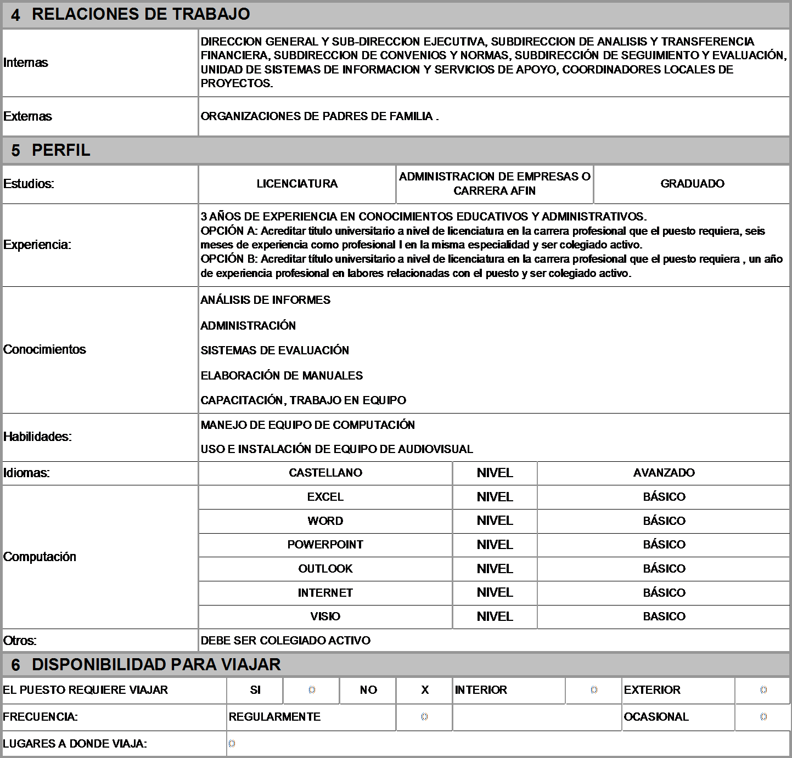

|  |  |  |
| --- | --- | --- |
|  | Código: | VDE-MAN-08 |
| Versión: | 01 |
| Página: | 80 de 86 |
| **MANUAL DE FUNCIONES, ORGANIZACIÓN Y PUESTOS – DIGEPSA –** | | |

1. **UNIDAD DE SISTEMAS DE INFORMACIÓN Y SERVICIOS DE APOYO**

|  |  |  |  |  |  |  |  |  |
| --- | --- | --- | --- | --- | --- | --- | --- | --- |
| **1 IDENTIFICACIÓN DEL PUESTO** | | | | | | | | |
| **NOMBRE FUNCIONAL** | | **COORDINADOR (A) DE LA UNIDAD DE SISTEMAS DE INFORMACIÓN Y SERVICIOS DE APOYO** | **NOMBRE NOMINAL** | N/A (VER OTROS) | | | | |
| **DIRECCIÓN** | | DIRECCION GENERAL DE PARTICIPACION COMUNITARIA Y SERVICIOS DE APOYO - DIGEPSA- | **DEPTO / ÁREA** | UNIDAD DE SISTEMAS DE INFORMACIÓN Y SERVICIOS DE APOYO | | | | |
| **PUESTO JEFE INMEDIATO** | | SUBDIRECTOR GENERAL DE DIGEPSA | | | | | | |
| **PUESTOS SUBALTERNOS** | | TÉCNICO PROFESIONAL INFORMÁTICA III, ASISTENTE PROFESIONAL III | | | | | | |
| **HORARIO** | | 08:00 a 17:00 HRS | **UBICACIÓN** | Planta Central | | | | |
| **2 PROPÓSITO DEL PUESTO** | | | | | | | | |
| COORDINAR Y PARTICIPAR EN EL DISEÑO E IMPLEMENTACIÓN DE SOLUCIONES PARA LA DIGEPSA, QUE PERMITA SISTEMATIZAR TODOS LOS PROCESOS Y PROCEDIMIENTOS INTERNOS Y LAS ESTADÍSTICAS EDUCATIVAS RELACIONADAS CON DISTINTAS ACTIVIDADES, PARA OBTENER COMO RESULTADO UNA CORRECTA ATENCIÓN TANTO A LOS USUARIOS INTERNOS COMO A LAS ORGANIZACIONES DE PADRES DE FAMILIA. | | | | | | | | |
| **3 FUNCIONES PRINCIPALES** | | | | | | | | |
| **ID** | **DESCRIPCIÓN** | | | | **FRECUENCIA** | | | |
| **D** | **S** | **M** | **A** |
| 1 | COORDINAR Y PARTICIPAR EN EL DISEÑO E IMPLEMENTACIÓN DE NUEVAS APLICACIONES PARA EL SISTEMA DE INFORMACIÓN. | | | |  | X |  |  |
| 2 | DEFINIR LOS CONTROLES NECESARIOS PARA EL INGRESO CORRECTO DE DATOS AL SISTEMA DE INFORMACIÓN | | | |  | X |  |  |
| 3 | SUPERVISAR LA ADMINISTRACIÓN DE LA SEGURIDAD DEL SISTEMA PARA LA OPTIMIZACIÓN DEL MISMO | | | | X |  |  |  |
| 4 | PRESENTAR INFORMES TÉCNICOS Y ESTADÍSTICOS A LA DIRECCIÓN EJECUTIVA PARA ACTUALIZACIÓN DE INFORMACIÓN | | | | X |  |  |  |
| 5 | COORDINAR LOS SERVICIOS DE CODIFICADORES, DIGITADORES, Y OTROS CUANDO SE REQUIERAN PARA BRINDAR SOPORTE TEMPORAL. | | | |  |  | X |  |
| 6 | SUPERVISAR LA ADMINISTRACIÓN DE LA BASE DE DATOS Y DE LA RED PARA EL OPTIMO FUNCIONAMIENTO DE LA MISMA | | | | X |  |  |  |
| 7 | BRINDAR SOPORTE INTERNO EN LA ELABORACIÓN DE PROCEDIMIENTOS Y FORMATOS TELEFORM PARA LA UTILIZACIÓN E IMPRESIÓN DE LOS MISMOS | | | | X |  |  |  |
| 8 | MEDIAR EN LA ADMINISTRACIÓN DE PROCESOS EN LOS CUALES SE NECESITE LA INTERVENCIÓN O LA UTILIZACIÓN DE UN SISTEMA ESPECÍFICO CONN EL FIN DE DAR UNA DIRECTRIZ INFORMÁTICA DE CADA PROCESO | | | | X |  |  |  |
| 9 | BRINDAR ACOMPAÑAMIENTO A LAS DIFERENTES UNIDADES DE LA DIGEPSA PARA DETERMINAR LOS FLUJOS DE INFORMACIÓN PARA LOS DIFERENTES PROCESOS DE LA DIGEPSA | | | | X |  |  |  |
| 10 | SUPERVISAR AL PERSONAL DE LA UNIDAD PARA ALCANZAR LOS OBJETIVOS DE LA UNIDAD | | | | X |  |  |  |
| 11 | OTRAS FUNCIONES AFINES AL CARGO QUE SEAN ASIGNADAS POR EL JEFE INMEDIATO | | | |  | X |  |  |

|  |  |  |
| --- | --- | --- |
|  | Código: | VDE-MAN-08 |
| Versión: | 01 |
| Página: | 81 de 86 |
| **MANUAL DE FUNCIONES, ORGANIZACIÓN Y PUESTOS – DIGEPSA –** | | |

|  |  |  |  |  |  |  |  |  |  |  |
| --- | --- | --- | --- | --- | --- | --- | --- | --- | --- | --- |
| **4 RELACIONES DE TRABAJO** | | | | | | | | | | |
| Internas | DIRECCIÓN EJECUTIVA, SUB-DIRECCIÓN EJECUTIVA, SUBDIRECCIÓN DE ANÁLISIS Y TRANSFERENCIA FINANCIERA, SUBDIRECCIÓN DE CONVENIOS Y NORMAS, SUBDIRECCIÓN DE SEGUIMIENTO Y EVALUACIÓN, COORDINADORES LOCALES DE PROYECTOS, OTRAS DIRECCIONES DEL MINEDUC | | | | | | | | | |
| Externas | N/A | | | | | | | | | |
| **5 PERFIL** | | | | | | | | | | |
| Estudios: | N/A (VER OTROS) | | | | | | | | | |
| Experiencia: | N/A (VER OTROS) | | | | | | | | | |
| Conocimientos | MANEJO DE BASE DE DATOS, DISEÑO DE BASE DE DATOS, DISEÑO DE COMPONENTES DE SOFTWARE, REDES, SEGURIDAD DE SISTEMAS DE INFORMACIÓN, TÓPICOS AVANZADOS DE COMPUTACIÓN, AMACIÓN DE OBJETOS, PROGRAMACIÓN ORIENTADA A EVENTOS, ABSTRACCIÓN DE DATOS  TRABAJO PRESIÓN  HABILIDAD NUMÉRICA, MANEJO DE SITUACIONES COMPLEJAS CON BASE A ELEMENTOS CONCRETOS DE LAS MISMAS. FACILIDAD DE EXTRAER CONCLUSIONES VÁLIDAS.  ADMINISTRACIÓN DE PROYECTOS DE SOFTWARE, ADMINISTRACIÓN, INVESTIGACIÓN DE OPERACIONES SISTEMAS OPERATIVOS, INTERACCIÓN HUMANO COMPUTADOR. | | | | | | | | | |
| Habilidades: | MANEJO E INSTALACIÓN DE EQUIPO AUDIOVISUAL | | | | | | | | | |
| Idiomas: | CASTELLANO | | | | | NIVEL | AVANZADO | | | |
| INGLÉS | | | | | NIVEL | AVANZADO | | | |
| Computación | EXCEL | | | | | NIVEL | AVANZADO | | | |
| WORD | | | | | NIVEL | AVANZADO | | | |
| POWERPOINT | | | | | NIVEL | AVANZADO | | | |
| OUTLOOK | | | | | NIVEL | AVANZADO | | | |
| INTERNET | | | | | NIVEL | AVANZADO | | | |
| BASES DE DATOS RELACIONALES, SISTEMAS OPERATIVOS WINDOWS 2003 SERVER, WINDOWS XP, WINDOWS NT 4.0, WINDOWS VISTA, SQL SERVER, POWERBUILDER, VISUAL STUDIO | | | | | NIVEL | AVANZADO | | | |
| Otros: | RAPIDEZ Y EFECTIVIDAD EN LA EJECUCIÓN DE SUS TAREAS CON INICIATIVA Y DESEO DE  COLABORACIÓN. | | | | | | | | | |
| DE ACUERDO A LA RESOLUCIÓN CONJUNTA DE LA OFICINA NACIONAL DE SERVICIO CIVIL - ONSEC - Y LA DIRECCIÓN TÉCNICA DE PRESUPUESTO - DTP - DEL MINISTERIO DE FINANZAS PÚBLICAS, DE FECHA 21 DE ABRIL DE 2008, SE ESTABLECE EN EL ARTÍCULO 5 QUE: "… LAS PERSONAS QUE SE NOMBRAN PARA OCUPARLOS, PREFERENTEMENTE, DEBERÁN SER PROFESIONALES UNIVERSITARIOS, COLEGIADOS ACTICOS, CON EXPERIENCIA EN LA ESPECIALIDAD QUE SE REQUIERA.", POR LO TANTO, POR TRATARSE DE UN PUESTO DIRECTIVO (INCLUYE DIRECTOR (A) Y SUBDIRECTOR (A) EJECUTIVO (A) Y / O TÉCNICO (A)) LA EDUCACIÓN Y EXPERIENCIA NO SON EVALUADOS POR LA OFICINA NACIONAL DE SERVICIO CIVIL - ONSEC - Y QUEDA A CRITERIO DEL JEFE INMEDIATO SUPERIOR SU CONTRATACIÓN. | | | | | | | | | |
| **6 DISPONIBILIDAD PARA VIAJAR** | | | | | | | | | | |
| EL PUESTO REQUIERE VIAJAR | | SI |  | NO | X | INTERIOR | |  | EXTERIOR |  |
| FRECUENCIA: | | REGULARMENTE | | |  |  | | | OCASIONAL |  |
| LUGARES A DONDE VIAJA: | |  | | | | | | | | |

|  |  |  |
| --- | --- | --- |
|  | Código: | VDE-MAN-08 |
| Versión: | 01 |
| Página: | 82 de 86 |
| **MANUAL DE FUNCIONES, ORGANIZACIÓN Y PUESTOS – DIGEPSA –** | | |

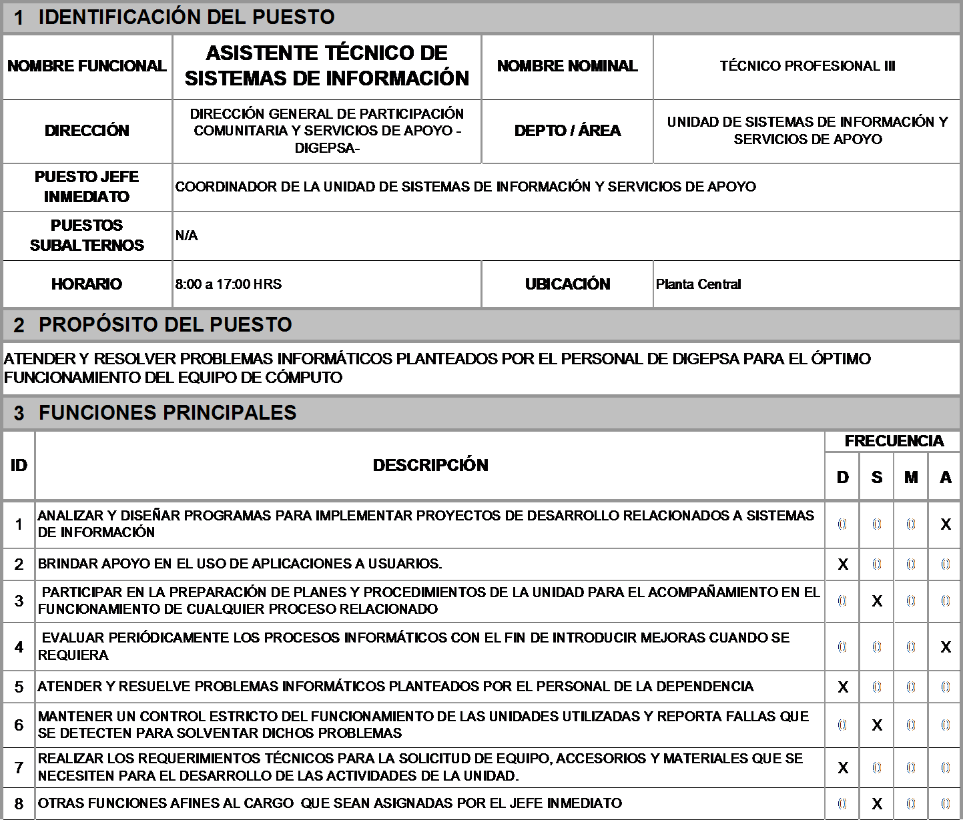

|  |  |  |
| --- | --- | --- |
|  | Código: | VDE-MAN-08 |
| Versión: | 01 |
| Página: | 83 de 86 |
| **MANUAL DE FUNCIONES, ORGANIZACIÓN Y PUESTOS – DIGEPSA –** | | |

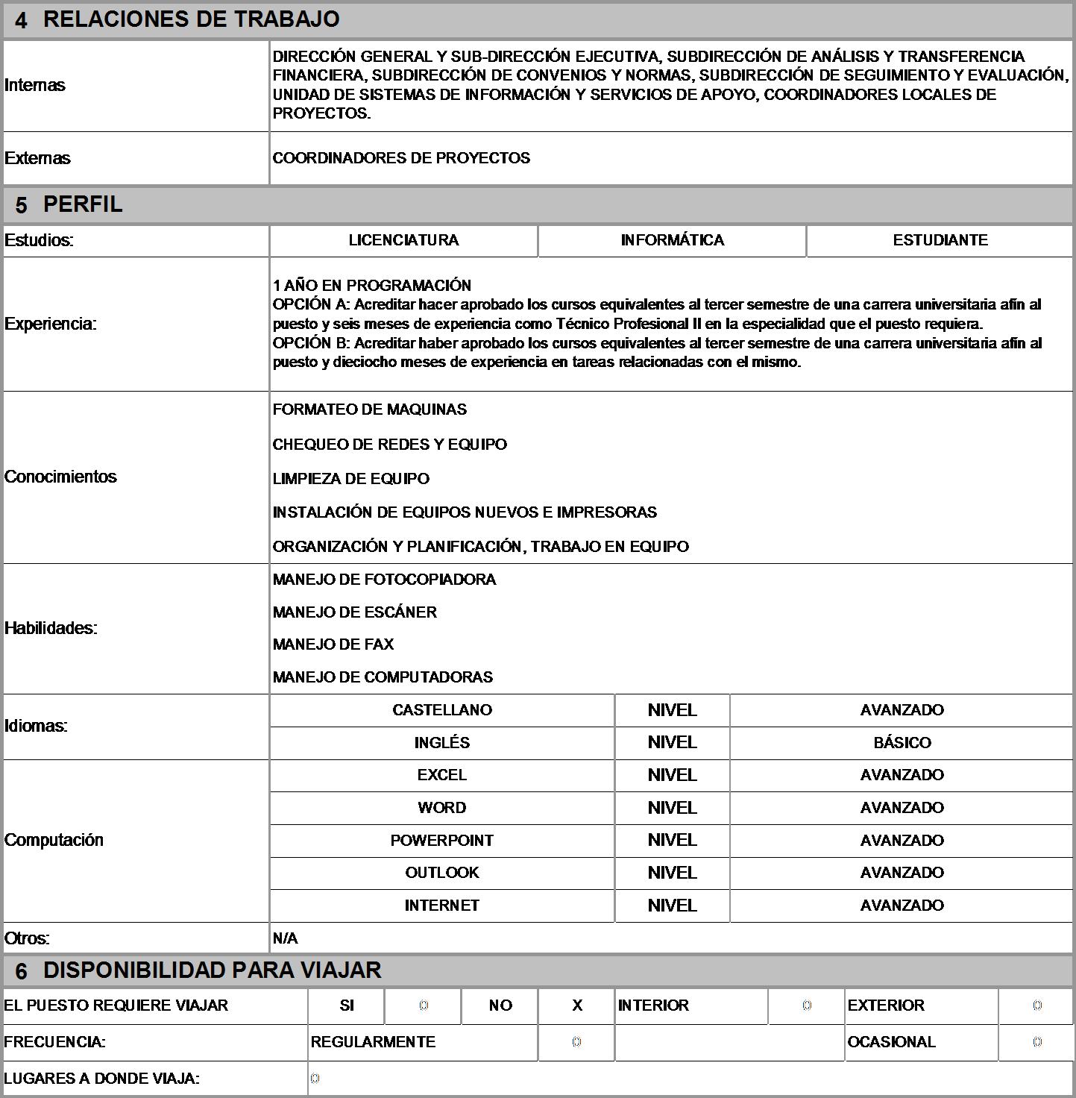

|  |  |  |
| --- | --- | --- |
|  | Código: | VDE-MAN-08 |
| Versión: | 01 |
| Página: | 84 de 86 |
| **MANUAL DE FUNCIONES, ORGANIZACIÓN Y PUESTOS – DIGEPSA –** | | |

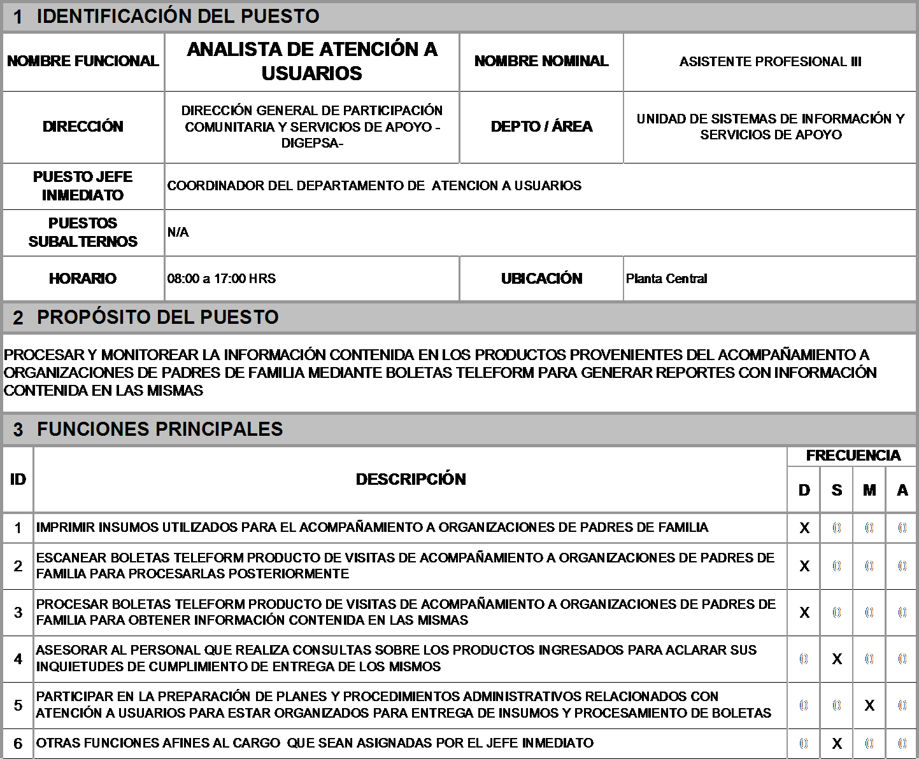

|  |  |  |
| --- | --- | --- |
|  | Código: | VDE-MAN-08 |
| Versión: | 01 |
| Página: | 85 de 86 |
| **MANUAL DE FUNCIONES, ORGANIZACIÓN Y PUESTOS – DIGEPSA –** | | |

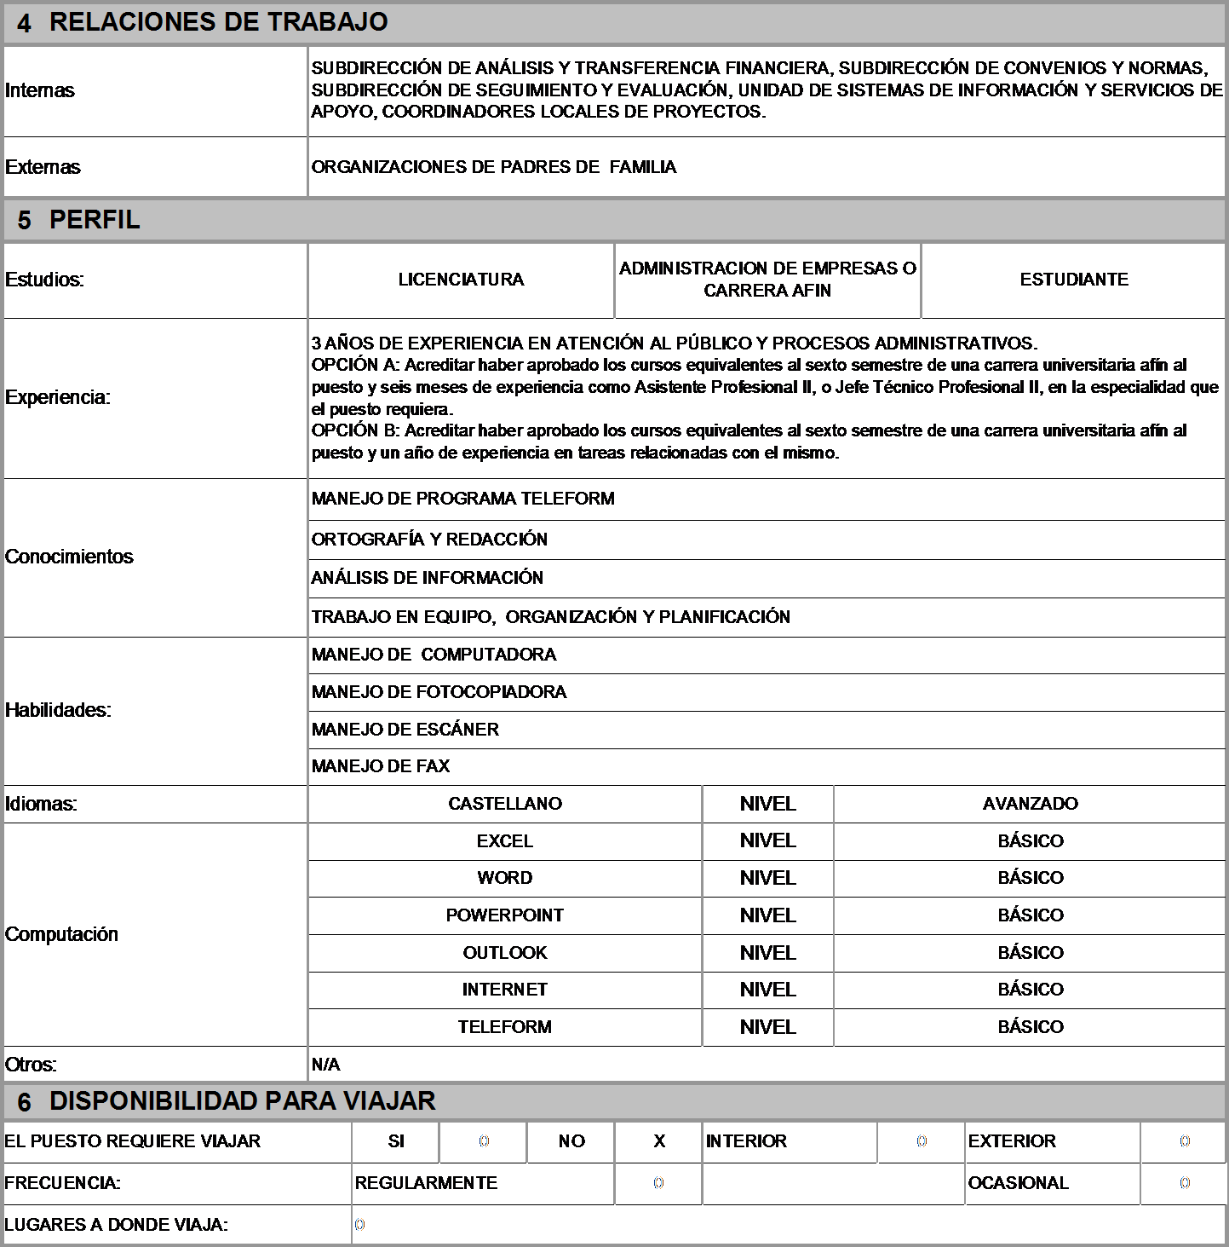

|  |  |  |
| --- | --- | --- |
|  | Código: | VDE-MAN-08 |
| Versión: | 01 |
| Página: | 86 de 86 |
| **MANUAL DE FUNCIONES, ORGANIZACIÓN Y PUESTOS – DIGEPSA –** | | |

**8. DIRECTORIO**

6ª. Calle 1-87, zona 10, Edificio 2, 2do. Nivel.

Tel: 2323-1483, 2323-1520, 2323-1522